汕尾市电子信息制造业发展规划

**二〇二二年八月**

目 录

第一章 发展基础及形势 1

一、发展基础 1

二、主要困难和问题 7

三、发展形势 8

第二章 总体要求 11

一、指导思想 11

二、基本原则 12

三、发展目标 14

第三章 产业定位及布局 16

一、产业定位 16

二、产业布局 17

（一）总体布局 17

（二）重点园区 18

三、产业筛选方法 19

（一）产业筛选原则 19

（二）产业筛选模型 21

（三）产业体系构建 26

第四章 发展重点 27

一、重点产业 27

（一）构建“芯-屏-端”核心产业 27

（二）做大做强优势产业 37

（三）创新发展新兴产业 43

（四）加快布局配套产业 52

二、实施路径 55

第五章 主要任务 60

一、企业培育工程 60

（一）大力培引龙头企业 60

（二）加快培育中小企业 60

（三）推动大中小企业融通发展 61

二、自主创新工程 62

（一）加强核心技术攻关 62

（二）完善创新服务平台 62

（三）加快科技成果转化 63

三、提质增效工程 64

（一）加快布局工业互联网 64

（二）加快发展智能制造 65

（三）培育推广柔性制造新模式 65

四、环境优化工程 67

（一）持续优化政务服务 68

（二）全面提升金融服务 68

（三）完善工业园区生活配套 69

五、招商引资工程 69

（一）开展产业链招商 69

（二）强化产业项目招引 70

（三）优化招商机制 71

第六章 保障措施 72

一、加强政策支持 72

二、加强组织协调 72

三、加大资金保障 73

四、强化土地支撑 74

五、落实人才机制 74

六、加强全面开放 75

附件1： 周边地市发展经验分析 76

一、广州 76

二、深圳 80

三、东莞 82

四、惠州 87

五、佛山 91

六、小结 94

附件2：重点产业发展分析 96

（一）集成电路 96

（二）新型显示 112

（三）光电子器件 125

（四）半导体 129

（五）智能家居 135

（六）汽车电子 145

（七）电子材料 154

附件3：重点企业招商图谱及目录 165

附件4：重点项目列表 201

电子信息制造业是国民经济战略性、基础性、先导性支柱产业，也是当今世界创新最活跃、带动性最强、渗透性最广的发展领域，发挥着经济增长“倍增器”、发展方式“转换器”和产业升级 “助推器”的关键作用。“十四五”时期，是汕尾“3+2”现代产业体系不断完善、“5+N”先进制造业集群快速集聚、6个“万亩千亿”产业平台持续壮大的重要时期，是深入推进制造业实现高质量发展的攻关期，是电子信息制造业调结构、转方式、增强产业核心竞争力、提升发展质量效益、做大做强的关键时期。面对新形势、新环境和新要求，汕尾电子信息制造业需紧紧抓住新技术革命历史机遇和产业发展新趋势，加快构建新一代电子信息制造业体系，为建设“万亩千亿”高能级产业发展平台提供有力支撑。根据《汕尾市国民经济和社会发展第十四个五年规划和二〇三五年远景目标纲要》和《汕尾市制造业高质量发展“十四五”规划》，为推进汕尾电子信息制造业创新发展，特制定本规划。

第一章 发展基础及形势

一、发展基础

“十三五”期间，汕尾市抓住“双区”“两个合作区”建设、“一核一带一区”构建、革命老区振兴发展等历史机遇，作为破解发展不平衡不充分问题的关键，大力发展实体经济，推进产业园区建设，积极承接粤港澳大湾区产业转移，电子信息制造业实现跨越式发展，对汕尾市经济稳增长、调结构、促转型贡献突出，成为全市创新驱动、转型升级和经济发展的重要引擎。

**1、产业规模稳步扩大。**全市电子信息制造业规模不断扩大，电子信息制造业总产值接近300亿，成为全市工业支柱行业和多点支撑产业发展格局中的重要支撑点。2018年全市电子信息制造业实现产值183.60亿元，2019年248.20亿元，2020年282.6亿，2021年283.26亿元。按产品类型看，全市电子信息制造产业主导产品为半导体元器件、显示器件、电路板等核心部件，2021年，半导体分立器件160.16亿只，同比增长71.5%；液晶显示模组25472万套，同比下降25.3%；电子元件1221.7万只，同比增长65.8%；印制电路板2796456平方米，同比增长15%。

图 1汕尾电子信息制造业产值情况（亿元）

**2、产业结构优化成效显著。**全市产业链条不断补齐延伸，形成了以显示器件、半导体分立器件、印制电路板、光电子器件等核心部件为引领，关键材料和应用终端不断集聚的发展态势。截至2021年12月底，全市电子信息制造企业共90家，关键材料相关企业4家，占比为4.44%，主要分布在城区（含汕尾高新区）和海丰县，其中汕尾城区（含汕尾高新区）企业和海丰县各有2家，能提供电子封装材料、工程塑料等材料。核心部件相关企业58家，占比为64.44%，主要分布在城区（含汕尾高新区）和海丰县，能提供显示器件、电子元件、印制电路板、触控、摄像模组、电池等产品。应用终端相关企业数28家，占比约为31.11%，主要分布在城区（含汕尾高新区）和海丰县，能提供终端一体机、蓝牙音箱等产品。

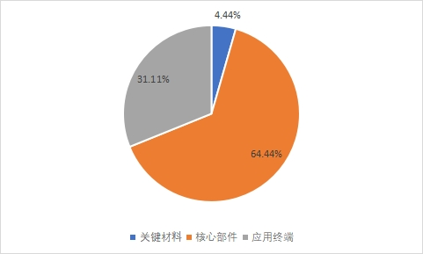

图 2汕尾电子信息制造业产业链各环节企业分布情况

**3、产业集约集聚效应显现。**汕尾结合实际，重点打造以汕尾高新区为核心的电子信息制造产业集群。截至2021年12月底，全市共有电子信息规上工业企业29家，新引进投资超亿元电子信息企业22家，总投资224.63亿元，包括投资60亿元的锦合线路板、投资25亿元的康佳半导体等项目。其中汕尾高新区重点发展新一代电子信息产业，拥有以信利光电股份有限公司、信利半导体有限公司、比亚迪电子为龙头的电子信息相关企业（项目）49个，占总引进企业（项目）比重约55.07%，电子信息相关项目的总投资额393.32亿元，占总引进项目投资额比重约71.32%。

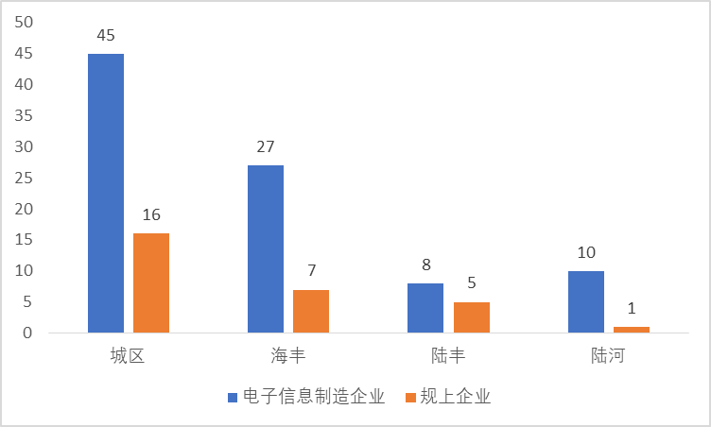

图 3汕尾企业空间分布情况

**4、规模企业支撑效应明显。**“十三五”期间，电子信息制造企业快速发展，以信利光电、比亚迪电子等为龙头的新一代电子信息规上企业带动效应明显。产值在100亿规模以上的电子信息制造业企业1家，产值在10-50亿规模的电子信息制造业企业2家，产值在5-10亿规模的电子信息制造业企业有3家，产值在1-5亿规模的电子信息制造业企业有5家。其中，信利集团入围 “2020中国制造业民营企业500强”。

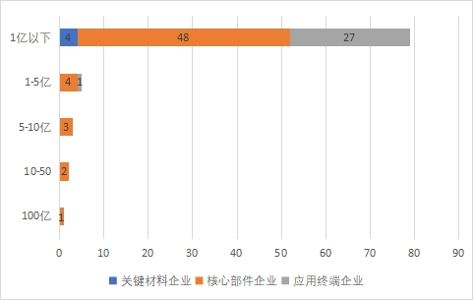

图 4不同产值规模企业分布

**5、科技创新体系逐步建立。**目前，全市共建成1个广东省企业重点实验室、4个广东省工程技术研究中心和28个汕尾市企业研究开发中心，有力地支撑了汕尾电子信息领域的产业发展及核心部件、关键材料、智能终端应用的前沿研究。近年来，举办“创客广东”汕尾市中小企业创新创业大赛等多项双创赛事，对汕尾促进技术转化和产业化以及企业的创新发展和发展壮大发挥了重要作用。此外，汕尾出台《汕尾市科学技术局关于汕尾市企业研究开发中心认定的管理办法》、《汕尾市科学技术局关于新型研发机构管理的暂行办法》等扶持政策，建立了市级企业研究开发中心的认证标准、新型研发机构评价指标体系及科技创新类企业奖励细则，细则同样适用于电子信息制造领域研发机构，对于壮大电子信息制造领域创新载体，构建并完善电子信息制造科创体系作用凸显。

**6、“融湾发展”不断深化。**汕尾全面接受粤港澳大湾区辐射带动，承接深莞惠电子信息产业转移，着力打造了深汕特别合作区，2021年深汕合作区地区生产总值达70.91亿元，较上年增长17.8%；规模以上工业企业增加值达32.18亿元，较上年增长24.9%。以深汕合作区为契机，汕尾创新合作新机制，构建了“珠三角（深圳）总部+汕尾生产基地”模式，深汕两市产业共建形成了“1+4”（深汕特别合作区、汕尾红草产业园、海丰生态科技城、陆河新河工业园、陆丰产业转移工业园）产业园区的格局。2020年全市电子信息产业引进超亿元项目17个，投资额102.17亿元，比亚迪、康佳等知名企业在汕尾投产运营，8个重大项目均来自深莞地区，逐渐实现汕尾与深莞惠电子信息产业一体化发展。

**7、产业环境日益完善。**“十三五”期间，汕尾市出台了《汕尾市优先发展产业目录（2019年版）》，大力支持电子信息产业发展，包括5G天线、基站及终端的技术和产品、平板显示产业、智能终端产业、电子及元器件、汽车电子产业、集成电路产业等六大方面。此外，汕尾营商环境正在不断改善，针对企业开办、工程建设、不动产登记、企业投资信贷、纳税、用水用电、贸易通关等八大营商领域服务事项和场景，全面梳理、建模、分析、优化再造，并通过营商一体化服务平台，实现政务服务“8个便利化”。推出 30 个“一件事”主题集成服务，2764 项政务服务事项实现流程再造，273 项高频事项实现“全市通办”，市民服务广场 5G 智慧大厅投入使用，政务服务一体化能力跃居粤东西北前列。

二、主要困难和问题

**产业集群发展不均衡。**目前，全市电子信息制造业总体规模偏小，与万亩千亿的目标还存在较大差距，且增速受信利等大企业影响较大。此外，目前汕尾电子信息制造企业主要集中在汕尾高新区，其他市县没有专门的电子信息制造业产业园，企业分散难以形成集聚效应，存在集群规模不强、产业交流氛围缺乏、上下游产业链及配套能力不足等问题。

**产业附加值偏低。**电子信息制造业发展层次偏低，“高端产业低端环节”现象较为突出，产品以显示器件、半导体分立器件、印制电路板、光电子器件等为主，集成电路芯片等核心环节能力不足，还没有形成从零部件到整机制造的智能终端完整产业链，电子信息产品大部分处于价值链中低端，产品附加值偏低，现有企业的品牌知名度总体较低，缺乏核心竞争力。

**产业上下游关联性不高。**目前汕尾多领域呈现单一企业分布现象，多数企业间上下游关联性不高或无关联，专业化协作程度低，技术交流合作共享少，生产运营各自为政、单打独斗问题突出。如终端应用在智能飞行器、家用视听产品、平板、显示屏、汽车电子、电子玩具等多领域呈现一家企业“单打独斗”的局面。

**自主创新能力不强。**汕尾市创新要素集聚能力有限，缺乏重点实验室、新型研发机构、科技企业孵化器等创新平台，与广州、深圳等周边城市相比存在明显差距。且科技创新投入不足，2020年汕尾市研究与试验发展（R&D）经费支出占GDP比重为0.56%，还不到全省平均水平（3.14%）的1/5。

**高端专业人才缺乏。**随着电子信息制造业升级发展，产业对高层次创新人才、技术研发人员、高水平技工人才的需求逐渐增加，但由于龙头企业和大型科研机构数量有限，对行业专业人才、高精尖研发人员吸引力不够，目前在研发人才和高水平技工人才等高端人才领域均存在人才缺失问题。

三、发展形势

**全球电子信息制造产业链出现重构。**当前，全球掀起了以电子信息产业为核心的全球科技革命和产业变革。中美科技脱钩加速电子信息制造业迁移，全球电子信息制造业低端环节向成本更低新兴国家转移和高端环节回流发达国家的趋势日趋明显。一方面，基于市场、成本等因素考虑，全球电子信息制造业向泰国、越南等新兴国家转移加速，产业竞争特别是低端制造环节的竞争进一步加剧；另一方面，出于提振经济和维护国家信息安全等考虑，发达国家政府开始重新审视本土制造业的作用和地位，出台“工业4.0”“再工业化”等一系列推动制造业发展战略，对电子信息制造高端环节的参与度也日渐深入。“十四五”期间，我国电子信息制造业面临“高端难承接、低端被转移”压力将进一步增加。但与此同时，产业格局深度调整也为企业开展并购重组、全球布局、提升技术和能级提供了新机遇。

**新技术新应用带给电子信息制造业发展新动力。**2020年以来，中央会议多次部署“新基建”，提出加快5G网络、数据中心等新型基础设施建设进度，为电子信息制造业带来重要的发展机遇。“十四五”期间，专用芯片将成为集成电路产业的重要发展方向，5G基带芯片、射频芯片、AI芯片、车规级SOC（系统级芯片）汽车电子芯片等专用芯片成为发展热点；半导体材料是半导体产业链上游中的重要组成部分，具备宽禁带、高温、抗辐射、抗高压的碳化硅（SiC）和氮化镓（GaN）等第三代半导体材料将成为电子材料主流风口；电子信息产业下游应用产品的大规模升级迭代，将带来新一轮电子屏显示行业的需求放量，量子点、超高清显示、印刷显示、柔性显示、激光显示、3D显示、Micro LED（微型发光二极管）等新型显示技术将飞速发展；5G以及人工智能技术的成熟应用为新媒体视听产业带来更强大的数据分析和智能计算能力，以智能电视、智能音箱、智能播放器等为代表的智能视听设备将迅速崛起；随着电动新能源车的加速普及、汽车智能化和智慧交通基础设施的发展，智能驾驶将成为市场投资热点；随着新一代信息技术和制造业的不断融合发展，医疗器械行业逐步成为电子信息制造技术广泛应用的领域，医疗电子器械+人工智能站上行业新风口。

**我国电子信息制造业进入高质量发展关键期。**我国电子信息制造业发展的主要推动力逐步从规模红利转向产业创新和转型增值，产业发展进入“通过重研发，从低价值环节向高价值环节实质突破”的新阶段。国家先后出台了《关于推动工业互联网加快发展的通知》《新时期促进集成电路产业和软件产业高质量发展的若干政策》《工业互联网创新发展行动计划（2021-2023年）》等多项支持政策，驱动行业向技术升级方向发展，为电子信息制造业提供广阔的发展空间的同时，也对电子信息制造业提出了新期待、新要求。此外，近年来党中央多次强调共同维护全球产业链供应链稳定，并提出“构建国内国际双循环相互促进的新发展格局”。 “十四五”期间，一方面电子信息制造业进入技术创新密集期，应用领域呈现多方向、宽前沿、集群式等发展趋势，电子信息制造业向智能化高端化迈进。另一方面，电子信息制造业既要畅通国内产业链，着力促进产业基础高级化、产业链现代化，也要加强国际协调合作，维护国际产业链供应链安全稳定，保证国内国际两个循环的畅通，从而实现良性循环发展。

**广东省着力打造新一代电子信息战略支柱产业。**新一代电子信息产业是广东省支柱产业中最具活力、最具创新的行业之一，在全省工业体系中占有重要地位，已形成较为完整的产业发展体系，技术创新能力大幅提升，龙头企业实力显著增强，生态体系进一步完善，对经济社会发展的支撑引领作用全面凸显，成为我国重要的新一代电子信息产业基地之一。2021年，广东电子信息制造业产业规模保持平稳增长，实现营业收入5.11万亿元，连续多年居全国首位。当前，广东省正处于竞争优势重塑期、新旧动能加速转换期，消费空间广、市场机制活、开放水平高，转型升级、领先发展的态势更加明显，粤港澳大湾区和深圳中国特色社会主义先行示范区“双区驱动效应”不断增强，广东电子信息制造业迈向全球产业链高端步伐不断加快，正努力抢占未来产业发展制高点。

**“双区驱动” “双城联动”为汕尾电子信息制造业发展带来重大战略机遇。**粤港澳大湾区建设、深圳建设中国特色社会主义先行示范区“双区驱动”，将有力推动全省在构建制造业高质量发展的体制机制上走在全国前列，推动广东制造业进一步提升对外开放合作水平，加速人才、资金、信息等要素资源在粤港澳大湾区内充分流动，有利于汕尾承接“双区”要素资源溢出，全面建成“双区”产业转移承接地、产业链延伸区和产业集群配套基地。广深“双城联动”，两大都市圈加快融合发展，共同打造国际科技创新中心，共建有国际竞争力的先进制造业基地，联手打造高质量发展的动力源，为汕尾承接“双城”电子信息制造业外溢转移、建设国际一流营商环境、加快融入全球产业分工体系带来了重大机遇。

第二章 总体要求

一、指导思想

以习近平新时代中国特色社会主义思想为指导，全面贯彻落实党的十九大和十九届历次全会精神，深入贯彻习近平总书记视察广东重要讲话和重要指示批示精神，立足新发展阶段，贯彻新发展理念，融入新发展格局，紧抓数字化、网络化、智能化发展机遇，以高质量发展为统揽，以供给侧结构性改革为主线，聚焦“做大”产业目标，抓住深圳都市圈建设、“双区驱动”“双城联动”的重大机遇，加快融入“湾+区+带”战略布局，主动承接大湾区电子信息制造业转移，加快补链、延链、强链，打造“芯－屏－端”核心产业，做大做强核心电子元器件传统优势领域，创新发展“互联网+”新兴应用领域，突破电子材料等关键配套环节，着力提升产业核心竞争力，持续引导产业向价值链高端延伸，推动产业由大变强，为建设“万亩千亿”高能级产业发展平台提供有力支撑。

二、基本原则

**政府引导、市场主导。**更好发挥政府在产业发展早期规划师和设计师的作用，加强系统设计和统筹引导，并借助产业政策、专项资金、产业基金、示范工程等方式高起点布局产业发展，构建具有地区竞争优势的产业生态体系。以要素市场化配置改革为重点，充分发挥市场在资源配置中的决定性作用，强化企业在公共服务、融资服务、技术服务、资源配置和成果转化中的主体地位，充分激发市场主体活力和创新创造潜能。

**创新引领、开放发展。**探索打破跟随式发展模式，以技术、产品、模式、机制创新和集成创新引领发展动力转换，突破核心技术，锻造品牌价值，不断增强自主发展能力和核心竞争优势，推动电子信息制造业由中低端向中高端转型。与深圳开展高水平产业共建，加强与广州、惠州、东莞等粤港澳大湾区核心城市的电子信息制造业合作对接，推进汕尾电子信息制造业发展融入“双区驱动”“广深联动”的区域发展大格局，把珠三角电子信息制造业产业链延伸拓展至汕尾。

**龙头带动、集聚发展。**加快培育和引进一批规模效益突出、技术水平先进、上下游辐射力强、行业影响显著的“链主”企业，持续带动中小企业不断创新发展、驱动整个产业转型升级、推动经济高质量发展。构建一批配套完备、优势突出、特色明显和效益显著的电子信息制造业集聚基地，汇集人才、技术、资本、土地等资源要素，加快推进重大核心项目建设，快速布局产业链关键配套环节，推动电子信息制造业集聚发展。

**融合提质、绿色发展。**促进互联网技术及产品向传统产业领域渗透，深化新一代信息技术和制造技术、工业化和信息化的融合发展，探索发展智能可穿戴、智慧家居、汽车电子、医疗电子等量大面广、拉动作用强的产品，形成产业新增长点。强化绿色、循环、低碳、安全的发展要求，加强节能环保技术、工艺、装备推广应用，全面推行清洁生产，实现生产空间集约高效、产业可持续发展，助力“双碳”行动。

三、发展目标

立足汕尾光电子器件、半导体分立器件、新型平板显示及其模块等核心部件产业基础，推动发展集成电路芯片、新型显示及智能终端等高端产业，完善“芯－屏－端”核心产业链，做大做强电子信息制造产业集群，把汕尾打造成为深莞惠电子信息制造业转移承接地、珠三角电子信息制造产业链延伸区、粤港澳大湾区电子信息制造产业集群配套基地，为全面建成“万亩千亿”高能级产业发展平台奠定良好基础。

**规模总量实现突破。**到 2025 年，全市电子信息制造业规模突破800 亿元。全市新引进投资过10亿元的电子信息项目数量累计达到 25 个，对全市经济发展带动作用越发显著。

**产业结构不断优化。**到 2025 年，将新型显示、集成电路、智能终端打造成粤港澳大湾区有影响力的特色主导产业链； 培育壮大基础电子元器件、 半导体分立器件、 锂离子电池、电路板等优势产业， 加快布局数字视听、 智能家居、汽车电子、医疗电子等新兴产业和电子材料、电子零件等配套产业，培育一批掌握核心技术的优质企业。

**企业实力显著提升。**到 2025 年， 电子信息制造规上企业数量达到 50家，产值超 100 亿元和 50 亿元电子信息制造企业数量分别达到 3 家和 5 家，本土上市电子信息制造企业力争突破 2 家。

**创新能力持续增强。**到 2025 年，创建省级新型研发机构、工程技术研究中心、实验室8家以上，建设一批电子信息制造产业公共研发平台，加快突破一批核心技术，助力产业高质量发展。

**园区载体不断优化。**到 2025 年，全市电子信息制造产业规模超100亿元园区达到 3家以上。 着力提升园区信息基础设施、交通物流、生活配套等基础设施建设水平，推动产业基金、高层次人才等创新要素向园区集聚，打造全市电子信息制造业集聚发展高地。

表 1汕尾电子信息制造业目标表

|  |  |  |  |  |
| --- | --- | --- | --- | --- |
| **序号** | **一级指标** | **二级指标** | **2021年** | **2025年** |
| 1 | 规模总量 | 产值（亿元） | 283 | 800 |
| 2 | 新引进投资过10亿元项目数量（个） | 5 | 25 |
| 3 | 企业实力 | 规上企业数量（家） | 29 | 50 |
| 4 | 产值超100亿元企业数量（家） | 1 | 3 |
| 5 | 本地上市企业（家） | 0 | 2 |
| 6 | 省级新型研发机构、工程技术研究中心、实验室（家） | 5 | 8 |
| 7 | 园区载体 | 产值超100亿的园区数量（个） | 1 | 3 |

第三章 产业定位及布局

一、产业定位

**深莞惠电子信息制造业转移承接地。**立足汕尾电子信息制造业实际，依托汕尾高新区电子信息万亩千亿产业平台，全面接受深圳辐射带动，承接深莞惠电子信息制造业转移，实现汕尾与深莞惠电子信息制造业一体化发展。重点培育引进深莞惠地区电子信息制造关键材料、核心部件、应用终端三大产业方向企业，将汕尾打造成深莞惠电子信息制造业转移承接地，支撑汕尾本土电子信息制造产业与应用发展。加快推动汕尾高新区申报创建国家级高新区，融入深惠汕产业创新走廊建设，打造“双区”协同创新延伸区和创新成果转化承载地。

**珠三角电子信息制造产业链延伸区。**充分利用汕尾与珠三角在电子信息制造产业链条上衔接紧密的优势，主动在电子计算机、通信设备制造、家用视听设备制造、广播电视设备制造等产业链延伸上为珠三角提供初级产品和服务，打造珠三角电子信息制造产业延伸和功能拓展区。引导珠三角电子信息制造企业将生产制造环节转移到汕尾，在珠三角总部重点发展研发设计、品牌运营、渠道开拓等领域，进一步融入珠三角供应链、创新链、产业链、营销链。

**粤港澳大湾区电子信息制造业集群配套基地。**加强与大湾区电子信息产业的协作联动，深度融入珠江东岸电子信息产业带发展，为其提供配套服务。加大对信利、德昌电子、信元等龙头企业的系统扶持力度，与大湾区新型显示、通信设备、计算机、家用视听设备等产品形成产业配套，着眼全球范围配置资源和要素，推动企业融入全球主流产业生态。支持中小企业通过协同创新、产业链上下游协作配套等融入龙头企业的产业链、供应链和创新链，打造大中小企业创新协同、产能共享、供应链互通的新型产业创新生态。

二、产业布局

**（一）总体布局**

立足汕尾市电子信息制造业发展基础和空间布局现状，统筹推动全市电子信息制造业特色化、差异化、协同化发展，打造“一核两带”的电子信息制造产业空间发展格局。其中“一核”以汕尾高新区为核心主导，打造完整的“芯－屏－端”电子信息核心产业新生态。“两带”即上中游关键配套产业带和下游终端产业带，其中上中游关键配套产业带主要覆盖海丰县、陆河县，依托柏林、川汇、富正电子等企业，推动电子封装材料、电路板、半导体分立器件、电容电压等上中游关键配套产业集聚发展；下游终端产业带主要覆盖汕尾市城区、陆丰市、陆河县，依托比亚迪、康佳等龙头企业，推动数字视听、汽车电子、智慧家居、医疗电子等“互联网+”新应用电子创新发展。

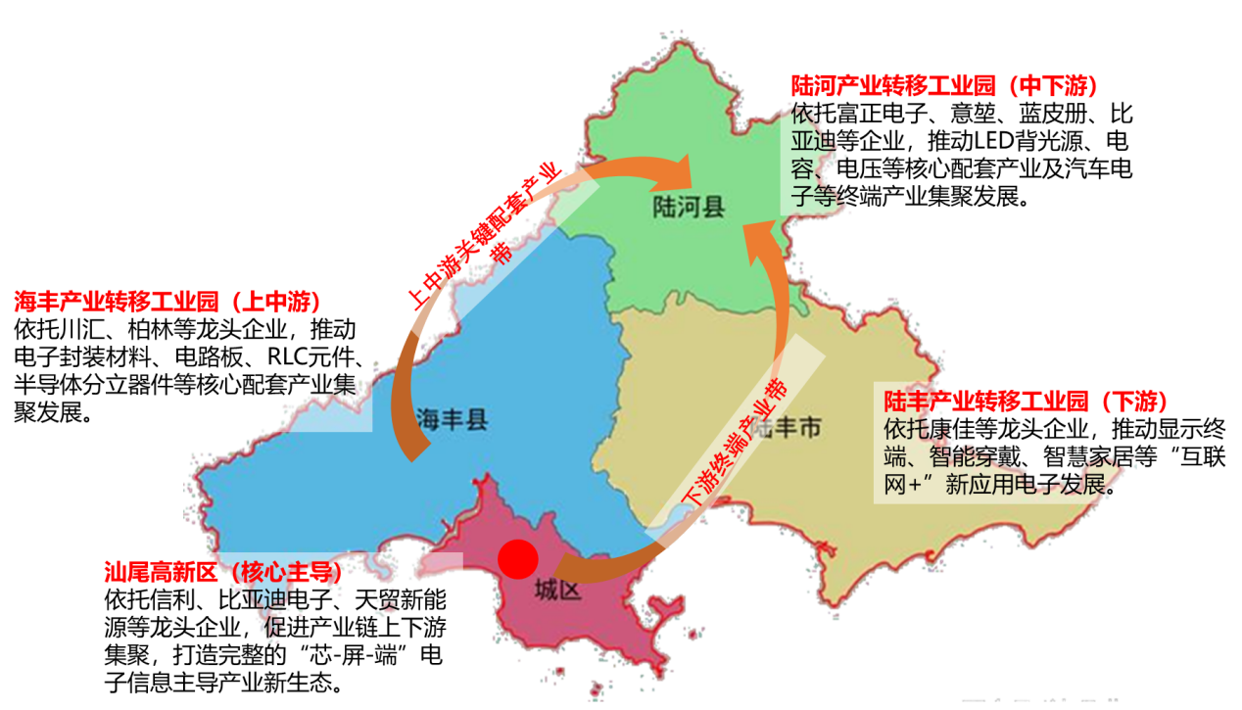

图 5汕尾电子信息制造业总体布局

**（二）重点园区**

**汕尾高新区：**依托信利、比亚迪电子、天贸新能源等龙头企业，促进产业链上下游集聚，打造完整的“芯－屏－端”电子信息主导产业新生态，一是重点发展新型显示产业，加快汕尾新型显示产业基地建设，承接和发展电子设备、消费类电子器材、计算机零部件及外围设备；二是重点发展软件与集成电路设计，推动嵌入式中间件等基础软件研发；三是承接深莞惠电子信息制造业转移，探索通信设备、计算机等终端产品发展；四是重点发展半导体电子设备和基础元器件，着力发展关键元器件和专用电子设备等细分产业。

**海丰产业转移工业园：**以海丰产业转移工业园为核心，采取“一园多地”的模式，促进海丰县电子信息制造企业集聚，依托川汇、柏林、锦合等龙头企业，推动电子封装材料、电路板、RLC元件、半导体分立器件等上中游核心配套产业集聚发展，与汕尾高新区形成产业配套，推动中小企业通过协同创新、产业链上下游协作配套等融入龙头企业的产业链、供应链和创新链。

**陆河产业转移工业园：**以陆河产业转移工业园为核心，整合各产业园区发展资源，形成逻辑一体、物理分散、资源共用、利益共享的电子信息制造业基地，统筹推动电子信息制造业集聚发展。依托富正电子、意堃等企业，重点发展LED背光源、电容、电压等核心配套产业，依托比亚迪、蓝皮册等企业，探索发展汽车电子、数字视听等新兴应用领域。

**陆丰产业转移工业园：**依托康佳等龙头企业，布局光电显示及智能终端、存储芯片两大战略方向。充分利用与深圳在电子信息制造产业链条上衔接紧密的优势，主动在可穿戴设备、家用视听设备制造等产业链延伸上为深圳提供初级产品和服务，打造深圳电子信息产业延伸和功能拓展区，重点发展显示终端、智能穿戴、智慧家居等“互联网+”新应用电子。

三、产业筛选方法

**（一）产业筛选原则**

——融入政策布局，迎合国家、省政策导向

结合国家产业发展政策导向，关注数字经济、电子信息制造业、新一代信息技术和战略性新兴产业等全国热点，结合《广东省现代产业体系建设总体规划》《广东省人民政府关于培育发展战略性支柱产业集群和战略性新兴产业集群的意见》《汕尾市制造业高质量发展“十四五”规划》等省市政策文件，融入区域产业集群布局。

——坚持抢抓市场风口，重点发展“三高四新”产业

结合汕尾战略定位，重点关注产业市场前景广阔，成长空间良好，处于产业爆发期或爆发前期的产业，将科技创新作为发展的核心驱动力，聚焦产业高端环节，优先选择高附加值、位于价值链高端环节、辐射带动效应高的新技术、新产品、新业态、新模式。

——发挥本地优势，错位发展差异化竞争

立足汕尾区位优势，全面接受深圳辐射带动，承接深莞惠电子信息制造业转移，支撑汕尾本土电子信息制造产业与应用发展，实现汕尾与深莞惠电子信息制造业一体化发展。同时，注意与周边城市形成协同化、差异化的发展策略，关注区域核心城市产业互补需求，在区域分工中与广、深良性互动，避免同质化竞争。

——聚焦细分领域，打造项目特色的品牌集群

汕尾在电子信息制造领域培育了一批本地龙头企业，且与康佳、比亚迪等开展密切合作，具备良好的发展基础。汕尾产业布局要充分考虑相对有限的土地拓展空间，在已有基础之上，聚焦行业细分领域，加强产业集聚效应、培育子行业龙头企业，打造具有鲜明特色和全国影响力的品牌集群。

**（二）产业筛选模型**

总体上看，汕尾电子信息制造业规划方法主要基于倒三角渐进法，包括产业备选池、初步筛选、二次筛选和产业定位等4个步骤。其中，通过既定原则列举所有符合的产业大类并细化产业小类，初步得出可供选择发展的产业备选池；其次，通过定量与定性相结合的方法排除不适合发展的产业，初步得到产业范畴中适合汕尾发展的众多细分产业。再次，通过层次分析法、专家打分法等，建立主导产业定位指标体系，在初步筛选后选择的重点发展产业基础上进行细化，确定适合汕尾发展定位和对应的产业发展层次，最终实现汕尾产业选择的定位。

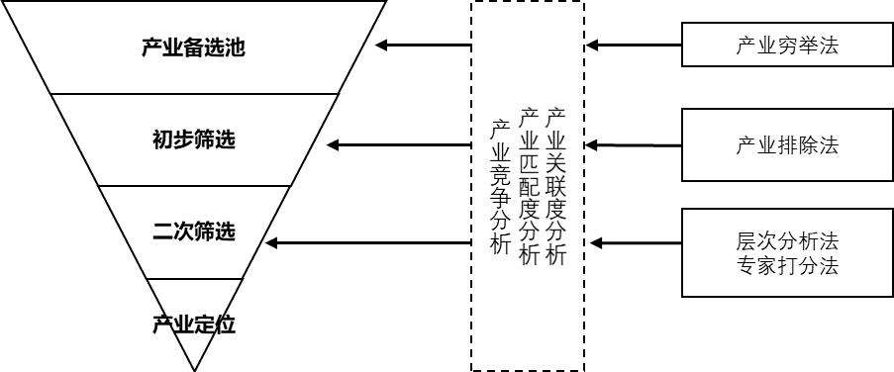

图 6产业筛选流程图

#### 产业备选池

产业备选池主要是国民经济统计中电子信息制造业所包含的内容，包括电子元件制造、电子器件制造、电子信息专用材料制造、计算机制造、家用视听设备制造、广播电视设备制造、电子测量仪器制造、电子信息机电产品制造、智能消费设备制造、通信设备制造等。

#### 2、首轮筛选

首轮筛选主要参考《工信部电子信息制造业2020年重点任务》《广东省现代产业体系建设总体规划》《广东省人民政府关于培育发展战略性支柱产业集群和战略性新兴产业集群的意见》《汕尾市制造业高质量发展“十四五”规划》等，同时结合电子信息制造业国家重点支持发展的领域，及汕尾电子信息制造业发展基础，得出二轮备选产业库。

（1）结合全国电子信息制造业发展热点：结合工信部电子信息制造业2020年重点任务及全国技术发展热点分析，“十四五”期间，集成电路、核心电子元器件、关键电子装备、电子专用材料、超高清视频、新型显示、5G基站、智能手机、计算机、智慧健康养老、新媒体视听、汽车电子、医疗电子等将站上行业新风口。

表 2工信部电子信息制造业2020年重点任务

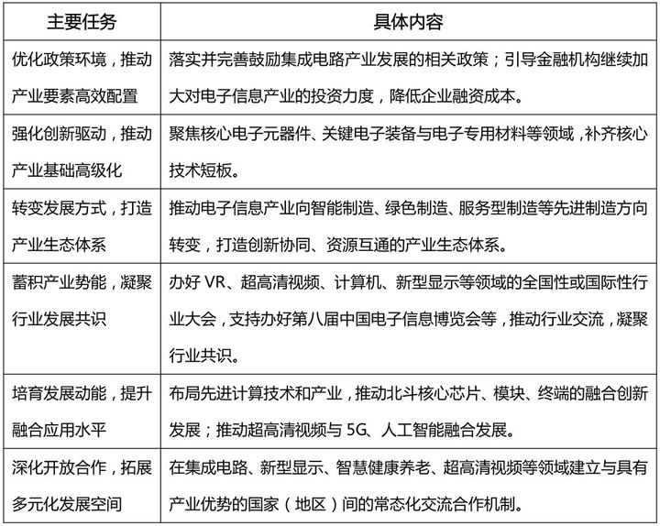

（2）协同广东省与粤港澳大湾区产业空间布局：2021年广东省发布《关于培育发展战略性支柱产业集群和战略性新兴产业集群的意见》，提出打造“双十”高质量发展产业集群，包括新一代电子信息、智能家电、汽车、先进材料、超高清视频显示、半导体与集成电路、智能机器人等。

广州电子信息制造业优势产业包括平板显示、摄像头模组、数字音视频产品、移动通信基站及北斗导航设备等；深圳整体呈现以整机（如电子计算机、网络通信设备、移动通信终端设备、广播电视设备、音响设备、雷达设备等）带动元器件（如电子真空器件、半导体分立器件、显示器件、电子元件、集成电路等）、零部件（如硬盘、电源、镜头、机芯、键盘等）、材料（如晶片、半导体材料、金属材料）生产的发展特征；东莞电子信息制造业主要带动点包括智能手机和电子元器件；惠州电子信息产业形成了较为完整的移动通信、平板显示、汽车电子、LED和新能源电池五条产业链，成为全国重要的电子信息产业基地；佛山重点发展集成电路、电子元器件等电子信息制造业。

表 3 广东省战略性支柱集群和战略性新兴集群

|  |  |  |  |
| --- | --- | --- | --- |
| 《广东省人民政府关于培育发展战略性支柱产业集群和战略性新兴产业集群的意见》 | | | |
| **战略性支柱集群** | | 战略性新兴集群 | |
| * **新一代电子信息** * **绿色石化** * **智能家电** * **汽车** * **先进材料** | * 现代轻工纺织 * 软件与信息服务 * 超高清视频显示 * 生物医药与健康 * 现代农业与食品 | * 半导体与集成电路 * 高端装备制造 * 智能机器人 * 区块链与量子信息 * 前沿新材料 | * 新能源 * 激光与增材制造 * 数字创意 * 安全应急与环保 * 精密仪器设备 |

（3）结合汕尾电子信息制造业发展基础及重点方向：根据《汕尾制造业高质量发展“十四五”规划》及汕尾电子信息制造业发展基础，重点发展新型显示、光电子器件、半导体分立器件、电路板、电池等。

总体而言，在以国家、省市政策中重点发展产业领域为主要依据，结合汕尾电子信息制造业发展现状、要素资源禀赋、区域协同发展等条件基础上，选择集成电路、核心电子元器件、关键电子装备、电子专用材料、超高清视频、新型显示、5G基站、智能手机、计算机、智慧健康养老、新媒体视听、汽车电子、医疗电子、智能家电、智能机器人、半导体分立器件等产业范畴作为汕尾产业选择范围。

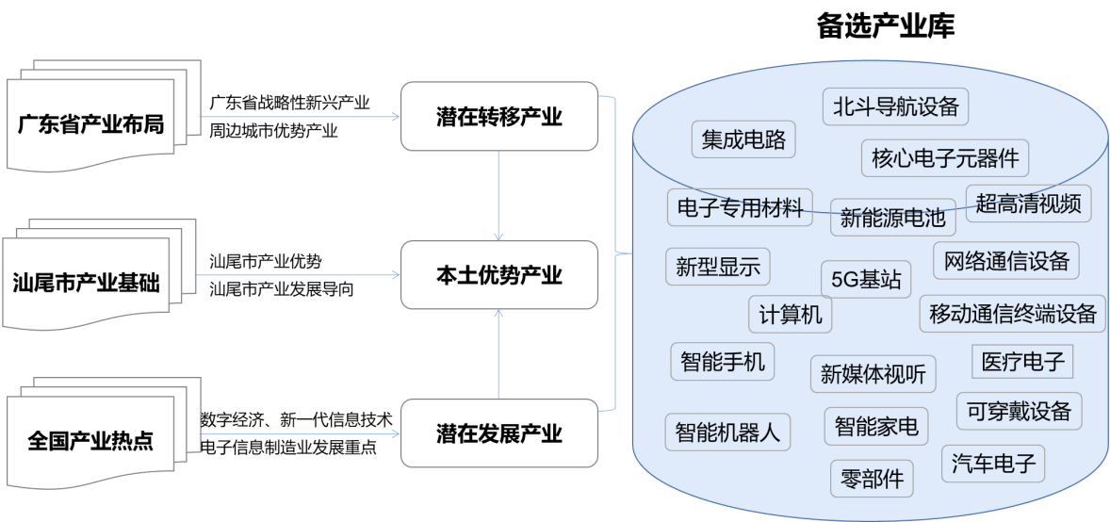图 7汕尾电子信息制造业产业首轮筛选

#### 2、第二轮筛选

分别从行业吸引力和区域竞争力两个维度进行评价，二级指标权重依据专家打分确定，指标具体得分通过专家打分和测算法结合确定，如下表所示。

表 4主导产业选择评估指标体系

|  |  |  |  |
| --- | --- | --- | --- |
| **评价维度** | **评价指标** | **权重** | **评价因素** |
| **行业**  **吸引力** | 产业发展前景 | 0.1 | 政策前景、技术前景、产业所处生命周期、转移趋势 |
| 市场发展空间 | 0.2 | 产业规模、增长潜力、利润率 |
| 产业集聚能力 | 0.3 | 是否具有较长的产业链、产业链控制能力、对其他行业的带动作用 |
| 社会经济效益 | 0.2 | 自主创新能力、就业带动力、传统产业互促力、GDP贡献力 |
| 环境影响因素 | 0.2 | 产业可能对环境造成的影响程度 |
| **区域**  **竞争力** | 政府扶持度 | 0.1 | 扶持政策、专项规划、重点规划、基金、财税 |
| 产业发展基础 | 0.1 | 是否已经形成相当规模的产业集群、产业链完善度、关联产业规模、关联产业增速、龙头企业 |
| 区域资源禀赋 | 0.3 | 区位优势、土地资源、人才、科技创新资源 |
| 技术成熟度 | 0.2 | 重点实验室/研究所、研发投入、专利/重大成果、重点项目 |
| 区域竞争态势 | 0.3 | 区域竞争程度、是否存在真空 |

以首轮筛选的产业备选库作为第二轮筛选对象，利用上述产业评估指标体系，采用专家法评估产业得分，并采用吸引力—竞争力矩阵模型对得分进行分析，得到产业发展优先级矩阵。经过对产业吸引力和区域竞争力的综合分析，**集成电路设计**、**新型显示**和**智能手机等**处于上升期，具备较好的发展前景，行业吸引力大，同时汕尾已经具备了良好的发展基础，区域吸引力强，适合作为主导产业发展。**核心电子元器件、数字视听、汽车电子、智能家居、医疗电子、电子材料**等在行业吸引力和区域竞争力方面较为平衡，可采取区别对待战略，适当发展处于价值链上游的细分领域。

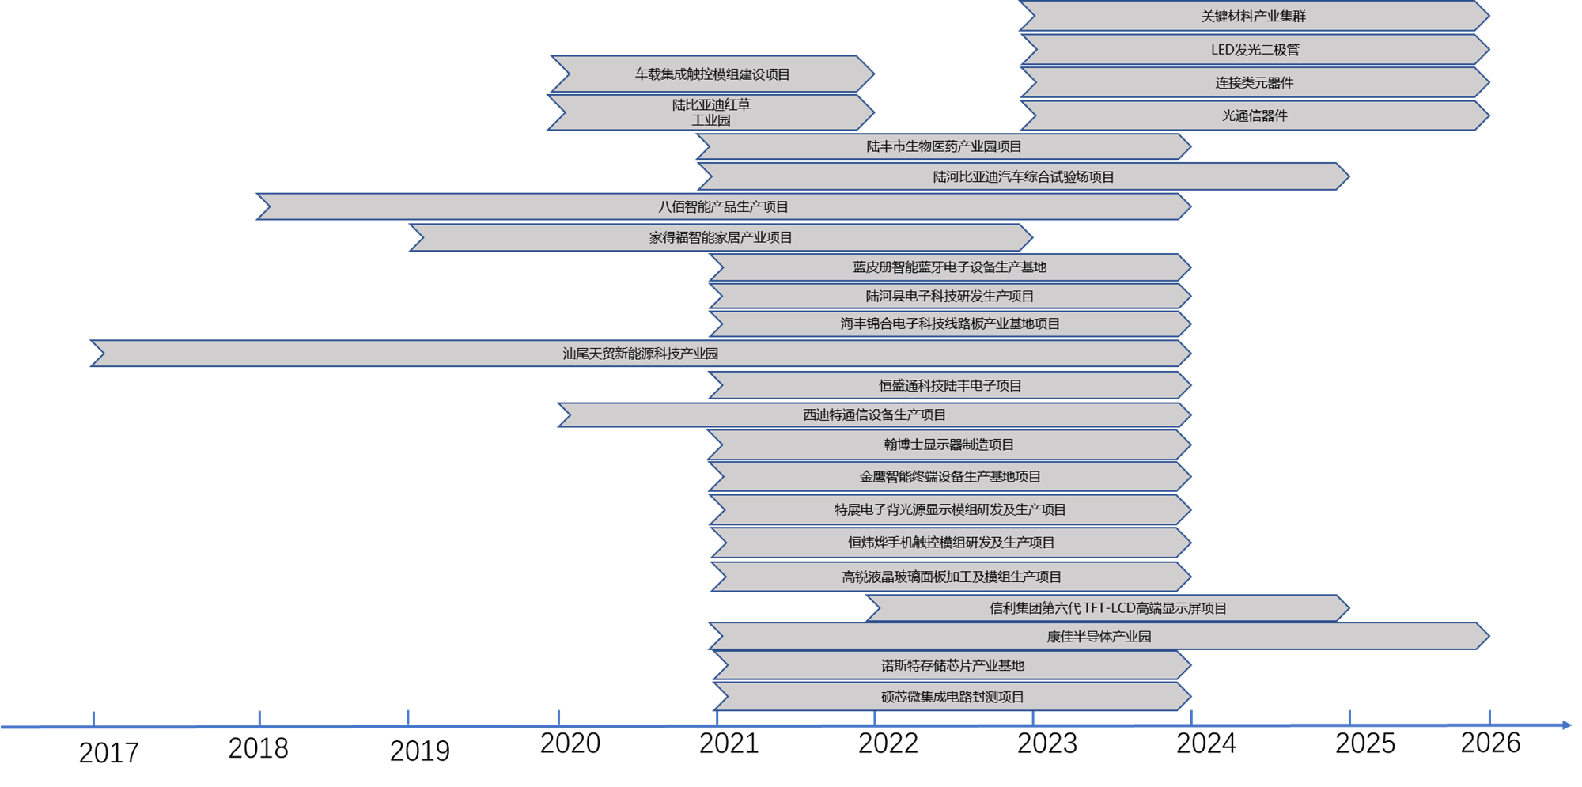

图 8 产业发展优先级矩阵

**（三）产业体系构建**

结合汕尾打造深莞惠电子信息制造业转移承接地、珠三角电子信息制造产业链延伸区、大湾区电子信息制造业集群配套基地的功能定位和重点产业筛选结果，重点分四条路径布局电子信息制造业，聚焦“芯－屏－端”主导产业新生态，配套发展上游基础配套、中游核心电子元器件、下游新应用电子，形成“1+3”产业体系，助推汕尾电子信息制造业跨越式发展。

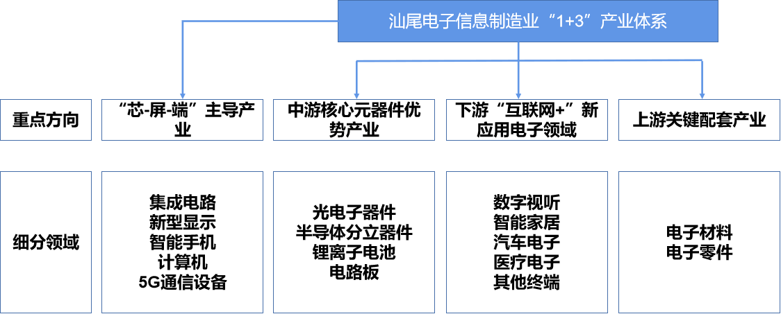

图 9汕尾“1+3”产业体系

第四章 发展重点

一、重点产业

**（一）构建“芯－屏－端”核心产业**

聚焦新型显示、集成电路、智能终端全链联动发展效应，实施建芯、固屏、强终端行动，打造“芯－屏－端”协同创新、综合竞争优势突出的产业新生态，建设新一代电子信息技术产业集群。

#### 1、集成电路

**集成电路设计。**积极引进海思半导体、中兴微电子等粤港澳大湾区集成电路设计龙头企业，推动设计与应用的产研联动，重点开展新型显示、智能家电、汽车电子、工业控制、智能终端、可穿戴设备等重点应用领域专用芯片以及用于数据中心和服务器的高性能CPU（中央处理器）、GPU（图形处理器）、FPGA（现场可编程门阵列）等高端通用芯片技术研发，快速提升芯片设计能力。构建集成电路设计底层工具支撑能力，积极引进国内外EDA（电子设计自动化）工具研发企业、IP（知识产权）核设计及服务企业，支持针对汽车电子、新型显示、5G、工业互联网等重点领域的EDA工具/IP开发，打造具有自主知识产权的工具软件。

**集成电路制造。**支持技术先进的IDM（设计、制造及封测一体化）企业和晶圆代工企业在汕尾建设研发、生产和运营中心。积极对接粤芯半导体、中芯国际等芯片制造重点龙头企业，争取引进12英寸晶圆生产线和28纳米及以下集成电路制造生产线，重点发展模拟及数模混合芯片生产制造。以明珠数谷大数据产业园建设为牵引，发展大数据产业，推动用于数据中心和服务器的高性能CPU、GPU、FPGA等高端通用芯片生产制造。结合5G、汽车电子、新型显示、工业制造等重点领域发展需求，重点推动5G基带芯片、光通信芯片、射频芯片、AI芯片、智能终端芯片、MEMS（微机电系统）传感器芯片、物联网芯片、车规级SoC汽车电子芯片、超高清视频芯片等专用芯片生产制造。

**集成电路封装测试。**积极引进利扬芯片、气派科技、深圳赛意法微电子等封装测试领域龙头企业落户汕尾，支持建设先进封装测试生产线和封装测试技术研发中心，加强与粤港澳大湾区封装产业链协作。大力发展晶圆级、系统级、凸块、倒装、硅通孔、面板级扇出型、三维、真空等先进封装技术，以及脉冲序列测试、MEMS探针、IC（集成电路）集成探针卡等先进晶圆级测试技术。建设封装测试产业技术平台，加强与粤港澳大湾区科研院所、封装测试企业、芯片设计企业的合作，培育壮大封装测试产业。

**发展路径：**

**2021-2022年：**整合利用内外部资源，积极引进集成电路设计、封装测试企业落地汕尾，打造集成电路产业园。在汕尾高新区以园中园的形式打造集成电路产业园，加快与粤港澳大湾区企业对接，重点聚焦集成电路设计、封装测试等产业环节引进龙头企业，推进硕芯微集成电路封测等重点项目建设，打造集成电路产业集群，快速建立集成电路产业发展基础。

**2023-2025年：**积极布局集成电路制造业，补齐产业发展链条。由市分管领导牵头带队开展精准招商，对接粤芯半导体、中芯国际等芯片制造重点龙头企业，争取引进12英寸晶圆生产线和28纳米及以下集成电路制造生产线，重点发展模拟及数模混合芯片生产制造。通过产业发展基金支持等措施，鼓励汕尾具备实力的企业，尤其是集成电路设计、封装测试和新型显示、智能终端企业开展合作共建项目，推动外部集成电路企业来汕尾进行投资。

|  |
| --- |
| 专栏1 集成电路产业重点工程 |
| **硕芯微集成电路封测项目。**项目主要投资建设集成电路封测产线，投资总额1亿元，达产后年营业收入不低于1000万元。  **诺斯特存储芯片产业基地。**成立汕尾市诺思特半导体有限公司，整个项目分三期投资，主要经营半导体其他电子制造、半导体集成电路芯片及相关产品的研发、设计、生产、销售等。  **红海湾名仕电子设备制造项目。**项目投资建设超高速SMT贴片机、模具CNC开发在内的现代化园区，包标准化厂房、专业化物流仓储以及设立研发中心和符合国内外检测标准的认证实验室，形成“试验检测—研发—生产—配套”的完备生产体系。 |

#### 2、新型显示

巩固新型显示产业优势，支持龙头企业扩大生产规模，加快推动信利第六代TFT-LCD（薄膜晶体管液晶显示器）生产线等重大项目建设。依托信利、康佳等龙头企业，大力发展手机触控显示模组、摄像头模组、工业类触控显示模组等产品，壮大新型显示模组产业规模。鼓励骨干企业开展关键工艺技术联合攻关，加快下一代显示产品的研发和产业化，发展OLED（有机发光二极管）、AMOLED（有源矩阵有机发光二极体）、Micro LED（微型发光二极管）、QLED（量子点发光二极管）、印刷显示、柔性显示、石墨烯显示、平板显示器检测等新型显示关键核心技术，通过技术创新带动产品创新，实现产品结构调整。强化新型显示配套能力建设，积极推进TFT-LCD及触摸屏用玻璃基板、触控材料、镀膜材料等原辅材的研发和产业化。积极拓展新型显示产品在智能终端、可穿戴设备、汽车电子等领域应用，培育中高端消费领域增长点。加强与广州、深圳、东莞等地市产业对接，重点加大超高清视频产业前端企业引进力度，壮大超高清视频产业规模。依托汕尾高新区、陆丰产业转移产业园等重点产业园区和信利、康佳等新型显示重点龙头企业，争取省超高清视频产业园区落地汕尾，推动超高清面板、芯片、整机制造、内容制作产业集聚发展，加快引进重点项目落户园区。

**发展路径：**

**2021-2022年：**巩固新型显示产业竞争优势，做大产业规模。加快推动信利第六代TFT-LCD生产线、康佳半导体产业园等重大项目建设，依托信利、康佳等龙头企业，大力发展新型显示模组产品，进一步壮大新型显示产业规模，提升产业竞争力。着力完善新型显示配套产业，以龙头企业为牵引，加强产业链上下游合作，推动TFT-LCD及触摸屏用玻璃基板、触控材料、镀膜材料等原辅材的研发和产业化。

**2023-2025年：**新型显示核心关键技术取得突破。与国内外知名企业、高校和研究机构合作，成立新型显示领域重点实验室、工程技术研究中心、企业技术中心等新型研发机构，开展关键工艺技术联合攻关，在OLED、AMOLED、Micro LED、QLED、柔性显示等新型显示关键核心技术取得突破，通过技术创新带动产品创新，实现产品结构调整，产业竞争力进一步提升。

|  |
| --- |
| 专栏2 新型显示产业重点工程 |
| **信利集团第六代 TFT-LCD高端显示屏项目。**面向高端车载显示市场、工业医疗及物联网显示市场、手机、平板、笔记本电脑等中小尺寸显示屏市场需求，支持信利集团导入业内先进的低温多晶硅 LTPs-TFT半导体技术生产第六代 TFT-LCD高端显示屏，项目建设时限为2022-2024年，总投资约200亿元，生产玻璃基板尺寸为1500mm×1850mm，设计产能为 6万片大板/月，折合汽车 15.6寸显示屏为192万片/月。  **信利显示屏再加工项目。**计划总投资2亿元，主要用于信利显示屏再加工。  **微型摄像模组、指纹识别模组及配套扩产项目。**计划总投资25亿元人民币，主要针对智能手机、平板电脑、车载、工业医疗及物联网等智能终端市场需求扩产微型摄像模组和指纹识别模组，预计新增微型摄像模组产能2000万件/月及指纹识别模组产能600万件/月。  **城区3D人脸识别模组建设项目。**总投资8.2亿元，建设生产厂房建筑面积10000平方米，购置国内外先进的生产检测设备890台（套），达产后新增年产3D人脸识别模组建设产品4800万件。  **城区高端微型摄像模型扩产项目。**总投资11.05亿元，建设生产厂房建筑面积18000平方米，新增年产高端微型摄像模组产品12000万件，购置国内外先进的生产检测设备1258台（套），组建高端微型摄像模组生产线。  **康佳半导体产业园**。一期总投资50亿元，规划用地240亩，首期入驻企业为广东康源半导体有限公司，目前正处于试投产阶段，主要生产第三代新型显示屏，Micro LED显示模组、AMOLED显示模组及智能终端产品，满产后项目总产值预计50亿元/年，实现年税利1.2亿，预计解决3000余人就业。后续将有3家企业入驻，分别为陆丰康佳半导体华南运营中心项目（投资10亿元，主要建设光电半导体生产厂房）、陆丰宏旺微电子生产项目（投资4亿元，主要建设芯片封装测试生产厂房）和陆丰恒盛通科技电子项目（投资5亿元，主要建设LED显示屏模组、电子元器件生产厂房），总产值约190亿元。二期规划用地230亩，初步确定6家企业将入驻建设，总投资约50亿元。  **高锐液晶玻璃面板加工及模组生产项目。**项目主要进行液晶玻璃面板加工及模组生产，计划投资1亿元，达产后实现年产值不低于1亿元，年缴纳税收不低于400万元。  **恒炜烨手机触控模组研发及生产项目。**项目主要生产手机触控模组，计划投资1.4亿元，供地22.5亩，达产后年产值不低于1.5亿元，年缴纳收税不低于675万元。  **特展电子背光源显示模组研发及生产项目。**项目主要进行电子背光源显示模组研发及生产，投资总额1.2亿元，达产年实现产值不低于1.2亿元，缴纳税收不低于570万元/年。  **广东明科产业项目。**计划投资7亿元，主要生产彩屏背光源、专显背光源等光学产品，智能设备制造及芯片设计销售、人工智能设备、集成电路。  **翰博士显示器制造项目。**项目主要投资建设显示器制造，计划投资1.5亿元，达产年实现产值不低于1.5亿元，年缴纳税收不低于1000万元。  **汕尾市智能检测和自动化研发生产项目。**计划投资5亿元，占地面积35000平方米。项目建设办公用房、生产车间、仓储中心、研发中心以及配套，购置CNC机40台，半自动化组装线20条，主要生产电子显示屏智能检测设备和电子显示屏自动化生产设备。 |

#### 3、智能终端

**智能手机。**充分发挥信利光电在摄像模组和制造触摸屏、信利半导体在液晶显示屏、比亚迪电子在手机及零部件制造等领域的优势，构建完善的智能手机配套产品体系，积极引进VIVO、OPPO、小米、中诺通信等智能终端龙头骨干企业在汕尾建厂投产，打造从零部件到整机制造的手机完整产业链。进一步巩固汕尾智能手机移动终端产品液晶显示屏、摄像模组、触摸屏、移动电源等周边配件的制造能力，不断提升关键零部件的本地供给能力。把握信息消费智慧化、数字化、网络化、泛在化趋势，依托重点龙头企业加快发展新型体感交互、智能传感、人机交互、生物特征识别、计算机视觉、虚拟现实、增强现实等关键技术，大力开发新型移动智能手机终端产品，重点发展面向下一代移动互联网，以及特定用户需求的差异化、定制化新型智能手机，快速培育壮大智能终端产品规模。

**计算机整机。**按照“以整机带动配套，以集群发展促产业集聚”思路，积极引进华为、联想、富士康、神舟电脑、七喜电脑等知名计算机整机及外设制造龙头企业，切入计算机产业链，逐步向产业链中、上游延伸。积极发展电脑周边产品，引进主板、硬盘、光驱、电源控制器、键盘、鼠标、语音输入设备等相关生产项目，延伸产业链条。依托明珠数谷大数据产业园大力发展服务器整机制造业，重点引进GPU/TPU（图形处理器/张量处理器）人工智能服务器整机生产企业，依托信利、易达等本地企业建设高性能服务器整机制造和组装产业基地。围绕国家一体化数据中心粤东中心安全可控要求，紧抓我国国产CPU服务器起步机遇，引进国产芯片服务器、PC终端封装测试和生产组装的生产线落地汕尾。坚持集群化发展，吸引粤港澳大湾区优秀计算机及外设企业转移到汕尾发展，重点开发台式电脑、笔记本电脑、平板电脑、光驱、打印设备及耗材、存储设备、服务器、固态硬盘（SSD）、笔记本电池等产品，通过产业链完善与升级实现计算机产业的全面发展。

**5G通信设备。**积极引进华为、中兴等5G领域龙头企业，发展5G器件、5G网络和基站设备、5G天线、终端配件、基础材料与核心零部件等产业，推动打造涵盖系统、材料、芯片、终端的完整5G产业链。积极撮合汕尾潜力企业成为华为、中兴、小米、OPOP、VIVO等龙头企业的供货商，助力汕尾本地企业产线升级，支撑5G产品生产。深化与康佳集团合作，争取引进彩电生产线落户汕尾，支持研发融合5G技术的超高清视频产品。鼓励信利光电、信利半导体、德昌电子、汕尾比亚迪电子等重点企业与5G芯片、模组生产企业开展对接合作，研制垂直行业应用终端，培育壮大5G行业终端产业规模。开展5G应用“扬帆”行动，推动5G在智能制造、4K/8K超高清视频、农业、教育、医疗、交通等重点领域试点示范应用，以应用为牵引促进5G通信设备制造业发展。

**发展路径：**

**2021-2022年：**聚焦粤港澳大湾区智能手机龙头企业开展精准招商，引进VIVO、OPPO、小米、中诺通信等龙头骨干企业在汕尾建厂投产，建立从零部件到整机制造的手机完整产业链。以发展智能手机制造为牵引，积极引进华为、中兴等5G领域龙头企业，发展5G器件、5G网络和基站设备、5G天线、终端配件、基础材料与核心零部件等产业，推动打造完整5G产业链。以明珠数谷大数据产业园建设为契机，大力发展服务器整机制造业，重点引进一批GPU/TPU人工智能服务器整机生产企业。依托信利、易达等本地企业建设高性能服务器整机制造和组装产业基地。

**2023-2025年：**发展新型移动智能终端产品。巩固提升液晶显示屏、摄像模组、触摸屏、移动电源等智能手机移动终端周边配件的制造能力，完善产业发展链条，进一步吸引移动智能终端制造企业集聚，发展新型移动智能终端，壮大智能终端产业规模。发展壮大5G通信设备产业，开展5G应用“扬帆”行动，以应用为牵引促进5G通信设备制造业发展。争取引进康佳彩电生产线落户汕尾，支持研发融合5G技术的超高清视频产品。完善计算机及外设产业发展链条，吸引粤港澳大湾区重点企业转移到汕尾发展，通过产业链完善与升级实现计算机产业的全面发展。

|  |
| --- |
| 专栏3 智能终端产业重点工程 |
| **金鹰智能终端设备生产基地项目。**建设时限为2021-2023年，总投资3亿元，建筑面积约30000平方米，占地面积约60000平方米。主要生产移动电源、充电器、蓝牙外设、路由器、扩展坞等智能数码产品，达产年实现产值（营业收入）不低10亿元/年，缴纳税收不低于2000万元/年。  **西迪特通信设备生产项目。**建设时限为2020-2023年，总投资为3亿元，用地面积3万平方米，将建成7.5万平方米的生产基地。主要生产数据通信设备、无源光网络设备、光传输设备、无线接入设备、宽带多媒体设备等产品，年产能可达3000万台。  **恒盛通科技陆丰电子项目。**主要经营计算机软硬件开发与销售，4G/5G无线模块的开发与销售、芯片代理销售，存储设备、开发、生产，集成电路设计开发，电子配件封装测试等。项目总投资约2亿元，达产年实现产值6亿元，年税收达1千万。  **中瀚云大数据+智能制造产业园项目。**主要建设用于以5G人工智能、物联网、车联网等数据分析、处理及应用为核心的综合产业体，开展数据中心建设、运营；建设智能制造工厂及配套办公楼，智能制造工厂一期主要为机房设备制造，二期主要为服务器组装配套。  **方雅智能商用设备研发生产基地项目。**主要进行智能商用设备研发生产，生产产品包括数字标牌、自助收银机、自动点餐机、工控触控机等终端设备。 |

**（二）做大做强优势产业**

聚焦光电子器件、半导体分立器件、锂离子电池、电路板等特色优势产业领域，培育壮大一批具有较强影响力的行业领军企业，打造一批具备汕尾特色的品牌产品，建设一批颇具核心竞争力的优势产业集群。

#### 1、光电子器件

支持光电子元器件领域关键技术攻关及短板产品研发，重点推动光通信器件、连接类元器件等发展壮大。围绕光芯片、激光器、探测器、调制器的制造及封装等光电子器件上下游产业，积极引进国星光电、瑞丰光电、三安光电等龙头企业。支持本地企业与粤港澳大湾区高等院校及科研院所合作，在关键电子元器件领域联合成立制造业创新中心，突破制约行业发展的专利、技术壁垒。鼓励光电子器件企业面向人工智能、先进计算、物联网、新能源等新兴需求，开发小型化、高性能、高可靠的光电子器件产品。

**发展路径：**

**2021-2022年：**实施中小企业培育提升专项行动，助力本地中小企业降成本、拓市场，培育一批主营业务突出、竞争力强、成长性好的专精特新“小巨人”企业。

**2023-2025年：**制订光电子器件关键技术短板产品攻关路线图，围绕创新链、产业链打造协同发展的创新网络，重点加强高端光电子芯片、高速模数/数模转化芯片、50Gb/sPAM-4芯片、配套集成电路芯片、高端光纤连接器、光交叉连接器等关键核心技术研发力度。开展产业链精准招商，加快龙头企业的引进，健全和完善光电子器件上下游产业链，推动光电子器件产业做大做强。

|  |
| --- |
| 专栏4 光电子器件产业重点工程 |
| **光通信器件。**重点发展高速光通信芯片、高速高精度光探测器、高速直调和外调制激光器、高速调制器芯片、高功率激光器、光传输用数字信号处理器芯片、高速驱动器和跨阻抗放大器芯片等。  **连接类元器件。**重点发展高频高速、低损耗、小型化的光电连接器，耐高压、耐高温、高抗拉强度电气装备线缆等。  **富正电子生产基地。**重点推动电子产品、模具制品、五金塑胶等的生产及加工，吸引光电子器件上下游企业开展项目合作，推动一批科技含量高、产品效益好的项目落地，加快形成产业协同发展的生态圈。 |

#### 2、半导体分立器件

加强半导体分立器件产业链上下游协同创新，重点推动MOSFET（氧化物半导体场效应晶体管）、二极管、三极管、晶闸管等产业发展壮大。围绕原晶片、分立器件芯片、器件封装测试等产业链关键环节，大力引进韦尔股份、扬杰科技、捷捷微电、华微电子等龙头企业及重大项目落户。支持德昌电子等本地龙头企业提升高端分立器件的研发实力和生产工艺，积极推动半导体分立器件在新能源、节能环保、智能电网、AR/VR等新兴领域的推广应用。

**发展路径：**

**2021-2022年：**进一步改善中小企业发展环境，鼓励本地中小企业通过兼并重组、资本运作、联营等方式整合资源，加快推进品牌建设，提升汕尾半导体分立器件产业核心竞争力。

**2023-2025年：**加强与广州、深圳等地高校、研究机构和企业间的横向联合，加速推进IGBT（绝缘栅双极型晶体管）、MOSFET等先进技术研发和产品规模化生产。积极布局第三代半导体材料领域，形成上游半导体原材料与设备供应、中游半导体产品制造和下游应用的全产业链条。

|  |
| --- |
| 专栏5 半导体分立器件产业重点工程 |
| **LED发光二极管。**加强对封装结构设计、新封装材料、新工艺、荧光粉性能、多基色荧光粉、散热机理的研究，积极引进衬底、超高纯气体、荧光粉、高性能环氧树脂、有机硅胶等LED上游原材料企业。  **天成半导体发光器件生产项目。**项目建设时限为2020-2022年，总投资1.8亿元，在新区建设厂房、办公楼、宿舍楼等，扩大半导体发光器件生产规模。 |

#### 3、锂离子电池

抢抓新能源产业发展和粤港澳大湾区锂电产业转移机遇，聚焦锂电池正负极材料、电子储能材料、电解液、隔膜、电芯等重点领域，吸引比亚迪、亿纬锂能、德赛电池、珠海冠宇等一批龙头企业在汕尾落地一批投资规模大、科技含量高、发展前景好的项目。支持弗迪电池、天贸新能源、路华电子等本地龙头企业建立企业技术中心、产业技术联合体，加大高强度、轻量化、长寿命的动力电池核心技术攻关，积极研发智能音箱、蓝牙耳机、电动工具等应用领域相关储能产品。持续推进汕尾天贸新能源科技产业园等项目建设，打造一批智能生产线、智慧车间和智慧工厂，推动全市锂电池产业链更高质量发展。积极推进电池回收再利用技术研究，鼓励企业打造绿色供应链，共建共用回收渠道，形成可持续的循环经济发展模式。

**发展路径：**

**2021-2022年：**支持本地龙头企业打造一批智能生产线、智慧车间和智慧工厂，加快推动锂离子产业智能化转型升级。

**2023-2025年：**支持重点企业联合成立产业技术联合体，加大大容量储能电池技术、高可靠性动力电池技术、电池回收利用技术等的研发。引导产业链上下游密切合作，建立产品种类丰富、产业链完整的锂离子电池产业链。

|  |
| --- |
| 专栏6 锂离子电池产业重点工程 |
| **汕尾天贸新能源科技产业园。**项目建设时限为2017-2023年，总投资30亿元，建设用地总面积308亩，“十四五”期间投资16亿元，预计2023年投产。主要建设工业标准化厂房、配套办公楼及生活区，采用高端精密的自动化设备，以机械化流水线作业为主，研制生产锂离子电池、动力电池与移动电话等产品，实现年产锂离子电池12000万只与通讯手机1200万部的产能。 |

#### 4、电路板

主动融入珠三角、长三角电路板产业聚集带，大力发展高密度印刷电路板、柔性电路板、高速通信电路板、挠性板和封装基板，大力引进鹏鼎控股、深南电路等龙头企业。支持企业加大研发投入，重点加强组件埋嵌技术、晶圆级封装技术等关键核心技术攻关。鼓励信利电子、川汇等本地龙头企业进军量少、高客制化的一站式服务领域，加快推动产品转型升级。大力实施补链延链拓链行动，积极引进覆铜板、铜球、铜箔、半固化片等上游原材料企业，加强与消费电子、汽车电子、通讯设备、计算机等下游应用领域的供需对接，推动电路板产业上下游一体化联动发展。

**发展路径：**

**2021-2022年：**积极承接珠三角、长三角产业转移，引进一批龙头企业及重大项目。支持领头企业加大研发投入，推动产品转型升级。

**2023-2025年：**实施补链延链拓链行动，推动产业链向下游延伸，培育和带动应用电路设计型企业集聚。推动企业创新产品工艺，提高中高端产品市场份额，提升产业整体发展水平。

|  |
| --- |
| 专栏7 电路板产业重点工程 |
| **海丰锦合电子科技线路板产业基地。**项目建设时限2021-2023年，总投资60亿元，建设用地总面积300亩，主要生产高度密集成电路板、柔性电路板、封装基板产品、模块模组装产品、电子装联产品、电子元器件、网络通信科技产品、新兴集成电路及高端线路板产品的研发、设计、生产、加工，测试、销售等。  **印刷电路板及集成板扩产项目。**项目建设时限2021-2024年，总投资25亿元，预计新增印刷电路板产能70万平方米/年及集成板12万米/年，以满足智能手机、平板电脑、车载、工业医疗及物联网等智能终端市场需求。  **高密度互连电路板和多层挠性板建设项目（一期）。**项目建设时限2019-2025年，总投资6亿元，在新区建设主厂房、配套废水站、仓库、危险化学品仓库、宿舍及食堂等，购置国内外先进的生产设备约400台套。 |

**（三）创新发展新兴产业**

着力突破新一代信息技术在智能制造、信息消费等高速成长应用空间的融合应用，加快数字视听、汽车电子、智慧家居、医疗电子、海洋电子等新兴应用领域发展，不断提高经济社会重点发展领域的数字化、网络化、智能化水平。

#### 1、数字视听

积极推动可穿戴设备、视听设备、行业终端等产品创新，促进人工智能、AR/VR等技术融合应用，培育数字视听终端品牌和产业生态。依托汕尾高新区，面向个人应用打造电子产品生产基地，重点发展智能手环、智能手表、智能眼镜、智能耳机等移动智能数字视听终端产品。围绕信息娱乐、运动健身、医疗健康、直播电商、在线教育等应用领域，研发具有规模商业应用的数字视听产品，推动可穿戴设备产业向特色化、集群化、高端化方向发展。大力提升企业设计研发与品牌营销能力，促进蓝皮册等传统数字视听企业从原始设备制造商（OEM）向原始设计制造商（ODM）\原始品牌制造商（OBM）转型升级。

**发展路径：**

**2021-2022年：**加大对本地终端企业培育力度和外部企业的招引力度，发挥“屏—芯”环节的溢出牵引效应，在智能视听、智能穿戴、虚拟现实等领域加快谋划布局一批项目，充分发挥康佳、蓝皮册等重点企业的产业链带动作用，加快关键环节补短板。

**2023-2025年：**加快陆河县电子科技研发生产项目、蓝皮册智能蓝牙电子设备生产基地等一批重点项目建设，快速壮大产业规模；把握信息消费智慧化、数字化、网络化、泛在化趋势，发展基于互联网的个性化定制、众包设计、云制造等新型制造模式。集中优势资源培育打造数字视听产业集聚发展基地，形成1-2个省内外水平先进的产业集群。

|  |
| --- |
| 专栏8 数字视听产业重点工程 |
| **陆河县电子科技研发生产项目：**顺应广东省产业转移的趋势，积极探索产业共建新模式，主要引进具有先进技术的企业研发生产电源适配器、无线充电器、车载充电器、5G机顶盒、手机快充等电子数码类产品，投资总额1亿元人民币以上。  **蓝皮册智能蓝牙电子设备生产基地：**由深圳市蓝皮册科技有限公司投资，项目总投资1.5亿人民币，主要以数码类电子产品及移动类终端产品的研发、生产、供应链为主导，生产智能蓝牙电子设备。  **金嘉源电子设备生产基地：**由深圳市金嘉源电子设备生产有限责任公司投资，项目总投资1.5亿人民币，项目致力于电子数码产品的研究、开发、制造、销售，主要建设机械设备安装、生产、仓库、包装为内容，生产蓝牙耳机。 |

#### 2、智能家居

依托信利光电、八佰智能锁业、易达电子等，扩大网络互联、新型显示、人工智能等技术在家电产品中的应用，发展智能遥控器、智能照明控制、智能温控设备、智能窗帘、智能门锁、可视门铃、智能摄像头、智能血压仪、智能血糖仪等为代表的智能产品。促进冰箱、洗衣机、空调等传统家电向“互联网+”智能化转型，发展面向教育、娱乐、家政、医疗保健、餐饮服务等领域的服务机器人。支持人脸识别、语音识别、深度学习等技术在家居产品中的应用，推动发展智能厨电、智能烤箱等品类齐全、高性价比的小家电产品。推动智能家居与智慧楼宇、智慧社区融合发展，引导企业生产智能养老、远程医疗和健康管理、儿童看护、家电智能控制、远程抄表、智能安防等产品，提供智慧家庭整体解决方案。

**发展路径：**

**2021-2022年：**招引一批智能家居知名品牌商，着力引进培育核心模组等配套项目，深化与康佳、创维等龙头企业合作，鼓励开展联合创新，推动实现家居产品人机对话、行为交互、设备互联和协同控制等功能。

**2023-2025年：**加快打造产品层次高、带动作用强、配套完善的产业体系，推动传统家居企业由单一硬件制造向平台服务拓展，增强生产制造与服务业的有机融合，初步构建从核心模组到终端整机的产业体系，围绕龙头企业打造“一企一链”集群模式。

|  |
| --- |
| 专栏9 智能家居产业重点工程 |
| **家得福智能家居产业项目：**家得福智能家居产业项目由深圳市深汕特别合作区家得福智能家居有限公司投资建设，总投资4亿元，家得福是中国最早专注于铜门研发、设计、生产、销售及售后服务一体化的企业之一，与德国SOMMER集团、意大利GRUPPO PRIMAVERA S.R.L.集团携手，引进德国原装进口Groke入户铜门、Mydoor智能车库门和意大利bunker装甲门。积极参与国内外技术交流，引入智能云家居概念，使家得福产品畅销国内外，在汕尾筹建智能家居产业园12万平方综合体。  **八佰智能产品生产项目**：由汕尾市八佰智能技术有限公司投资，位于汕尾市汕尾高新区三和路西八佰项目地块，智能产品生产建设项目主要从事智能防盗锁的生产，项目总投资4亿元，生产规模为年产智能防盗锁30万套。项目厂区总占地面积43456.28平方米，建筑面积为110145.79平方米。主要生产门禁系统、智能猫眼、人脸识别锁、指纹密码门锁及其他智能产品和相关联产品。 |

#### 3、汽车电子

发挥比亚迪在整车制造、车型开发、总部协同等方面的优势，吸引德赛西威、中国一汽、现代起亚、通用汽车等传统优势企业聚集，引入及培育具有国际竞争力的零部件供应商，形成从零部件到整车的完整产业集群。以信利半导体、比亚迪、信元光电等骨干企业为支撑，重点发展电动门窗、电动后视镜、电动座椅、自动空调以及电子防盗、中控锁等车身电子产品，汽车电子控制、车载网络、汽车导航、行驶安全预警等车载专用电子设备。积极引进景驰科技、文远知行、高新兴科技等智能网联汽车企业，加强与百度、中国信息通信研究院、电信运营商等深度合作，开展视觉传感器、超声波雷达、毫米波雷达、激光雷达、车载显示终端、车载控制系统、车载集成触控模组等车联网产品的开发、测试、生产及应用，打造智能网联汽车零部件产业集群。

**发展路径：**

**2021-2022年：**重点制定汽车电子产业图谱，明晰适合集群式布局的产业链环节，面向粤港澳大湾区加大龙头企业招引，重点聚焦大项目引进，加快陆河比亚迪试车场、比亚迪红草工业园等项目建设，支持其将汽车产业链条拓展到汽车智能配件、汽车内饰生产、汽车展销等领域，聚力打造汽车电子产业集聚区。

**2023-2025年：**针对日益增长的智慧汽车、智慧交通、车联网应用需求，着重开展智能驾驶、智慧路网、智能充电等典型应用场景示范，实现关键配套突破，着力完善智能网联汽车零部件产业链条，制定辅助驾驶、智能网联汽车企业转移核心环节的相关鼓励政策。

|  |
| --- |
| 专栏10 汽车电子产业重点工程 |
| **陆河比亚迪汽车综合试验场项目**：支持其将汽车产业链条拓展到汽车智能配件、汽车内饰生产、新材料研发、汽车展销和物流、汽车金融服务等领域，建设时限为2020-2022年，总投资30亿元，建设用地总面积2400亩，“十四五”期间投资29亿元，主要建设办公楼、员工宿舍、充电及加油站、维修车间、试验室等以及高速环道、动态广场等各类测试路面。  **比亚迪红草工业园**：主要生产新能源汽车零部件及新能源产品、消费类电子产品及电子产品零部件，量产后年产值超过100亿元，年税收6亿元。建设时限为2016-2021年，总投资20亿元，建设用地总面积829亩，“十四五”期间投资4亿元。  **车载集成触控模组建设项目**：生产厂房建筑面积31600平方米，建成后具备新增年产车载集成触控模组产品600万件（按10寸折算）的生产能力，购置国内外先进的生产检测设备270台（套），组建车载集成触控模组生产线，生产线主要设备构成包括双轴CNC、2.5D抛光机、自动丝印机、研磨贴片清洗机、自动水胶贴合机等。 |

#### 4、医疗电子

支持信利仪器等一批重点企业把握健康医疗产品的发展趋势，发展电子血压计、血糖仪、数字体温计、数字化B超、健康电子秤、心电监护等便携产品，积极培育可穿戴生命体征检测等智能穿戴式健康电子产品。加快健康医疗电子产品研发，重点突破智能医学影像设备、高性能电子医疗仪器、手术机器人、康复机器人、人工智能关节等智能医疗设备，推进智能健康检测、健康穿戴设备等产品产业化，向专业性、特色型的检测类产品、健康类产品转变。

**发展路径：**

**2021-2022年：**大力推动引进ABB、京瓷、TytoCare等一批海内外医学创新项目和医疗产业链公司，支持骨干企业与市外技术先进企业、高校、研究机构建立产业联盟，开展产业链合作。

**2023-2025年：**推动传统医疗装备与电子信息、通信网络、互联网等企业开展跨领域合作，融合嵌入5G、人工智能、工业互联网、云计算、3D打印等新技术，推动传统医疗器械产品向智能化、高端化、电子化、品牌化发展。打造医疗电子行业品牌商，聚焦重点领域，紧盯骨干企业，突出重点，精准发力，形成以品牌商带动产业、以产业汇聚品牌商的良好发展格局。

|  |
| --- |
| 专栏11 医疗电子产业重点工程 |
| **陆丰市生物医药产业园项目：**搭建行业资源互动平台， 为生物医药企业研发、产业增值服务提供“一站式”服务，提升生物医药创新产业园区的运营服务质量，打造以生物工程、生化医药、现代中药、医疗器械为主，集研发、生产、销售于一体的综合性产业园区。  **迎景创新科技智汇园：**项目占地面积43000平方米，建设时限为2020-2023年，建设办公楼、研发中心、人才公寓等。主要生产运动健康电子科技器材、智能按摩器、智能筋膜枪等。 |

#### 5、其他终端

**海洋电子。**布局发展海洋电子信息产业，依托汕尾（陆丰）临港产业园，发展“四纵”（天基、空基、水面和水下海洋电子信息）产业链和“四横”（传感器、数据通信、数据汇聚和运营应用）应用链，重点发展船载智能终端、船用导航雷达、海洋自动监测系统等高端海洋电子设备及系统，推动制造设备数字化、自动化、智能化改造，提升海洋工程装备电子设备的研发制造和产业化应用能力。

**机器人。**大力发展机器人整机装配，完善机器人高精密减速器、高速高性能控制器、专用伺服电机和驱动器等关键零部件供应链，重点发展负载能力强、直线速度快、举升高度高的仓储机器人，发展面向高温高压、有毒有害等特殊环境发展执行人员搜索、灾情探测定位、灭火和救援等任务的特殊机器人，以及在勘测、海洋调查、测量和海事防务应用广泛的无人机、无人船等。

**电力电子。**培育发展电力电子产业集群，依托自身海洋资源优势，立足已有产业基础，重点发展风电、智能电网、变频技术及电机驱动控制、电源转换、新型元件应用、智能电网相关应用产品，推动电力电子产品向高性能化、智能化、全数字控制、系统化和绿色化发展。

**发展路径：**

**2021-2022年：**积极融入“双区”海洋电子信息产业创新平台建设，主动对接珠江东岸高端电子信息制造产业带，抢抓深汕海洋智慧港打造深汕海洋科研中心与成果转化基地的机遇，依托电子信息制造业基础优势，顺应新一代信息技术、大数据和人工智能向海洋领域拓展趋势，集中本地海洋优势资源持续加大招商引资力度，引进培育一批海洋电子信息龙头企业，支持市内大型电子信息企业向海洋领域拓展。以发展海洋电子信息产业为牵引，进一步聚焦能源电力领域推动重大项目引进，发展风电、智能电网等相关电力电子应用产品。以加快发展智能制造为契机，借势承接国内先进地区制造业转移，发展机器人整机装配，着力推进传统制造业智能化绿色化发展。

**2023-2025年：**充分发挥涉海大企业集团、高新技术企业和科技型企业在科技创新中的主体示范作用，聚焦海洋电子信息、电力电子、机器人等重点领域联合开展关键核心技术研发，强化产业链协同创新，支持建立涉海产品研发中心和技术中心。强化于不同地区和企业间的供需对接、合作交流，加强对本地海洋电子信息、电力电子、机器人企业培育力度，支持该类企业进行业务拓展和技术升级。积极探索“市场换投资、应用促产业”的发展模式，通过实施一批示范工程，吸引粤港澳大湾区重点企业或机构制造环节与研发等关键环节共同转移，推动产业链在汕尾重构，做大产业规模。

|  |
| --- |
| 专栏12 其他终端电子产业重点工程 |
| **现代智造基地建设项目：**项目占地面积40000平方米，建设面积58800平方米，主要建设研发楼、生产厂房、行政办公大楼、员工宿舍及配套设施。主要生产并联机器人、机器人控制系统、成套系统集成，广泛应用于电子组装、医疗制造分拣、加工设备产品分拣等。预计年产量10000套，预计年产值50000万元。  **焕泰数字电网科技研发与生产基地：**焕泰数字电网科技研发与生产基地由广东焕泰电力建设有限公司投资建设，项目总投资3亿元，生产KOTBOX数据魔盒、物联网智能配电塑壳断路器等。 |

**（四）加快布局配套产业**

立足产业发展需要，加快关键配套环节突破，大力促进电子材料、电子零件等产业基础领域发展，持续推进补链强基固本，不断提升主导产业及优势特色领域的本地化配套能力和水平，推动电子材料、电子零件产业向价值链的中高端跃进。

#### 1、电子材料

巩固发展PC/PMMA复合材料、塑封材料、PCB覆铜板等重点电子信息材料领域。依托信利半导体积极布局第三代半导体材料，抢占国内领先优势。立足产业发展需要，瞄准国际电子材料前沿技术，积极布局石墨烯、碳化硅、有机发光、大尺寸靶材以及超导、纳米、智能等电子信息前沿材料研制，抢占未来发展制高点。围绕新型显示等特色优势领域，推进关键材料本地化配套发展，包括OLED发光材料、玻璃基板、高精密金属掩模板、高端封装材料等，加快高精度喷墨印刷工艺制造。围绕电子元器件领域，支持电子陶瓷材料、磁性材料、电池材料等电子功能材料，电子浆料、电子焊料等工艺与辅助材料，高端印刷电路板材料等封装与装联材料的研发和生产，推动关键环节电子专用材料研发与产业化。围绕5G智能终端产品，推动天线材料、PCB基材、电磁屏蔽、导热材料等发展。

**实施路径：**

**2021-2022年：**壮大电子信息材料企业队伍，实施新一轮科技企业倍增计划，建立电子信息材料领域重点企业培育库**。**

**2023-2025年：**提升产业链韧性，推进电子信息材料向新型半导体材料拓展，推进石墨烯材料在锂电池、超级电容器、防腐等领域应用。

|  |
| --- |
| 专栏13 电子材料产业重点工程 |
| **关键材料产业集群。**依托宝塑科技，引入龙华光电薄膜、锦瑞新材料等PC、PMMA材料生产厂商，以及中鹏新材料、德高化成、华海诚科、科化新材料等塑封材料企业；充分发挥信利光电、德昌电子等行业优势，以规模效益吸引生益科技、华正新材料、沪士电子和深南电路等PCB覆铜板企业集聚，全面优化升级PCB覆铜板产业链。依托信利半导体，引入三安光、广东先导先进、纳维科技和中镓半导体等具备一定半导体材料生产基础的成长型企业。  **斯特纳新材料项目。**建设时限为2020-2022年，总投资额1.5亿元，“十四五”期间投资1.4亿元。建设厂房、办公楼、宿舍楼等。预计年产值1.5亿元。 |

#### 2、电子零件

加强原材料与电子零件产品生产整合，提高行业集中度，增加电子零件产业价值链下游增值空间。在光纤光缆、新型显示、智能终端等领域着力突破一批自主研发的电子零件设备，并推进生产线应用及工艺改进。在光纤光缆产业领域，不断提升光纤光缆的柔软抗弯曲、小型高密度、光电混合传输特性以及机械环境性能。在新型显示领域，对驱动IC、刻蚀设备等关键设备进行系统性攻关，推动偏光片、滤光片、背光模组以及驱动IC等上游零件发展。在智能终端领域，加强手机配件主导品牌打造，推动手机壳等手机配件个性化定制，发展手机配件高附加值。

**实施路径：**

**2021-2022年：**围绕光纤光缆，引入亨通光电、烽火通信、富通集团和中天科技等企业，健全光纤光缆产业链。围绕终端壳体，发挥比亚迪龙头企业优势，吸引蓝思科技、联创电子、通达集团等玻璃壳体企业，以及三景科技、联懋塑胶、东方亮彩精密等塑胶壳体企业在汕尾建厂投产。

**2023-2025年：**围绕新型显示领域，鼓励支持信利等龙头企业加强量子点打印技术、量子点显示技术、背光扩散技术、激光显示技术等领域研发投入。电子零件产品生产配套齐全，推进设计研发、生产、加工、销售一体化发展。

|  |
| --- |
| 专栏14 电子零件产业重点工程 |
| **汕尾秋叶原项目。**主要生产高端电线、电缆（含通讯电缆）以及配套电子产品。项目完成达产将形成年各类高速信号传输线缆连接产品25万千米的生产能力。  **手机零配件集群。**积极引进手机零配件加工企业落户汕尾，完善手机制造产业链，重点推进深圳市威海德实业有限公司手机零配件加工项目、鑫业新能源手机配件加工项目等重点项目建设，打造手机零配件加工生产基地。 |

二、实施路径

**2021-2022年：构建“芯－屏－端”核心产业新生态，做大做强本地优势产业，打造核心竞争力。**

重点推动新型显示、集成电路、智能终端全链联动发展效应，打造“芯－屏－端”协同创新、综合竞争优势突出的产业新生态。聚焦光电子器件、半导体分立器件、锂离子电池、电路板等汕尾特色优势产业领域，建设一批颇具核心竞争力的优势产业集群。强化科技招商，围绕重点领域产业链图谱及招商指导目录，有针对性地开展招商活动，积极承接来自深、莞、惠重点领域产业外溢，力争引进一批拥有国际前沿技术、国内领先的龙头骨干企业。研究出台一批专项扶持政策，提高公共服务水平，推动产业政策精准发力，吸引一批行业领军人才，培育一批后备骨干人才。打造智能制造服务先行示范区，推广智能制造新模式，形成一批智能转型升级典型示范案例。

**2023-2025年：创新发展电子信息制造业新兴产业，增强产业基础环节能力，择机拓展产业链条。**

积极拓展产业链上游和下游，创新发展数字视听、智能家居、汽车电子、医疗电子等电子信息制造业新兴产业，增强电子材料、电子零件等产业基础发展能力，拓展产业链条。紧抓粤港澳大湾区、深圳社会主义先行示范区、广深“双城联动”以及“一核一带一区”区域发展新格局的时代机遇，全面接受深圳辐射带动，承接深圳、东莞、惠州等周边城市电子信息制造业转移，实现汕尾与深莞惠电子信息制造业一体化发展。加快推动汕尾高新区申报创建国家级高新区，融入深惠汕产业创新走廊建设，打造“双区”协同创新延伸区和创新成果转化承载地，建设开放互通、布局合理的区域创新体系。

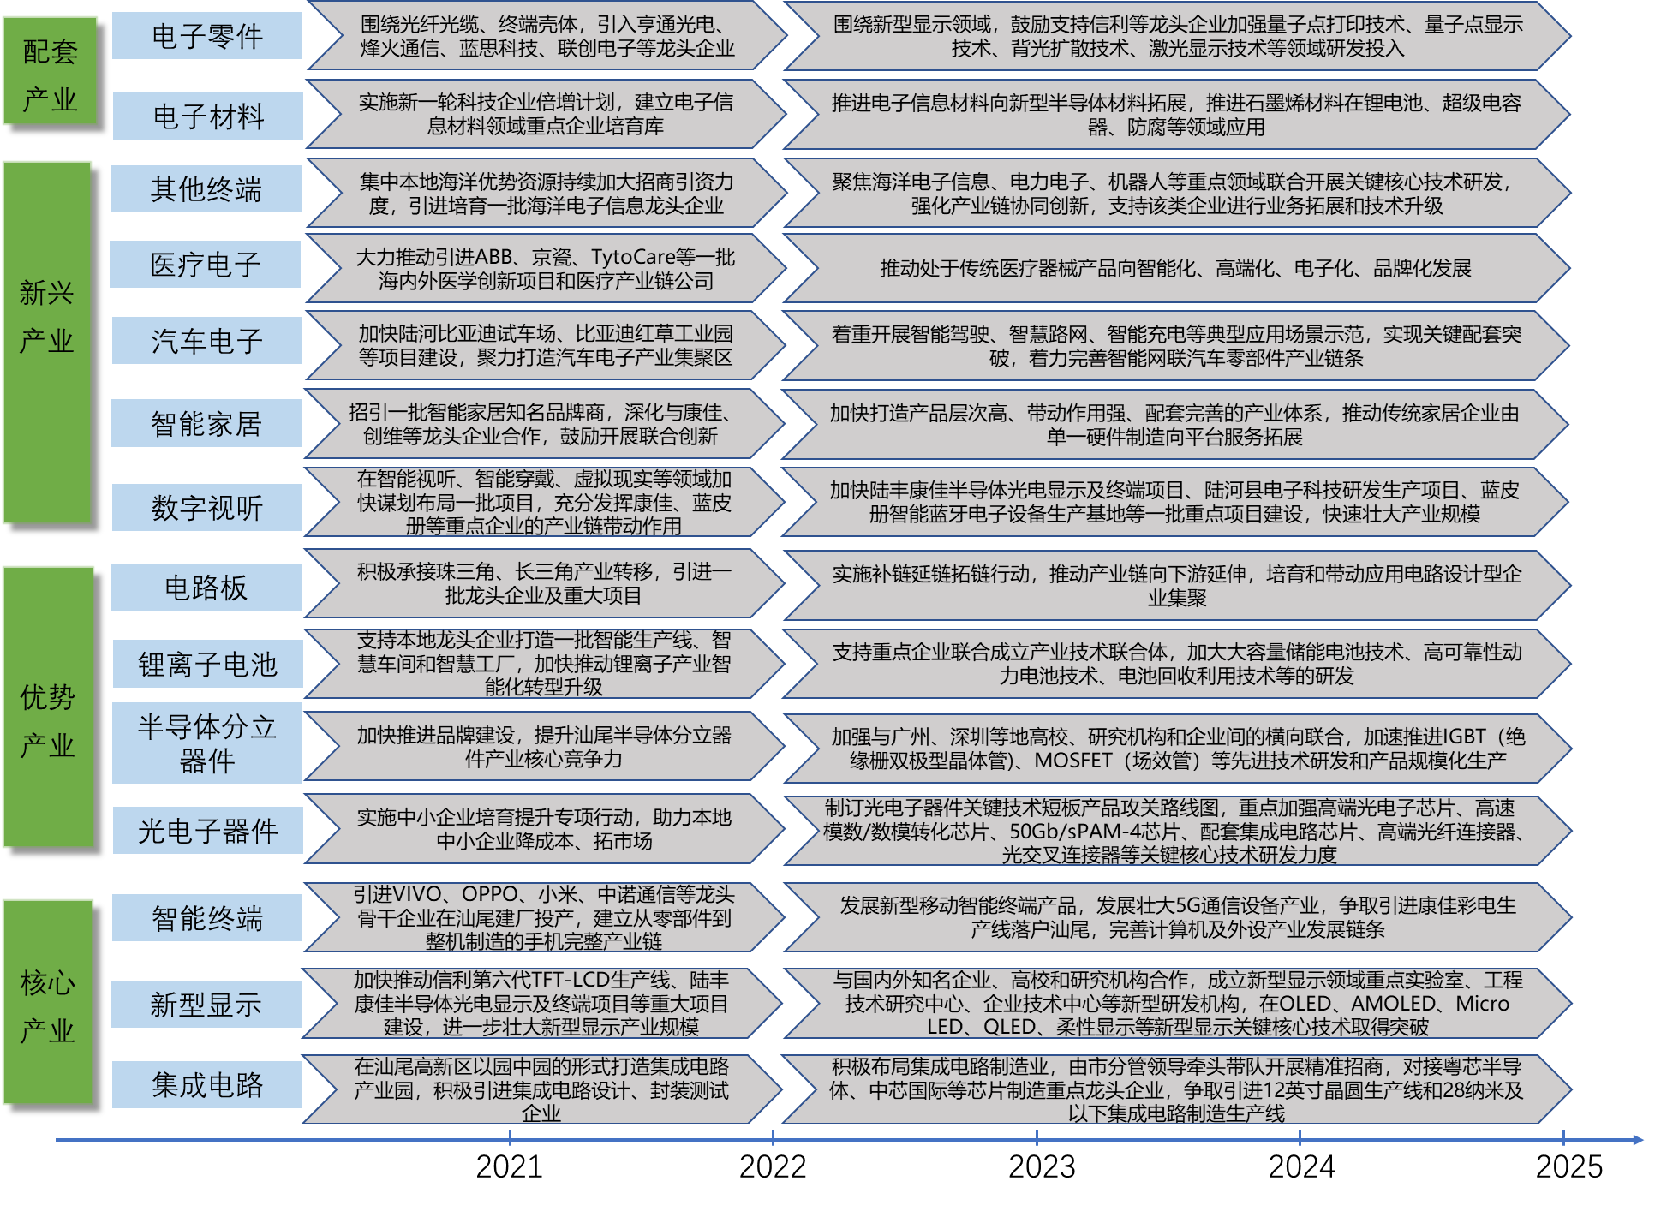

图 10汕尾电子信息制造业重点产业实施路径图



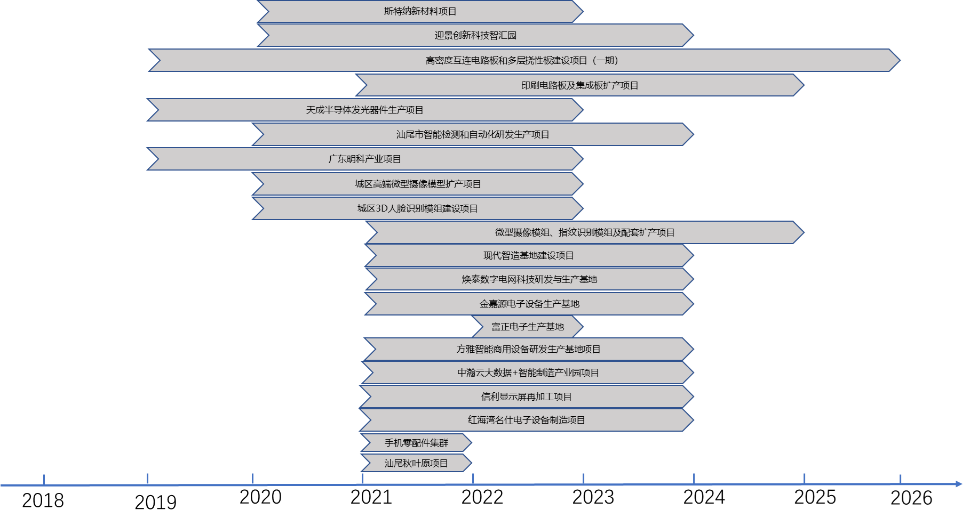

图 11汕尾电子信息制造业重点项目实施路径图

第五章 主要任务

一、企业培育工程

**（一）大力培引龙头企业**

扶植壮大龙头企业，鼓励支持信利等企业上市。实施骨干企业培育工程，探索建立动态管理的电子信息制造产业龙头企业白名单制度，推动生产要素、政策资源、政府服务向龙头企业集聚。支持康佳半导体、锦合电子等行业龙头发展为具有较强竞争力的百亿级企业，支持德昌电子、天贸新能源、比亚迪电子等企业发展为十亿级企业。对入选省电子信息制造业百强、中国电子信息百强的优质企业给予奖励。鼓励龙头企业通过项目合作等方式，实行强强联合，带动产业链的集成、创新、升级。积极引进高端芯片制造、半导体封装测试、液晶面板制造切割、液晶模组、精密模具等价值链高端产业项目。

**（二）加快培育中小企业**

开展电子信息制造业企业“小升规”行动，扶持新升规企业，对升规企业给予奖励，引导电子信息制造企业实现高质量发展。培育发展“专精特新”企业，在新型显示、智能终端、电子元器件、电子材料等产业领域，引导一批在细分行业内基础较好、潜力较大、具有一定行业带动性的企业专注于细分市场产品创新、产品质量提升和品牌培育，培育一批细分行业“独角兽”“单项冠军”“小巨人”“瞪羚”。运用好“创客广东”、“众创杯”、“科创杯”等创新创业大赛，引导专精特新中小企业开展技术创新、管理创新和商业模式创新。

**（三）推动大中小企业融通发展**

依托龙头企业，分类组建产业链上下游企业共同体，优化产业配套半径，鼓励中小微企业围绕大企业生产需求提升协作配套水平，促进大中小企业融通发展。依托汕尾发展大会等平台，定期开展本地协作配套、产品市场开拓、行业交流等活动，鼓励大中小企业构建更加紧密的产业链合作关系。支持产业链上下游企业开展技术适配攻关，鼓励开展合作研发、委托研发等合作模式，提高全产业链创新效率。

|  |
| --- |
| 专栏15 企业培育工程 |
| **“龙头企业”培育。**围绕新型显示、半导体分立器件、电路板、电池、汽车电子等产业，筛选培育一批成长型、潜力型企业，建立龙头企业培育库，加强十百亿龙头企业培育。支持企业投资重点项目，对符合相关条件的项目，优先申报国家专项资金支持，优先列入省级重大项目予以扶持。  **“小升规”企业培育。**完善电子信息制造业企业后备培育库，构建专业化、全流程的中小企业服务体系，推动中小企业加快成长为规模企业。  **“专精特新”企业培育。**对于新认定的国家、省级专精特新“小巨人”企业和国家制造业单项冠军示范企业、培育企业、单项冠军产品分别给予相应级别的资金奖励，并在企业用地等方面予以优先保障。 |

二、自主创新工程

**（一）加强核心技术攻关**

对接省重点领域研发、揭榜制、“大专项+任务清单”科技计划，鼓励支持龙头企业和科研平台对接省科技战略任务，聚焦新型电子材料、新型电子元器件、集成电路、新型显示、汽车电子、智能终端等领域实施关键核心技术攻关，支持关键技术产品供需对接和应用推广。支持重点企业和科研平台与粤港澳大湾区内高校和科研机构合作，积极申报和承接广东省重点领域研发计划，联合开展产业关键核心技术攻关。实施电子信息制造业重大科技攻关工程，攻克一批影响产业发展的关键技术和关键工艺，获得一批拥有自主知识产权的核心技术，形成一批重大科技成果。

**（二）完善创新服务平台**

积极对接深圳、广州等主要高校、科研院所以及央企等创新资源，推动大湾区高水平实验室及研究机构到汕尾设立分支机构，加快建设一批高能级创新平台，吸引集聚高端创新要素资源。重点加强与广东省科学院、深圳大学、华南师范大学等高校科研机构的合作，在电子信息技术研发、专业建设、人才培养等方面协同创新。依托信利、比亚迪等龙头企业，聚焦新型电子材料、新型电子元器件、集成电路、新型显示、汽车电子、智能终端等重点领域，布局建设一批省级重点实验室、省级工程技术研究中心、省级新型研发机构、省级企业技术中心。支持电子信息制造业创新研发飞地建设，借助深圳人才、技术、共享科研设备等创新资源加快发展汕尾“创新岛”（深圳），形成“研发设计在深圳，成果转化生产制造在汕尾”的创新合作模式。依托汕尾高新区、海丰产业转移工业园、陆河产业转移工业园、陆丰产业转移工业园等重点产业载体，围绕电子信息制造相关新技术、新业态、新模式、新场景，推进创新创业发展，加快打造一批专业化科技企业孵化器、加速器、众创空间、创业大街，完善“众创空间—孵化器—加速器—科技园”全链条孵化育成体系。

**（三）加快科技成果转化**

加快构建覆盖成果技术熟化、产业孵化、企业对接、成果落地的全链条科技成果转化机制，全面提升科技成果转化活力和效率。加快推进汕尾市科技成果交易服务超市建设，打造集聚科技资源、科技成果、科技服务等超市平台，依托平台促进电子信息制造业领域科技成果转移转化。支持信利、比亚迪、康佳、天贸新能源等重点企业与粤港澳大湾区内高校、科研机构和实验室等开展协同创新合作，构建“基础研究+研发设计在大湾区、试验+生产在汕尾”合作模式，争取总部在粤港澳大湾区的企业到汕尾设立科技成果产业化生产基地。支持企业联合粤港澳大湾区主要城市的高校科研院所合作，建设科技成果中试基地，缩短科技成果落地产业化距离。推行科技创新“揭榜挂帅”制度，加大科技成果转化激励力度，完善金融支持创新体系，加强知识产权保护，大幅提高科技成果转移转化成效。

|  |
| --- |
| 专栏16自主创新工程 |
| **核心技术攻关专项行动。**聚焦电子信息制造业重点领域，把握前沿科技动向，围绕产业技术和市场需求梳理集成电路、新型显示、智能终端等重点细分领域技术攻关目标和发展重点，编制重点产业发展技术路线图，梳理电子信息制造业关键核心技术短板、重点项目进展及攻关成果清单，持续跟踪技术攻关动态，开展技术攻关成效评价评估工作。  **汕尾电子信息制造业“创新岛”。**推动电子信息制造业创新研发飞地建设，构建跨地区转移利益共享机制，借助深圳人才、技术、共享科研设备等创新资源加快发展汕尾“创新岛”（深圳），聚焦集成电路、新型显示、智能终端、汽车电子等重点领域引进研发设计在深圳、转化落地在汕尾的企业和各类科技创新、总部经济、税源经济优质项目，形成“研发设计在深圳，成果转化生产制造在汕尾”的创新合作模式。 |

三、提质增效工程

**（一）加快布局工业互联网**

充分依托“广东省工业互联网产业生态供给资源池”，引进、培育一批全国领先的工业互联网平台商和服务商，推动解决方案商与电子信息企业精准对接、深度合作。支持大型互联网企业和信息通信企业向电子信息领域渗透，在优势领域加快工业互联网平台建设和生态打造，为企业的数字化转型提供基础支撑。加快工业互联网应用普及，推动低成本、模块化工业互联网设备和系统部署应用，提升企业数字化、网络化基础能力。深入推动汕尾优势企业上云上平台，解决企业销售、采购、生产、仓储、物流等关键环节痛点问题，推广在原料采集、产品加工、物流运输及销售消费等场景的应用，提升企业研发、生产、管理和服务的智能化水平。

**（二）加快发展智能制造**

依托重点行业、标志产业链、特色工业园区，鼓励信利、比亚迪等规模以上工业企业利用数字技术开展生产线装备数字化、网络化、智能化改造，支持企业淘汰老旧设备，购置先进适用设备，着力推进传统制造业智能化绿色化发展。积极推动新型显示、智能终端等重复劳动特征明显、劳动强度大的传统优势产业技术改造，全面实施智能制造专项行动和“机器人应用”计划，推进工业机器人示范应用，普及现代制造模式，实施设备更新。开展“智能工厂培育建设试点”，鼓励企业使用大型控制系统、高档数控机床、自动化生产装配线等智能化制造装备，推进生产线数字化改造，建设智能生产线、数字化车间和智能工厂。鼓励电子信息制造企业积极申报省级智能制造试点示范，加强智能制造试点示范项目推广应用。

**（三）培育推广柔性制造新模式**

瞄准“创新+”“创意＋”“互联网＋”“资本＋”等新路径，推动电子信息制造业基于互联网开展服务业态和商业模式创新，支持行业领军企业发展远程运维服务新模式，建设产品全生命周期的质量管理和全供应链追溯系统，向服务型制造企业转变。广泛推行个性化定制、网络化协同、智能化生产等基于互联网的制造业新模式，深化众包设计、云设计、协同设计等新型模式在企业的应用，培育一批智能制造一体化服务企业、系统集成方案和解决方案供应商。促进玩具制造、电子仪器、汽车配件等传统优势产业与深圳等大湾区城市创新产业“拼船出海”“化学反应”，利用互联网精准对接客户需求，推广动态感知、实时响应消费需求的个性化定制模式，推动传统终端、设备及玩具生产制造商向5G+智能生活、智能制造、智慧服务综合提供商转变，共同打造和分享新的价值链。

|  |
| --- |
| 专栏17提质增效工程 |
| **推进工业互联网建设。**围绕电子信息制造、电气机械等支柱产业， 推动企业上云平台。开展新一代信息技术与制造业融合发展示范，发展个性化定制、云制造等新兴制造模式。鼓励数据中心部署自主可控的软硬件技术，建设云计算研发实验室、工程中心和企业技术中心。实施“互联网+”战略， 推动移动互联网、云计算、大数据、物联网等与现代制造业结合，联合电信运营商，开展工业互联网应用示范，建设“5G+工业互联网”应用示范园区。  **加快智能化改造。**支持大数据、云计算、人工智能等技术在制造业的深度应用，以数字化网络化引领信利、比亚迪等重点电子信息制造业企业开展智能化改造转型，加快先进智能装备和系统普及应用。加快人机智能交互和工业机器人等技术应用，推进智能化、数字化技术在研发设计、生产制造、经营管理、市场营销、运维服务等制造业各环节的融合应用，建立数据采集分析和制造执行系统，实现全供应链、全生产线、全生命周期的科学管控。  **建设数字化车间/智能工厂**。依托汕尾高新区等先进电子信息制造业聚集区，支持企业开展生产性数字化改造，大力推动数字化车间与智能工厂培育建设，在劳动强度大、可靠性和精度要求高、工艺工位复杂、生产环境危险的关键岗位实现“机器换人”。普及现代化制造模式，推动车间各类数控设备联网和生产线信息系统集成，形成工艺设计、加工生产、质量检测、物流运输的综合数字化应用环境，实现全过程透明化管理。综合运用工业互联网、云计算、大数据等新一代信息技术实现企业智能管理和决策，打造数据驱动的智能工厂。  **发展服务型制造**。围绕集成电路、新型显示、智能终端、汽车配件、医疗电子等汕尾电子信息特色领域，突出创意设计，大力推广协同制造、服务型制造、个性化定制等“互联网+制造”新模式，联动推进“标准化+”“品牌+”“设计+”，打造一批示范企业和示范项目。着力打造珠三角产业链延伸区，支持有条件的企业探索从主要提供产品制造向提供产品和服务转变、由提供设备向提供系统集成总承包服务转变、由提供产品向提供整体解决方案转变。加快发展电子信息制造业电子商务，支持优势企业建设电子商务平台。 |

四、环境优化工程

**（一）持续优化政务服务**

加快推动“数字政府”建设，全面推行“一窗通办、一网通办、一证通办、一码通办、一次通办、一地通办”。 全面推进“无证明城市”创建，提升开办企业、施工许可办理、不动产登记、办理纳税、用水用电用气、获得信贷、贸易通关便利水平。深化商事制度改革、工程建设项目审批制度改革，进一步压缩社会投资项目行政审批时间。深化“店小二”服务机制，持续开展暖企行动，落实各项税费优惠政策，确保纳税人“应享尽享”各项政策红利，激发市场主体活力和发展动力。依托广东政务服务网、政务服务大厅、“粤省事·汕尾版”、粤商通、中小企业诉求响应平台、政务服务“好差评”、12345投诉举报平台等，多渠道、多形式及时听取企业的反映和诉求，打响服务企业汕尾品牌。

**（二）全面提升金融服务**

积极争取各项资金政策支持，充分利用国家、省、市三级产业发展基金，推动建立电子信息制造业专项发展基金。整合政府产业扶持政策、企业公共信用信息、企业融资需求、金融机构融资产品等资源，打造综合性金融服务平台，为企业提供咨询、融资、上市等一站式金融服务。构建中小企业融资服务体系，在省“中小融”平台基础上，打造中小企业融资平台汕尾专区，打通中小企业融资“最后一公里”堵点，切实帮助中小企业解决融资难、融资渠道单一的难题。大力发展产业链金融，针对电子信息制造业产业链各个环节，设计个性化、多样化的金融服务产品，精准匹配上下游制造企业的需求和供给，提升资金配置效率。

**（三）完善工业园区生活配套**

全力推进工业园区生活服务设施配套建设，合理规划一批倒班房、停车场、公共食堂、油气电综合服务站、酒店、体育场地等生活配套设施，切实强化“吃、住、行、购、娱、银”等便民服务保障，促进工业园区向产城融合新区发展。鼓励汕尾高新区、海丰产业转移工业园、陆河产业转移工业园、陆丰产业转移工业园等已建成园区根据园区企业员工需求，统筹做好生活配套设施升级改造规划，鼓励实行市场化运营，招引餐饮、金融、零售等便民服务企业入驻，提升园区配套服务水平。

|  |
| --- |
| 专栏18环境优化工程 |
| **综合性金融服务平台。**支持高新区建设综合性金融服务平台，有效整合政府扶持政策、涉企信用信息、综合征信服务、企业融资需求、金融机构融资产品等资源，提供企业、银行、政府三方协同的金融综合服务，提高政府金融监管和风险防控能力。 |

五、招商引资工程

**（一）开展产业链招商**

开展产业结构大数据分析，编制电子信息制造业产业链图谱，按照产业链发展、扩张的重点和补缺方向，研究编制产业链招商引资目录。紧盯电子信息制造产业链重点环节，按照“招龙头、引上游、接下游、带配套、促集群”思路，聚焦电子信息制造产业链上下游配套贯通、左右融合发展需求，开展“建链、补链、强链、延链”招商引资，点对点招引产业链标杆企业和标志性项目，着力引进一批电子材料、集成电路、新型显示、智能终端等龙头企业入汕尾发展，提升产业链与供应链、价值链、创新链协同发展水平，着力培育电子信息制造产业集群。促成信利等产业链龙头企业对上下游企业实施沿价值链整合或建立稳定的合作关系，出台激励“链主”企业以商招商、促进上下游产业集聚的措施，强化“链主”企业带动作用。

**（二）强化产业项目招引**

持续实施“项目双进”行动，围绕园区布局和产业发展策划储备一批重大项目，通过重大项目吸引上下游关联企业，形成产业联盟，力争3到5年内打造一批百亿级产业集群。加强区域合作，充分利用区域协作、定点帮扶和社会力量参与帮扶等机制，广泛开展项目招引对接活动。积极融入粤港澳大湾区等国家发展战略，坚持领导干部带头招商，算好项目投入产出账，通过上门推介、经贸洽谈、邀请考察等方式，实现招大商、招好商，扩大电子信息制造业投资总量。深入实施“汕商回归”工程。强化企业项目全流程跟踪式服务，构建全链条、全方位、全生命周期的招商工作服务体系，确保招商引资协议或合同明确事项得到认真履行，促进洽谈项目早签约、签约项目早开工、开工项目早投产、投产项目早见效，真正使项目落地生根、开花结果。

**（三）优化招商机制**

健全市领导挂帅包干制度、分级协调机制和项目服务要素保障机制等工作体系，优化基金招商机制。强化“专业招商”，探索“以商招商”“驻点招商”“中介招商”“委托招商”等方式打造开放合作平台，提高招商实效和引资质量。在广州、深圳等重点城市组建电子信息制造业招商工作专班，研究制定有效的电子信息制造业招商引资措施，靶向目标企业、在谈重点项目，及时发现、协调、解决项目在引进过程中存在的困难和问题，推动项目尽快签约、落地。筹办汕尾电子信息制造业发展大会，积极参与广交会、深圳高交会等重要展会，建立与各地行业协会、产业联盟、商会、产业基金和创业投资机构的长期合作交流。搭建市场化招商平台，通过招商引资奖励机制开展合作，共同推进需求对接、项目甄别和项目落地工作。

|  |
| --- |
| 专栏19 招商引资工程 |
| **产业链图谱。**结合汕尾电子信息制造业发展情况，建立重点领域产业链供应链“图谱”，全面梳理产业链上下游各环节，找出弱项、短板，列出与全产业链相对应的企业清单，明确领域发展的着力点和线路图。  **电子信息制造业发展大会。**策划电子信息制造业发展大会，集聚粤港澳大湾区乃至国内外产业链上下游企业代表和专家，成立汕尾电子信息制造产业联盟，开展重点项目、重点企业招引，共商电子信息制造业发展大计。 |

第六章 保障措施

一、加强政策支持

全面落实国家、省市各项支持电子信息制造业发展政策，从财税、投融资、人才、知识产权、行业服务等方面制定实施促进产业加快发展的扶持政策，明确产业发展方向和产业准入门槛。加强汕尾电子信息制造业发展中政策诉求的定期梳理与研究，推动诉求列入研究计划，积极推行电子信息制造业领域有关技术、管理、模式等方面的创新政策举措。加强现有产业发展、人才支持等政策归集梳理，整合推出汕尾“产业政策清单”，避免政策碎片化倾向。统一政策发布渠道，依托汕尾门户网站集中发布汕尾产业政策信息。梳理企业与人才服务流程，形成汕尾“产业服务清单”，简化、优化政策兑现程序，为企业提供便捷高效的“一站式”申报服务。

二、加强组织协调

加强汕尾电子信息制造业发展的组织领导，成立电子信息制造业发展领导小组，统筹协调解决产业发展中的重大问题。建立并完善部门、行业之间的统筹协调机制，支持创建形式多样、机智灵活的产业联盟，有效统筹各方资源优势，促进“政产学研用”相互合作，协同推进技术研发、标准制定等各环节发展。梳理“小政府大协会”新理念，充分发挥行业内各专业组织洞悉信息、汇聚资源、上联下传的特长，让其成为产业发展过程中最活跃的力量。依托行业协会、科研院校和龙头企业，探索建立产业发展研究智库，为发展重大项目提供决策咨询服务，协助引导产业健康发展。发挥园区支撑和撬动作用，围绕“一核两带”布局建设专业园区，实现“园内微链循环、园间大链闭环”的特色集聚发展。

三、加大资金保障

用足用好地方政府新增债券、中央预算内投资资金，发挥产业发展基金、PPP 模式等撬动作用，培育新增财源，用于支持电子信息制造业加快发展。加强与省属投资平台企业沟通合作，积极对接粤港澳大湾区科技成果转化基金、广东省半导体及集成电路产业投资基金等基金，争取更多政府性投资基金投向汕尾。发挥汕尾市成立的小微企业信用保障基金等作用，引入多元化投资主体，切实帮助企业解决贷款难、融资难、成本高的问题。鼓励政府性融资担保公司积极为电子信息企业提供担保并给予倾斜支持，适当放大担保倍数。通过吸纳社会资本方式，重点支持电子信息制造企业技术改造。拓宽电子信息制造企业直接融资渠道，大力支持企业开展非公开股权融资业务，建立与全国中小企业股份转让系统对接机制，支持中小企业在全国中小企业股份转让系统挂牌交易。推动地方法人金融机构发行小微企业专项融资债，积极开展各类信贷资产证券化业务。积极开展科技保险、专利质押贷款等试点，鼓励银行开展并购贷款、银保联动、投贷联动、银团贷款、知识产权等无形资产质押贷款等融资服务创新，加强对中小企业的融资倾斜。

四、强化土地支撑

根据广东省的统一部署和汕尾市的统一安排，年度计划用地指标重点向电子信息制造业倾斜，优先保障重点企业产业项目。实施“标准地”、新型产业用地（M0）、“亩均论英雄”改革，实施混合供地模式。充分发挥《汕尾市区新型产业用地（M0）管理暂行办法》的作用，推动电子信息制造领域新型产业用地（M0）项目申请。提高用地集约水平，坚持合理、节约、集约、高效开发利用土地，建立健全土地集约利用评价、考核与奖惩制度，开展“亩均论英雄”等产业园区土地集约利用评价。加强土地空间全生命周期监管，防止产业空心化以及房地产化。

五、落实人才机制

设立电子信息产业人才智库，对接省内外电子信息产业领域企业家、学者、研究型领导、技术骨干等，为产业发展、项目实施、技术研发、政府决策等提供咨询，发挥智囊作用。进一步落实“汕尾红海扬帆人才计划”，引进和支持电子信息产业领域造诣深厚、具有科技创新竞争力的创新创业团队和创新创业领军人才等来汕尾开展技术攻关、项目研发，重点引进新型显示、集成电路等电子信息领域急需紧缺人才，针对性引进研究开发的技术骨干和熟练的技术工人。强化“店小二”式服务，提供引进人才服务“绿色通道”。依托华南师范大学汕尾校区、汕尾技师学院等院校加强职业教育，支持建设“产学研”协同技术创新基地、工程技术研究中心、博士后工作站、院士工作站等平台。落实企业、高校研究机构科研人员双向流动机制，实现社会人力资源高效配置。加快完善知识产权入股、期权股权、科研工作绩效考核等激励考核机制建设，激发人才创新、创业活力。积极开展市级人才评选活动，激发人才建功立业热情。

六、加强全面开放

坚持开放发展的策略，加强对央企、大型民企、世界500强企业和珠三角、长三角及港澳台等重点区域的招商引资工作，主动承接深圳等发达地区电子信息产业转移。支持创新飞地建设，以产业链契合为切入点，借助深圳人才、技术、共享科研设备等创新资源加快创建汕尾“创新岛”（深圳），大力引进税源电子信息制造企业、初创型企业进入“创新岛”孵化。支持龙头企业在深圳、广州等地建设创新研发飞地，积极对接广深高端创新资源，构建“研发设计在广深、转化落地在汕尾”的创新生态。着眼全球范围配置资源和要素，制定完善支持企业“走出去”总体战略、协调机制、政策措施，支持信利等有比较优势的企业走出去，引导企业提高国际竞争力。鼓励企业参与国际标准制定，鼓励企业参与国际技术标准联盟及合作研究并申请国际专利。

附件1： 周边地市发展经验分析

一、广州

广州是国家首批信息产业高技术产业基地，产业基础扎实，电子产品制造业主要分布在黄埔、番禺、天河、花都、南沙等区域，优势电子产品有平板显示、摄像头模组、数字音视频产品、移动通信基站及北斗导航设备等。2019年电子产品制造业产值超过2643亿元，同比增速5.2%。

**顶层设计取得新进展。**“十三五”期间，广州进一步强化电子信息制造业顶层设计，研究制定了一系列产业规划和政策文件。出台《广州市关于加快超高清视频产业发展的行动计划（2018-2020年）》《广州市加快5G发展三年行动计划》《广州市加快发展集成电路产业的若干措施》等重点产业政策，积极打造全方位、立体式的政策体系。集成电路和智能传感器产业在制造领域取得历史性突破完成产业链闭环，新型显示产业链加速扩展形成超高清视频产业链。

**新型显示与超高清视频产业加速升级。**2020年，超高清和新型显示相关产业实现制造业产值超过2000亿元，增长超过10%，牵头创建广佛惠超高清视频和智能家电产业集群，获全国先进制造业产业集群竞赛第一批（共15个集群）决赛优胜者。通过政策引领，创新驱动，试点带动，初步形成覆盖摄录编播的超高清视频全产业链，成功打造世界超高清视频产业发展大会、中国国际OLED产业大会等国际化行业交流平台，显示模组市场占有率、4K板卡出货量已连续多年全球第一，4K电视产量居全国前列，在印刷显示、超高清超高速摄录设备研发方面实现多项全国首创、世界领先，成为国家超高清视频产业发展试验区核心区域。

**集成电路相关产业稳步发展。**2020年，广州市集成电路制造和电子电路制造产值约210.36亿元，同比增长16.6%。组织实施“强芯”工程，推动粤芯12英寸集成电路生产线项目建设（一期投资70亿元，2020年全年产值达6亿元），凭借粤芯集成电路制造项目的龙头影响力，行业内20余家集成电路企业在广州开发区集聚，为广州集成电路产业发展带来新的机遇。上海硅产业发展与广州市黄埔区举行面向半导体应用的光掩模项目签约活动，标志着国内第一个高端纯商业化光掩模项目将正式落户广州，有望填补我国集成电路产业链重要空白。省市区联动共建“广东省智能传感器产业园”，推动全市电子信息制造业高质量发展。

**智能终端产品类型丰富。**广州智能终端产品涵盖智能终端大部分类别，主要布局交互平板、智能电视等生产企业，以及相应上游零部件（摄像头模组、显示模组、音响部件）供应商，移动类智能终端生产企业相对较少，产值规模约380 亿元。其中∶计算机整机制造（3911）6.60 亿元、通信终端设备制造（3922） 21.62亿元、应用电视设备及其他广播电视设备制造（3939）152.24亿元、电视机制造（3951）104.93 亿元、音响设备制造（3952） 79.72 亿元、可穿戴智能设备制造（3961）5.3 亿元、智能车载设备制造（3962）1.49亿元、智能无人飞行器制造（3963）1.23 亿元、服务消费机器人制造（3964）5.91亿元、其他智能消费设备制造（3969）2.67亿元。

**推动5G基础设施建设，积极布局5G产业。**一是建立省市区联动的5G网络建设推进机制，加快推进5G网络建设，中国广电700MHZ 5G核心网华南节点成功落户广州，全市累计建成5G基站约4.8万座（含室外站、室内分布系统和共享站点），建成5G基站数量连续两年排名全省第一。二是抓好4K/8K、智慧交通、智能制造等“5G+”典型应用的培育，目前累计培育200余项5G应用项目，其中57项被列入省首批融合应用示范清单。三是打造5G产业园，推动形成以黄埔区中新知识城、科学城、天河软件园3个核心产业基地为核心的“3+2+6”5G产业布局，促进5G产业集聚发展。四是扩大5G影响力，举办世界5G大会、5G创新发展大会和“绽放杯”等大型活动，搭建行业交流平台。

**电子信息制造产业主要分布在黄埔、花都、番禺、南沙等区域。**目前，广州市电子信息制造业形成了以广州开发区（广州科学城）为产业核心基础，番禺、天河、南沙共同发展的区域布局。“十三五”期间，黄埔区打造“四区四中心”，形成电子信息和汽车制造两个超1500亿产业，工业总产值突破8000亿元，占全市比重超四成，科技创新实力位居全国经开区第一，高技术产业产值占全市的70%以上，电子信息产业方面，携手富士康科技集团合作建设科技创新小镇，重点发展工业大数据应用、超高清8K电视、智能家居、智能办公、面板自动化（工业机械人）研发等电子信息产业。花都区的电子信息产业企业主要分布在电子器件工业（光电）、家电制造工业（音响）和电子信息机电产品工业（汽车电子等）三大领域，主要发布在花都汽车产业基地、花山镇华侨科技工业园、花都高新技术产业园和中国电科华南电子信息产业园，与广州市鸿利显示电子有限公司举行“鸿利光电LED新型背光显示二期项目”签约仪式，为花都区打造5G+8K新型显示产业基地。番禺区以广汽智能网联新能源汽车产业园、番禺智能制造产业园、广州大学城科技创新产业园和广州国际科技创新城产业孵化基地为抓手，大力发展新能源汽车、通用设备、电气机械等高端装备制造业。南沙区先进制造业发展壮大，汽车产业集群产值突破千亿，广汽丰田第四生产线明年3月试产、第五生产线已动工，恒大纯电动汽车试产，将打造2个年产能100万辆智能网联汽车产业集群。电装二期、芯聚能、联晶智能、晶圆半导体等项目动工建设，第三代半导体创新中心挂牌，获批国家级智能网联汽车测试示范区，船舶、海工、核电等装备制造不断壮大。

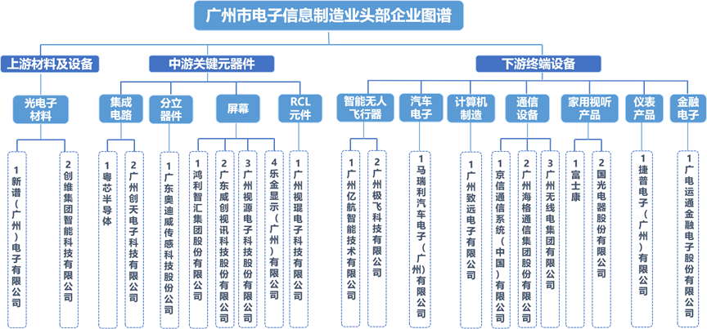

图 12广州市电子信息制造业头部企业图谱

二、深圳

**电子信息制造业产值占全国六分之一。**2018年，深圳电子信息制造业完成规模以上工业总产值21313.3亿元，同比增长13.8%，约占全国行业规模的六分之一，占全市规模以上工业增加值近六成，支柱产业地位明显，成为推动深圳经济高质量发展的重要力量。2021年1-2月，深圳市规模以上电子信息制造业实现增加值684.09亿元，同比增长34.6%。《深圳市关于推动制造业高质量发展坚定不移打造制造强市的若干措施（征求意见稿）》提出，深圳将培育壮大万亿级、千亿级先进制造业集群，重点发展5G、集成电路、超高清显示等新兴领域，到2025年电子信息制造业产值突破3万亿元。

**宝安区是电子信息制造业的重要承载地。**深圳市各区积极部署电子信息产业，各有侧重，如光明区聚焦新型显示、人工智能、新一代信息技术，龙华区聚焦人工智能、5G通信、电子信息等。其中，电子信息制造业有九大集聚区，从企业数量来看，宝安的两个集聚片区——宝安中心组团和深圳西部工业组团，企业总量上最为突出，关内高新园、华强北、车公庙片区企业集聚度高，但在总量上不占优势。

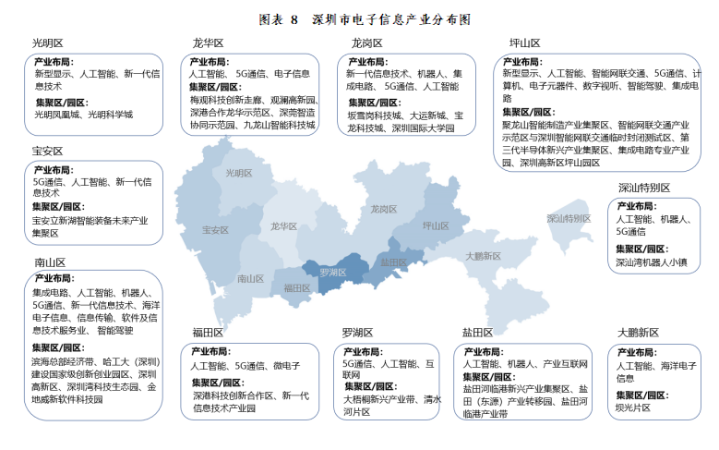

图 13深圳市电子信息产业布局图

**深圳包含“材料—元器件—零部件—整机”完备供应链环节。**深圳整体呈现以整机（如电子计算机、网络通信设备、移动通信终端设备、广播电视设备、音响设备、雷达设备等）带动元器件（如电子真空器件、半导体分立器件、显示器件、电子元件、集成电路等）、零部件（如硬盘、电源、镜头、机芯、键盘等）、材料（如晶片、半导体材料、金属材料）生产的发展特征。华强北、车公庙、高新园等处于成熟期的集聚区，基础生产环节为整机的企业占比超过50%；宝安中心组团、深圳西部工业组团、宝安石岩街道、龙华坂田街道等处于成长－成熟期的集聚区，基础生产环节为零部件的企业占比较关内集聚片区大；此外处于成长期的光明区，基础生产环节为零部件的企业占比进一步扩大。

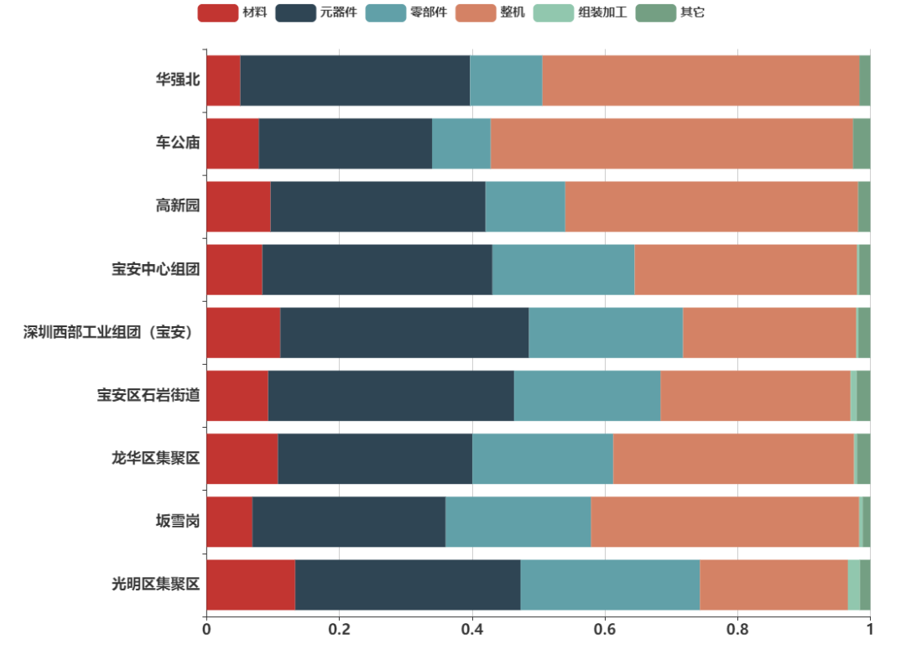图 14深圳市电子信息制造业集聚区产业链环节示意图

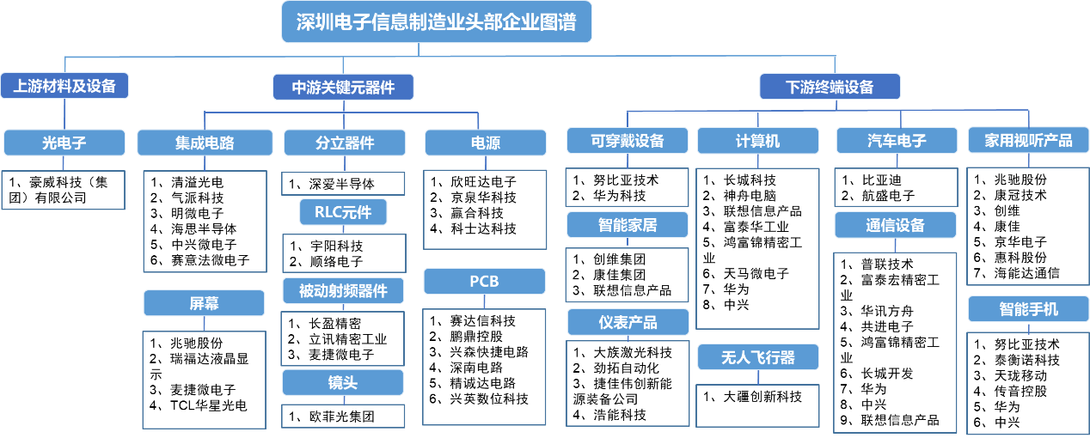

图 15深圳市电子信息制造业头部企业图

三、东莞

**东莞电子信息制造业已初步形成完整的产业链**。2019年，电子信息制造业增加值1704.47亿元，增长21.1%，继续引领增长，既有跻身全球移动终端市场的华为、OPPO、vivo，还集聚了上游电子材料、中游电子元器件、下游硬件软件和信息服务等众多企业，如石碣镇的五株科技，生产了全世界1/10的手机电路板；扎根松山湖的长盈精密，已成为电子元器件行业龙头；总部藏身长安镇的劲胜精密，生产的塑胶手机壳产量占全球1/10。但整体而言，除了一些行业的佼佼者外，目前在电脑、电器以及其他的3C领域内的大部分电子信息技术制造厂商还普遍处于中低端的阶段。2017年，东莞市规模以上电子信息制造企业1077家，其中主营业务1亿元以下企业548家，1亿－10亿元企业449家，10亿－100亿元企业72家，100亿以上企业8家，其中超千亿企业3家，电子信息制造业金字塔结构特征明显，大中小企业共同成长、星月同辉格局已经形成。

**东莞积极开展走“芯”、补“链”、强终端。**目前，东莞电子信息产业正通过科技创新提升产业能级，不断补链强链，把握5G时代新机遇，为建设世界级产业集群积蓄力量。

1. 走“芯”——填补5G通信芯片国内空白

目前，东莞共拥有5G芯片环节相关企业9家，包括4家芯片企业、5家材料企业，很多东莞企业开始走“芯”，追求芯片制造领域的国产替代。

截至2019年9月，东莞拥有5G产业链关键环节及配套企业122家。其中，产业链上游材料及核心部件环节企业110家，占比89%；产业链中游设备及配套企业11家，占比9%；产业链下游终端企业3家，占比3%。总体来看，东莞5G产业链上游企业数量较多，在各细分领域均有布局。

（2） 补“链”——弥补光纤等产业链薄弱环节

东莞手机出货量占据全球的四分之一，然而在5G产业链上游，射频器件、光纤光缆等环节企业的市场地位较弱，此外产业链中游发展薄弱，该环节的主设备、网络设计、基站天线等市场集中度较高，存在较大技术壁垒。据统计，在射频器件领域，东莞共有制造企业50家以上，缺乏龙头企业，呈现出小而散的发展局面。目前，东莞共12家企业积极在5G射频器件领域进行布局，弥补产业链条的薄弱环节。在光纤光缆领域，东莞拥有制造企业60家以上，其中11家企业积极在5G领域开展布局；在5G产业链中游，东莞企业加速在基站天线、配套设备等领域补链强链。

（3）终端——开启万物互联的想象空间

随着5G、物联网、VR等技术的成熟，东莞电子信息产业正开启万物互联的全新想象空间。除了智能手机，在其他5G智能终端领域，东莞同样具备较好的产业基础。在可穿戴设备领域，东莞拥有步步高教育电子有限公司、广东小天才科技有限公司等国内知名企业；在VR/AR领域，东莞松山湖已经建立虚拟现实产业联盟、华南创新设计院VR技术创新中心和产业化基地、松山湖生产力大厦等产研基地，并出现一批VR/AR研发及生产企业。

总体来看，在电子信息几大细分领域中，**智能手机**和**电子元器件**是引领东莞市电子信息产业快速发展的主要带动点。当前东莞的电子信息产业整体呈现出**“两核多点”**的集聚分布态势。**“两核”是指以松山湖和长安为核心的智能终端产业聚集区域，“多点”指围绕“两核”的周边镇街，形成多个产业链配套。**

下一步，东莞将按照《东莞市战略性新兴产业基地规划建设实施方案》（东府〔2021〕21号）加快推进电子信息制造业发展，打造电子信息制造产业集群，主要布局如下：

东部智能制造产业基地，选址松山湖东部工业园，总规划面积9236亩，约6.16平方公里。依靠强大的精密制造配套能力，重点发展信息技术（含集成电路）、智能装备等产业。面向智能终端、物联网等应用领域，大力引进先进封装测试、模拟芯片设计、芯片制造项目，建设东莞集成电路专业园区。

东莞新材料产业基地，选址松山湖东部工业园。依托松山湖材料实验室强大的科研与成果转化能力，大力发展新型显示、第三代半导体等电子信息产业关键材料，打造新型半导体材料和电子新材料集聚区。

东莞数字经济融合发展产业基地，选址水乡功能区，总规划面积21000亩，约14平方公里。突出数字经济与制造业融合发展，积极对接广州经济开发区、人工智能和数字经济试验区，开展产业和技术合作，重点围绕5G产业、工业互联网，大力建设5G基础设施，积极开展5G技术应用场景试验，打造数字经济融合发展聚集区。

东莞水乡新能源产业基地，选址水乡功能区，总规划面积3000亩，约2平方公里。聚焦氢能和燃料电池汽车产业，推动分布式电源、储能、新能源汽车的发展，重点推进氢能源汽车和能源存储、转运、灌装技术的研发生产，探索智能网联和氢能源汽车的多维度、深层次融合发展。

临深新一代电子信息产业基地，选址临深片区塘厦镇，总规划面积29676亩，约19.78平方公里。积极推动科技创新成果就地转移转化，促进以新一代电子信息产业、新材料及高端装备制造方向为主导的战略性新兴产业集聚发展。重点发展新一代通信设备、新型网络、手机与新型智能终端、半导体元器件、新一代信息技术创新应用。推动先进陶瓷与复合材料领域关键核心技术的突破和科技成果的转化。

银瓶高端装备产业基地，选址谢岗镇，总规划面积26420亩，约17.61平方公里。以高端装备制造业、新一代电子信息产业及新材料产业为主导，促进三大战略性产业协调支撑，实现区域高效、高质量发展，建设成为广深港澳科技创新走廊产业新高地。整合优质生产性服务，构建智能制造产业生态体系，重点发展工业机器人、医疗器材机器人、5G装备制造、高端装备基础材料、前沿新材料等产业。

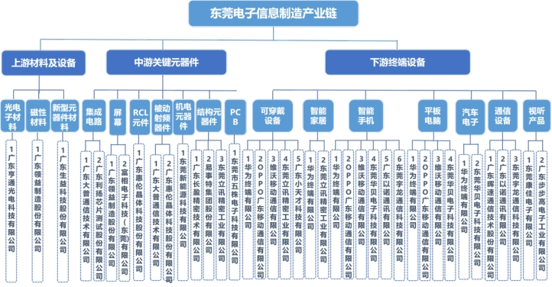

图 16东莞市电子信息制造业头部企业图谱

四、惠州

**电子信息产业规模稳居全省第三。**电子信息产业是惠州市的支柱产业之一，拥有TCL 、德赛、比亚迪、华阳、联想、龙旗、伯恩等一大批龙头企业。2019年规模以上电子信息企业超500家，产值近3200亿元，占规上工业总产值的41%，规模持续位居全省第三，约占全省的7.4%，在智能终端、超高清视频、智能汽车电子等领域具有良好的产业基础，已成为全国乃至全球重要的电子信息产业基地。惠州电子信息产业形成了较为完整的移动通信、平板显示、汽车电子、LED和新能源电池五条产业链，成为全国重要的电子信息产业基地。惠州成为计算智能终端创新型产业集群，被科技部认定为国家第一批10个创新型产业集群试点之一；是全国液晶电视重要制造基地和广东省4K电视试点示范城市，形成了从玻璃、面板、模组到整机较为完善的产业链；是广东LED产业链最完善、产业基础最雄厚的地区之一。

**打造“世界手机之都”。**惠州市手机产业基础扎实，已形成了从研发设计、触摸屏、主板、天线等零部件生产到整机制造的移动通信产业链。惠州龙旗是中国最大的手机方案设计商；伯恩光学成为全球最大的玻璃面板生产商，全球市场份额超过50%；TCL集团是全球第五大移动通信终端厂商；硕贝德公司在终端天线等部分领域研发实力数一数二。其中《惠州市贯彻落实〈广东省发展新一代电子信息战略性支柱产业集群行动计划（2021-2025年）〉工作措施》提出，以建设“全国5G泛智能终端和零配件制造基地”为目标定位，将惠州建设成为国家重要的新一代电子信息产业集聚区，重点发展与5G紧密关联的新一代通信设备、新型网络、手机及新型智能终端和新一代信息技术创新应用产业。

**逐步形成超千亿的4K产业集群。**惠州是首批省市共建超高清视频产业基地、广东省4K电视试点示范城市和广东省超高清视频产业园区，与广州市、佛山市联合竞标入围工业和信息化部的国家先进制造业集群（新型显示和智能家电），省市积极支持惠州创建超高清视频产业示范基地，完善超高清视频产业链。同时，多家企业围绕超高清视频产业，也积极开展布局，TCL集团推出了全球最大的4K电视——“中华之星”，实现了4K产品从39英寸到110英寸尺寸段全覆盖，成为行业内唯一的4K电视全尺寸覆盖企业；雷曼光电发布了全球首款324英寸8K超高清Micro LED显示屏，华星光电研发出了8K液晶显示屏；康冠、九联、伟乐等企业正在研发面向三网融合的超高清一体机、超高清机顶盒、编解码器、网络视频监控、高清摄像设备等系列产品，一个覆盖产业链上下游的超高清视频产业正在惠州形成。

**惠州是国内最大的车载导航终端生产基地。**惠州车载信息服务和产品产销量全国第一，惠州车载导航终端约占国内高端市场的70%，国内主要的车载信息服务企业云集惠州，拥有仲恺、惠城、大亚湾、德赛、华阳、凯越等大型骨干企业，形成了汽车音响、智能导航、电控系统等较为完善的汽车电子产业集群。

**积极培育半导体及集成电路新兴产业。**据不完全统计，惠州已有包括TCL科技、中京电子、硕贝德、科翔电子、江丰电子等多家企业在半导体产业布局。惠州市出台《惠州市促进数字经济产业发展若干措施》，积极发展半导体材料、半导体及集成电路生产检测设备、封装设备制造等产业，提升半导体及集成电路产业关键领域技术水平、打造创新服务平台。支持惠州市企业、事业单位、高校、科研机构等单位围绕半导体及集成电路产品检测、封装测试、半导体材料、关键设备及零部件研发等领域布局建设国家级、省级半导体及集成电路公共服务平台和创新平台，积极争取省区域协调发展战略专项资金支持。属国家鼓励的集成电路生产企业或项目以及属国家鼓励的集成电路设计、装备、材料、封装、测试企业和软件企业，按照财政部、国家税务总局、国家发展改革委、工业和信息化部等四部门公布的《关于促进集成电路产业和软件产业高质量发展企业所得税政策的公告》（2020 年第 45 号公告）享受相关税收优惠政策。

**支持新一代电子信息制造业企业引进和培育。**支持引进新一代电子信息龙头企业，对其所需土地、能源、人才等要素予以充分保障，对纳入惠州市统计范围的年总纳税额（当年净入库数）1000 万元以上且纳税额增速、工业增加值增速均达 10%以上的新一代电子信息企业（包含但不限于新一代通信设备、新型网络、超高清视频、智能网联汽车、手机及新型智能终端、高端半导体元器件、物联网传感器、新一代信息技术应用创新、电子基础材料等领域企业）给予“高成长”奖励，奖励额度不超过其当年对市、县（区）财政贡献增量的 30%，最高奖励不超过 1000万元。对工业增加值年均增长超 20%（含）且增加值率不低于当年同行业水平的工业企业，工业总产值首次达 10 亿元、50 亿元和100 亿元的，分别给予 100 万元、200 万元、300 万元的“晋档升级”奖励。

**重点打造产业集聚区。**以广东（仲恺）人工智能产业园、粤港澳大湾区（惠州）数据产业园、惠城高新科技产业园、惠阳（象岭）智慧科技产业园、博罗智能装备产业园、龙门大健康产业园（龙门绿色数据中心产业园）、大亚湾新兴产业园等千亿级工业园区为依托，积极引进前端摄像设备、新型显示、新一代通信设备、核心基础元器件、高端电子元器件等重点企业和重大项目，打造新一代电子信息产业集聚区。

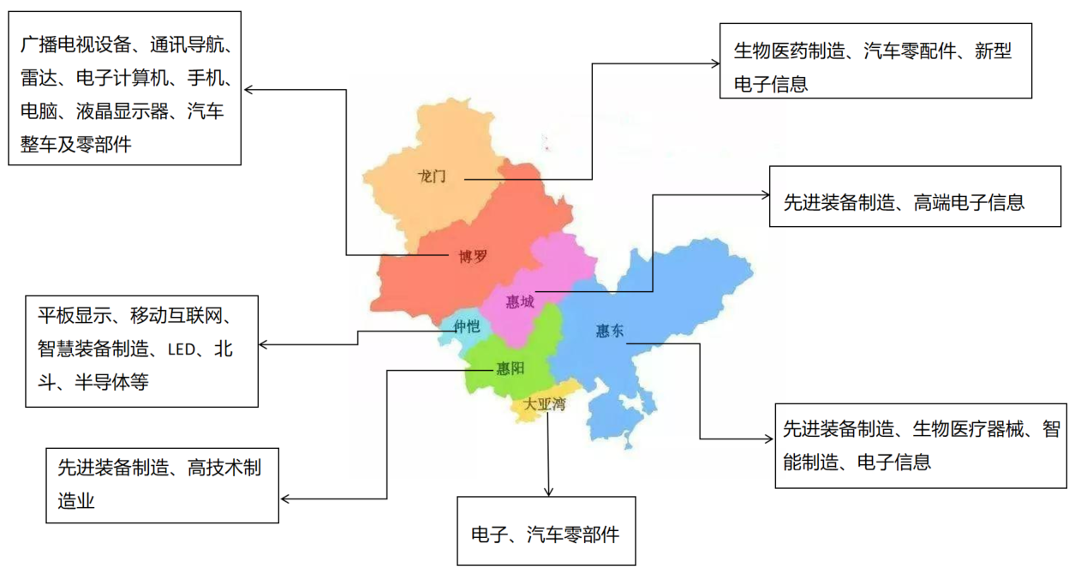

图 17惠州电子信息制造业布局图

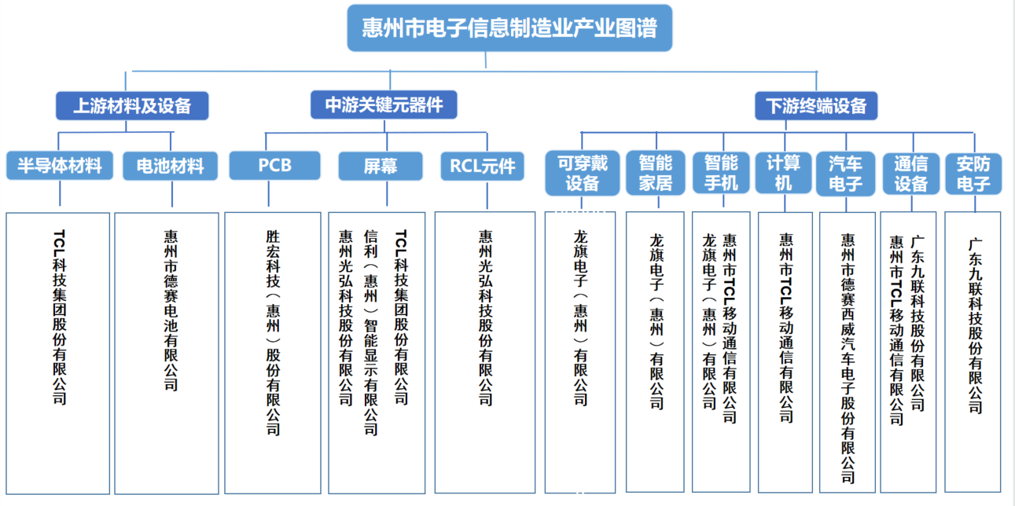

图 18东莞市电子信息制造业头部企业图谱

五、佛山

**电子信息制造业稳步发展。**近年来，佛山市紧抓国家制造业转型升级综合改革试点的重大机遇，大力发展电子信息制造业等战略性新兴产业。2019年，佛山市电子信息制造业产值为874.72亿元，同比增长11.01%，涉及规模以上企业达285家，引进和培育了拥有群志光电、国星光电、盛路通信、瑞德智能、联动科技等一批电子信息制造业龙头企业，联动科技的200Mbps超大规模数字集成电路检测装备研发及产业化项目成功入库2020年省级电子信息产业项目。其中，电子元器件发展较突出，2019年，全市共生产电子元件19.8亿只、半导体分立器件728.5亿只、光电子器件883.7亿只；电子元件及电子专用材料制造业实现产值291.86亿元，电子器件制造业实现产值370.18亿元。

**电子信息研发实力不断提升。**2019年，全市电子信息制造业新增专利840项。成功建设一批科技创新平台，例如：季华实验室以半导体技术与装备、机器人及其关键技术、新型显示装备、先进遥感装备等为重要研究方向，将打造先进制造科学与技术领域国内一流、国际高端的战略科技创新平台，是广东省委、省政府启动的首批4家广东省实验室之一；清华大学佛山先进制造研究院于2018年5月成立，重点聚焦机器人、工业互联网、集成电路等领域，正在谋划建设新一代电子信息技术研究中心。

**产业空间集聚发展态势逐步显现。**近年来，佛山市着力优化电子信息制造业产业空间布局，先后建设了中国（佛山）电子通信产业园、顺芯城（容桂）高端芯片产业园、佛山南海电子信息产业园区等产业发展载体。其中，中国（佛山）电子通信产业园以5G通信产业为主导，聚焦通信和网络设备、集成电路、物联网等关键元器件（部件）与设备研发制造，共有电子通信产业企业10余家，培育出盛路通信、粤海信、健博通、澳信等一批5G基站天线知名企业，电子通信产业实现销售收入超10亿元，整体呈现向上发展趋势。顺德区正式落地顺芯城（容桂）高端芯片产业园，成功引进跃昉芯片、高劲芯片等一批重大项目，将围绕设计研发、封装测试、人才培训等，建设芯片产业集聚区。佛山南海电子信息产业园区借助8英寸半导体晶圆（MEMS）项目和中华液晶城广佛智造中心项目，集聚一批电子信息产业项目落地。

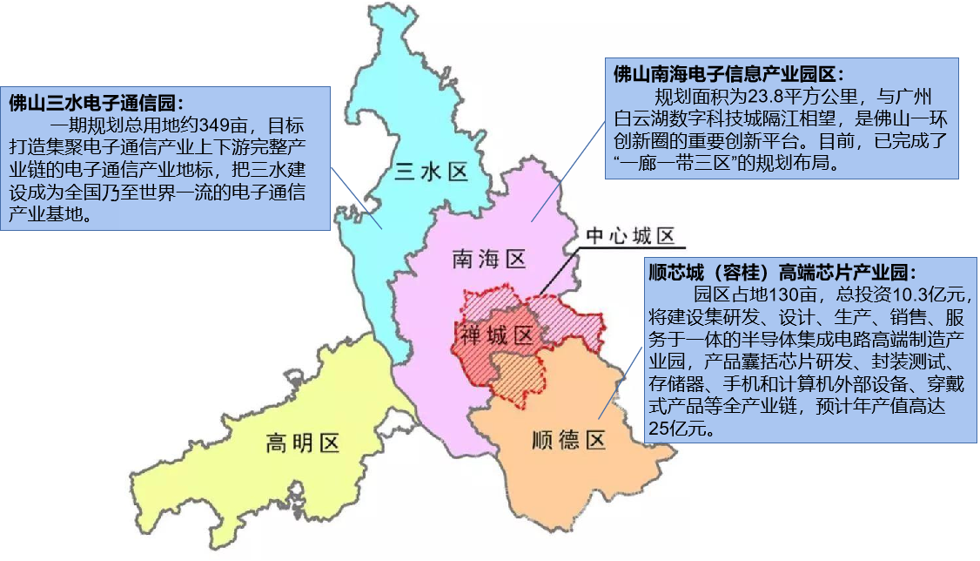

图 19佛山市电子信息制造业重点园区空间分布示意图

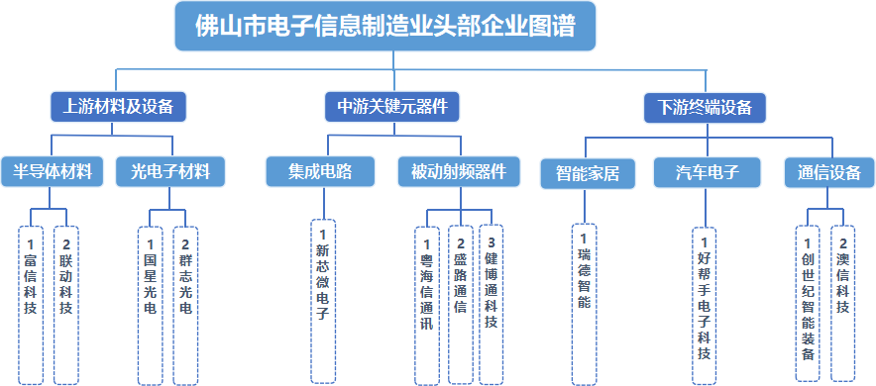

图 20佛山市电子信息制造业头部企业图谱

六、小结

广州、深圳、东莞、佛山、惠州等地电子信息制造业发展为汕尾提供了良好的经验。**一是注重顶层设计，完善产业发展环境。**例如广州、深圳在推进电子信息制造业发展方面出台了一系列产业规划和政策文件，强化顶层设计指引，为电子信息制造业发展营造了良好的产业发展环境。相比而言，汕尾目前在电子信息制造业发展方面缺乏顶层设计，需要加快出台相关政策措施，促进产业发展。**二是加强技术创新，提升产业竞争力。**近年来广州、深圳、东莞等地加快电子信息制造业关键技术创新突破，加强产业链上下游的协同和搭接，聚焦集成电路、新型显示、5G等重点领域做好新兴技术和产品超前布局，提升了产业核心竞争力。相对而言，汕尾创新能力弱，创新要素集聚能力有限，科技创新投入不足，2020年汕尾市R&D经费支出占GDP比重为0.56%，还不到全省平均水平（3.14%）的1/5。汕尾亟需强化创新驱动，提升自主创新能力，加快布局前沿信息产业，提升产业竞争力。**三是打造全产业链，推动产业集聚。**近年来广州、深圳、东莞等地聚焦“芯－屏－端”等各环节加大招商引资力度，着力延链、补链、强链，结合产业发展基础引导各辖区错位协同发展，优化产业空间布局，打造了一批电子信息制造业产业发展集群。相比而言，汕尾市集成电路芯片等核心环节能力不足，还没有形成从零部件到整机制造的智能终端完整产业链，并且企业量少分散，未能形成良好的产业集聚。汕尾市亟需加大招商引资力度，着力补齐产业发展短板，引进培育一批电子信息制造业龙头骨干企业，打造“芯－屏－端”产业链，培育壮大电子信息制造业集群。

附件2：重点产业发展分析

## 集成电路

**一、我国集成电路产业发展现状**

**（1）政策红利优势凸显，产业发展驱动力较强**

我国已将支持集成电路产业发展上升至国家战略层面，陆续出台了《国家中长期科学和技术发展规划纲要（2006-2020年）》《国家集成电路产业发展推进纲要》《集成电路设计企业及产品认定暂行管理办法》《集成电路布图设计保护条例》《新时期促进集成电路产业和软件产业高质量发展的若干政策》等一系列政策举措，逐步形成健全的政策支撑体系，为我国集成电路产业蓬勃发展注入了强劲动力。其中，《国家中长期科学和技术发展规划纲要（2006-2020年）》，明确将核心电子器件、高端通用集成电路及基础软件列为16项重点专项。《国家集成电路产业发展推进纲要》提出设立国家集成电路产业投资基金，主要吸引大型企业、金融机构以及社会资金，采取市场化运作，重点支持集成电路等产业发展。

表 5中国集成电路产业主要政策梳理

|  |  |  |
| --- | --- | --- |
| **颁布时间** | **颁布主体** | **政策名称** |
| **2006年2月** | 国务院办公厅 | 《国家中长期科学和技术发展规划纲要（2006-2020年）》 |
| **2014年6月** | 国务院办公厅 | 《国家集成电路产业发展推进纲要》 |
| **2018年1月** | 国务院办公厅 | 关于深化“互联网+先进制造业”发展工业互联网的指导意见 |
| **2018年3月** | 财政部、税务总局、国家发改委、工业和信息化部 | 《关于集成电路生产企业有关所得税政策问题  的通知》 |
| **2018年6月** | 工业和信息化部 | 《智能传感器产业三年行动指南（2017-2019年）》 |
| **2019年3月** | 工业和信息化部、国家广播电视总局、中央广播电视总台 | 《超高清视频产业发展行动计划（2019-2022年）》 |
| **2019年5月** | 财政部、税务总局 | 《关于集成电路设计和软件产业企业所得税政策  的公告》 |
| **2020年8月** | 国务院办公厅 | 《新时期促进集成电路产业和软件产业高质量发展的若干政策》 |

**（2）我国集成电路产业保持高速增长，市场规模稳步提升。**

集成电路作为现代信息产业的基础和核心产业之一，是关系国民经济和社会发展全局的基础性、先导性和战略性产业，在推动国家经济发展、社会进步、提高人们生活水平以及保障国家安全等方面发挥着广泛而重要的作用，已成为当前国际竞争的焦点和衡量一个国家或地区现代化程度以及综合国力的重要标志。受市场环境影响，2019年我国全年产业增速集成电路产业销售收入为7562.3亿元，同比增长15.8%，虽增速有所下降，但仍保持两位数的大幅增长。2020年新冠肺炎疫情的爆发，让全球经济停滞不前，美国对我国重点企业进行限制，对我国集成电路发展造成一定冲击，但得益于我国在新基建、5G手机等终端产品、测温仪等医疗电子设备为集成电路产品企业带来的市场需求，我国集成电路产业保持高速增长。2020年我国集成电路产业销售额约为8936.9亿元，同比增长18%。

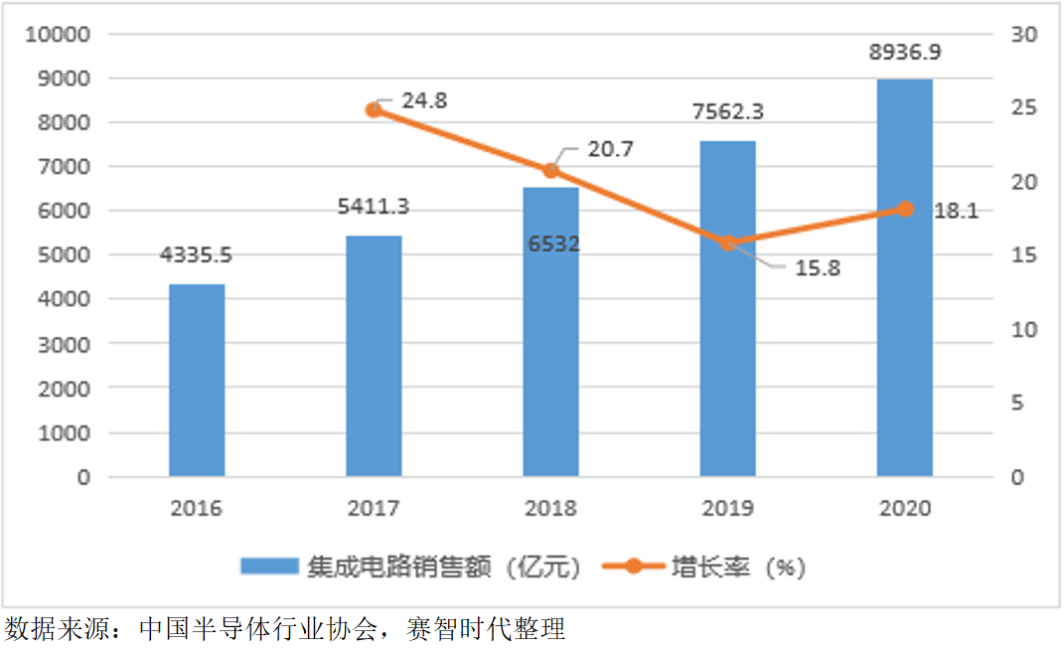

表 6 2016-2020年我国集成电路产业规模

**（3）中国集成电路行业贸易逆差仍旧较大，自给率较低。**

近年来虽然我国集成电路行业市场规模逐年升高，但我国集成电路行业在关键技术领域还有所欠缺，自给率较低，因此对进口依赖较大导致贸易逆差较大。根据海关总署数据显示，2017-2020年，我国集成电路进出口数量均呈现上升趋势，且进出口逆差也在不断扩大。根据海关总署数据显示，2020年中国共进口集成电路5431亿个，较2019年增加985亿个；出口集成电路2596亿个，较2019年增加411个，贸易逆差为2835亿个。截至2021年1-6月，我国累计进口集成电路3123亿个；出口集成电路1514亿个，贸易逆差为1609亿个。

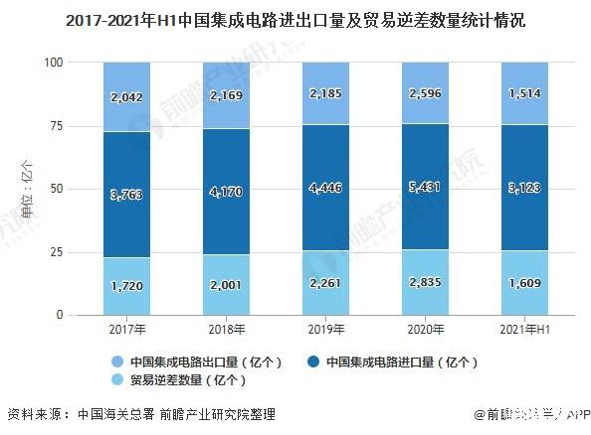

图 21 2017-2021年中国集成电路进出口量及贸易逆差数量统计情况

近年来，随着国内各行业领域，尤其是存储器、通讯芯片、各类传感器等高端领域对集成电路的需求不断上升，推动了国内对集成电路产品的进口。根据海关总署数据显示，2020年我国集成电路进口额为3490.80亿美元，较2019年增长14.74%；出口额为1163.67亿美元，较2019年增长14.73%；2020年我国集成电路行业的贸易逆差为2327.13亿美元。截至2021年1-6月，我国集成电路行业进口额为1978.8亿美元，出口额为663.62亿美元，贸易逆差实现1315.2亿美元。

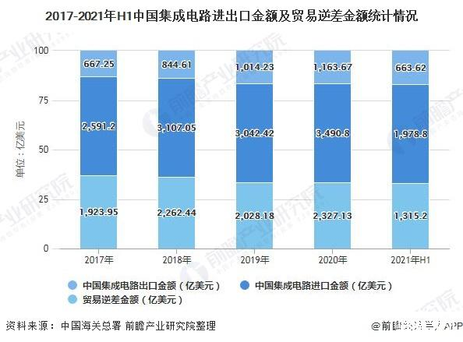

图 22 2017-2021年中国集成电路进出口金额及贸易逆差金额统计情况

**（4）集成电路设计领域最具活力，增长率最快。**

近年来，我国集成电路设计业、制造业、封测业都保持了快速增长的态势。2019年，设计业实现销售收入3063.5亿元，占总值40.5%，同比增长21.6%。设计业务的增长以及生产线投产，推动了下游制造产能的增长，制造业实现销售收入2149.1亿元，占总值的28.4%，同比增长18.2%。封测业成为率先受行业景气度下降影响的产业环节，增速低于集成电路产业增速，2019年营收2349.7亿元，占比31.1%，增速7.1%。

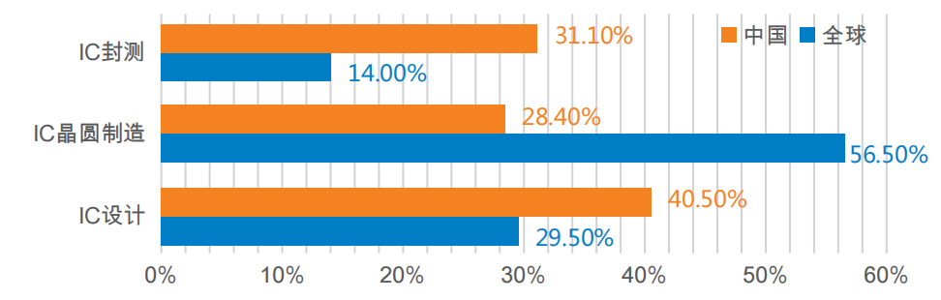

图 23 全球与中国的集成电路产业三业结构对比

对比全球与中国的集成电路产业三业结构，体现了国内集成电路产业发展不均衡的状态，技术含量偏低、劳动密集型的封测业占比较重；而在技术含量高、附加值高的晶圆制造业的占比远远低于国际平均水平，国内晶圆制造的发展水平也落后国际主流技术两代以上。

**（5）长三角、珠三角、京津冀是集成电路产业主要集聚地**

我国以上海为中心的长三角地区、以深圳为中心珠三角地区、以北京为核心的京津冀地区和中西部地区集成电路产业发展较好。在集成电路设计领域，2020年销售过亿集成电路设计企业289家，长三角占比42.9%，珠三角占比22.1%，京津冀占比18.3%，中西部占比16.6%；在集成电路制造领域，中芯国际、华虹集团和华润微电子等龙头企业集中在珠三角、长三角地区；在集成电路封装测试领域，2020年我国集成电路封装测试100家重点企业，长三角地区占比53%，京津冀占比13%，珠江三角洲地区与中西部地区占比均为14%。

从整体来看，长三角、珠三角地区是中国集成电路产业基础设计、制造、封测等产业链全面发展；京津冀地区的偏向集成电路设计产业；中西部地区在封测行业发展较好。

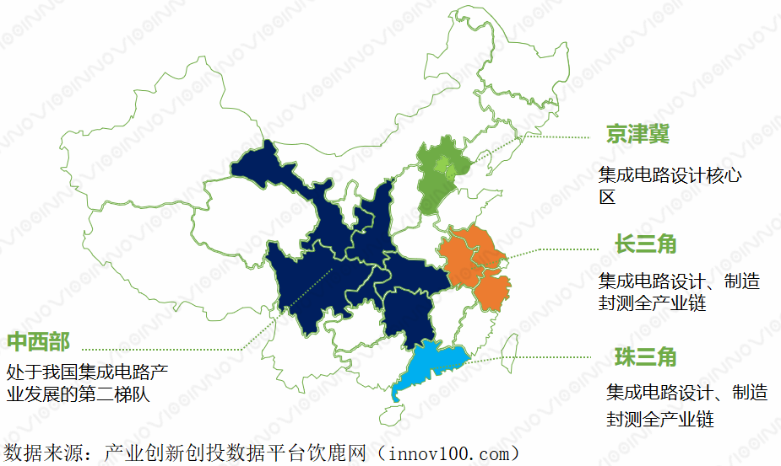

图 24 我国集成电路产业重点分布

1. **集成电路产业发展趋势**

**（1）新兴领域需求提升，持续开拓市场空间**

随着全球物联网产业的不断发展，在未来几年，物联网将成为一个极具突破性发展的巨大市场。而对于中国物联网市场发展而言，国家“互联网+”、“十四五”规划等政策的逐步落实，以及智能农业、智慧交通、智慧医疗、智能工业等行业的联动发展，都将成为物联网市场规模提速的重要推动力。预计在未来几年，如高精准度的数据转换芯片、高速的射频传输芯片等集成电路产品都将被更为广泛地应用在各类智能移动终端、工业机器人、新能源汽车、可穿戴设备等新兴产品中。由于这些新兴领域的电子产品在全球都处于初期发展及应用阶段，在国家政策的扶持以及市场需求的双重带动下实现产品自主化的可能性较高，如果能够把握住市场发展机遇，未来这些新兴领域不但将成为集成电路市场新的增长蓝海，也将为国内集成电路产业带来前所未有的发展契机。

**（2）集成电路生产环节加速向低成本地区转移**

相比东部地区、沿海地区，中西部地区在土地、劳动力资源方面具有比较优势，加之政策导向，近年来集成电路生产环节加速向中西部地区转移。例如，深圳电子信息产业以集成电路、新型显示、电子元器件、信息终端产品为主，近年来通过新建生产基地或制造环节外迁为主的方式，向广西、湖南、贵州、江西等低成本区域转移，且趋势愈发明显。未来，这一态势将会持续进行。

**（3）进入后摩尔时代，诸多颠覆性技术受到关注。**

当前，在摩尔定律放缓以及算力和存储需求爆发的双重压力下，以硅为主体的经典半导体晶体管很难维持集成电路产业的持续发展，整个产业正快速进入一个大变革的时代，技术创新密集活跃，尤其是围绕新材料和新器件、新硬件架构的颠覆性技术将成为后摩尔时代集成电路产业的主要选择。新材料将通过全新物理器件机制实现全新的逻辑、存储及互联概念，推动半导体产业进入新时代。例如，拓扑绝缘体、二维超导材料等能够实现无损耗的电子和自旋输运，可以成为全新的高性能逻辑和互联器件的基础；新型磁性材料和新型阻变材料能够带来高性能磁性存储器如MRAM和阻变存储器，三代化合物半导体材料、绝缘材料、高分子材料等基础材料的技术也在孕育突破。另外，在新硬件架构方面，以RISC-V为代表的开放指令集及其相应的开源SoC芯片设计、高级抽象硬件描述语言和基于IP的模板化芯片设计方法，将取代传统芯片设计模式，更高效应对快速迭代、定制化与碎片化的芯片需求。类似于脑神经结构的存内计算架构将数据存储单元和计算单元融合为一体，能显著减少数据搬运，极大提高计算并行度和能效。计算存储一体化在硬件架构方面的革新，将突破AI算力瓶颈。基于芯粒（chiplet）的模块化设计方法将实现异构集成，被认为是增强功能及降低成本的可行方法，有望成为延续摩尔定律的新路径。

1. **集成电路产业链**

集成电路行业的产业链上游主要是为晶圆制造、封装测试环节提供光刻机、刻蚀机等硬件设备和硅片、光刻胶、掩模版、电子气体等材料的企业；产业链中游为芯片设计、芯片制造和封装测试企业；产业链下游主要为终端系统或设备厂商，应用领域包括计算机、消费电子、网络通信、汽车电子等。

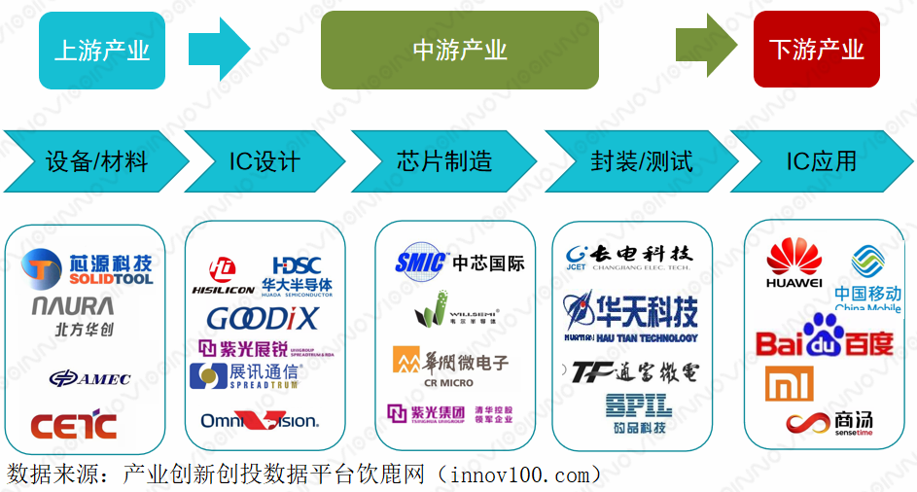

图 25 集成电路产业链

**（1）集成电路设备与材料**

集成电路制造设备长期以来是我国集成电路产业的短板，光刻机、刻蚀等设备一直被欧美、日本垄断。2020年我国在集成电路刻蚀设备领域的研发和市场化方面取得一定成果，中微公司在MOCVD设备市占率全球第一、北方华创自主研发的14nm等离子硅刻蚀机、单片退火系统、LPCVD已成功进入集成电路主流代工厂。

表 7集成电路设备企业情况

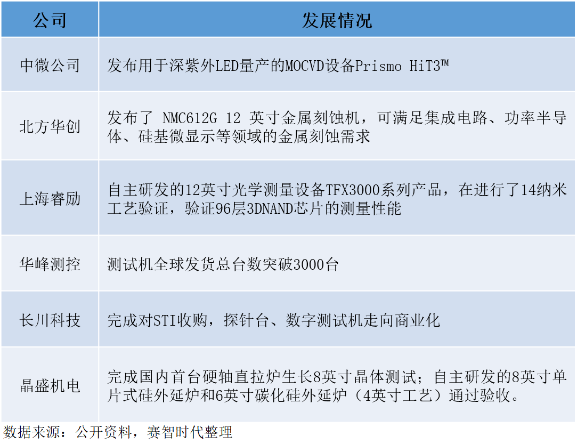

以氮化镓(GaN)、碳化硅（SiC）为主的第三代半导体材料是现阶段半导体材料的主要发展方向，硅单晶圆片更是集成电路产业的核心材料。2020年《瓦森纳协议》新增对300mm（12英寸）硅单晶圆片出口管制条款，这对我国大尺寸硅片国产化提出要求。2020年我国露笑科技、三安光电、山东天岳、瀚天天成等外衬片龙头企业，在全球市场占比超过15%，沪硅产业、金瑞泓在300mm大尺寸硅晶圆片产业化上取得突破。

表 8重点硅晶圆企业发展情况

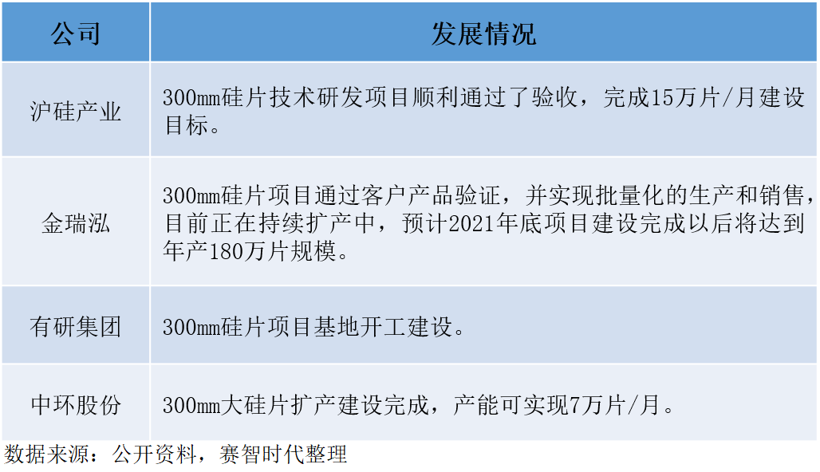

**（2）集成电路设计**

长期以来集成电路设计是国内集成电路产业中最具发展活力的领域。2020年我国集成电路设计业规模得到快速增加，销售额为3819.4亿元，同比增长23.8%，是全球半导体产业增长率的近6倍，在全球集成电路产品销售收入中的占比为13%。

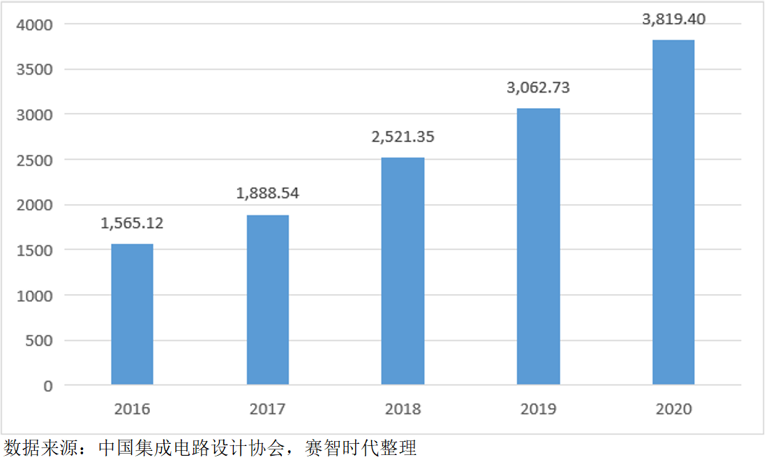

图 26 2016-2020年我国集成电路设计销售额

2020年我国集成电路设计企业在工艺和产品上取得突破，紫光展锐、华大半导体、中兴微电子等龙头企业，引领我国集成电路设计行业发展。

表 9集成电路设计重点企业发展情况

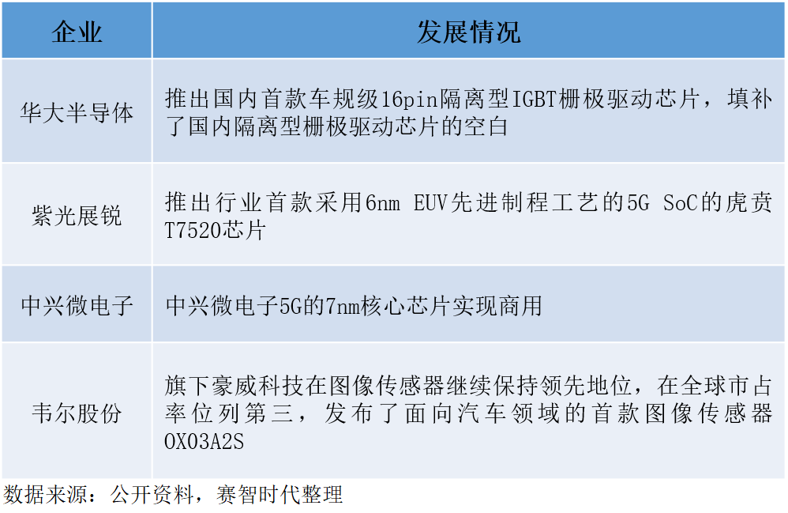

2020年我国集成电路设计“卡脖子”的IP和EDA领域得到快速发展。在IP领域设计模块更加丰富，RISC-V生态快速发展为我国集成电路产业提供“弯道超车”新思路，国内IP龙头企业芯原股份实现了GPU、NPU、VPU、DSP和ISP 5大数字处理器IP布局；阿里平头哥扩大RISC-V生态链，推动RISC-V芯片在工业控制、智能家居、消费电子等领域应用，赛昉科技发布三款基于RISC-V的高性能处理器。在EDA领域形成了一系列单点应用工具，华大九天、芯禾等EDA领军企业快速成长，能够为集成电路设计企业提供模拟/数模混合IC设计全流程解决方案、数字SoC IC设计与优化解决方案、晶圆制造专用EDA工具和平板显示设计（FPD）全流程解决方案。但在市场规模上依然处于弱势，与欧美等国差距依然巨大，2020年Synopsys、Cadence和Mentor三大巨头占据着EDA领域95%的市场份额；ARM、Synopsys和Cadence依旧稳居IP领域全球前三位。

**（3）集成电路制造**

晶圆制造是集成电路产业的核心环节之一。受市场需求影响我国积极新建晶圆厂，晶圆制造销售额快速增长，2020年晶圆制造销售额为2623.5亿元，同比增长23.8%。

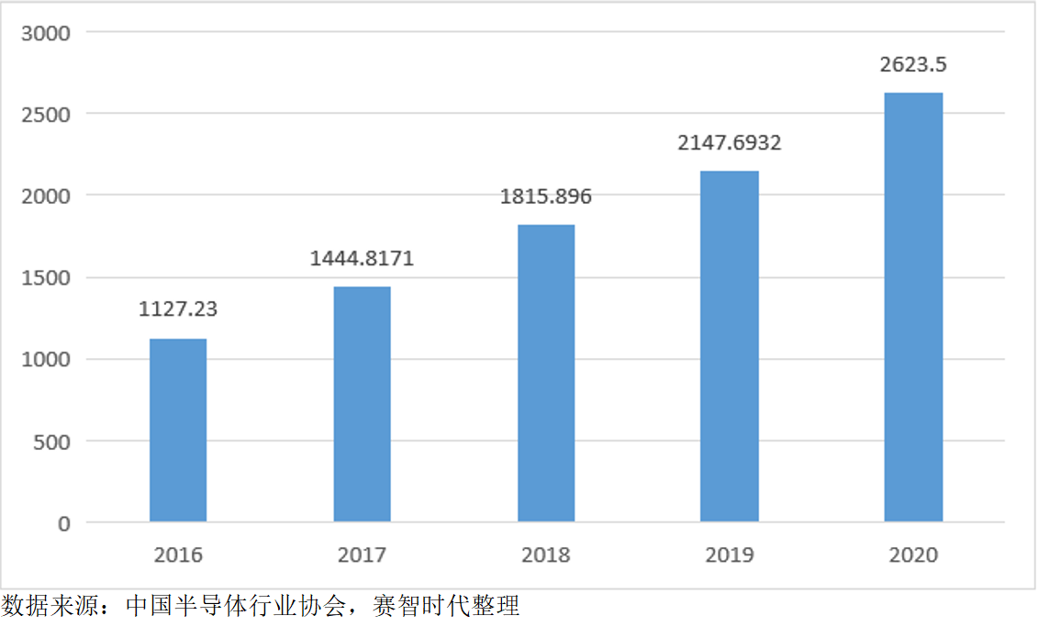

图 27 2016-2020年我国晶圆制造销售额

2020年我国晶圆制造工艺取得突破，在制造工艺上已进入40-28nm的技术节点，部分技术先进企业已进入16/14nm技术节点，研发突破7nm工艺。

表 10重点晶圆制造企业制造工艺情况

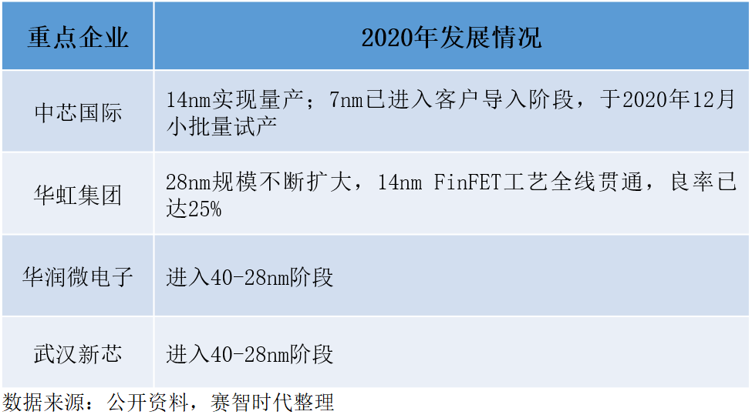

**（4）集成电路封装测试**

封装测试是集成电路应用之前的最后环节。随着我国新基建和产业数字化的发展为集成电路封测厂带来了直接的市场需求，许多封测厂都启动了扩产计划，华天南京一期封测项目投产，长电科技和通富微电定增募资扩建产能。2020年我国集成电路封装测试市场规模达到2494亿，同比增长6.1%。

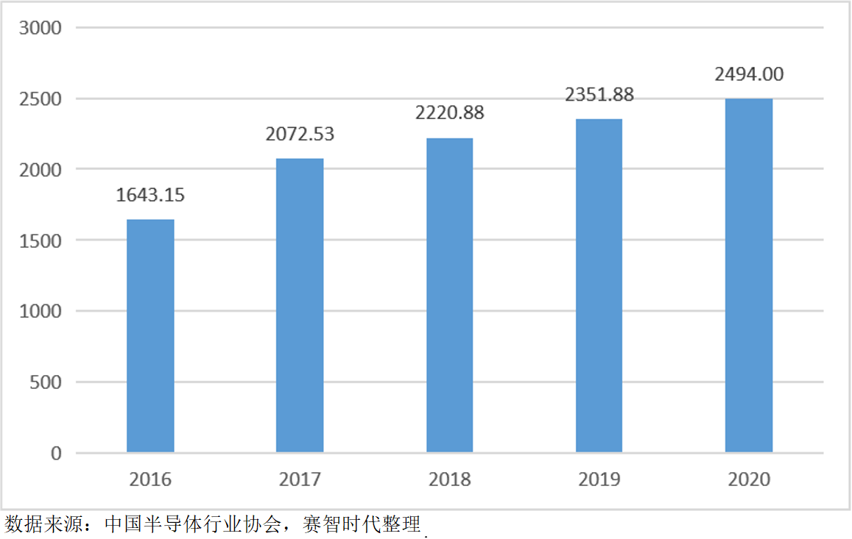

图 28 2016-2020年我国集成电路封装测试规模

2020年我国封装测试行业在全球影响力进一步增强，长电科技、天水华天、通富微电在封测行业的市场份额不断扩大，入选全球封测行业前十名。在先进技术覆盖度上长电科技、华天科技等与全球龙头日月光旗鼓相当，具有深厚先进封装的技术积累，技术成熟度已达到国际领先水平，能够基本实现替代能力，产品和技术涵盖了主流集成电路系统应用，包括网络通信、移动终端、高性能计算、车载电子、大数据存储、人工智能与物联网、工业智造等领域。

表 11我国封测龙头企业先进封装技术开展情况

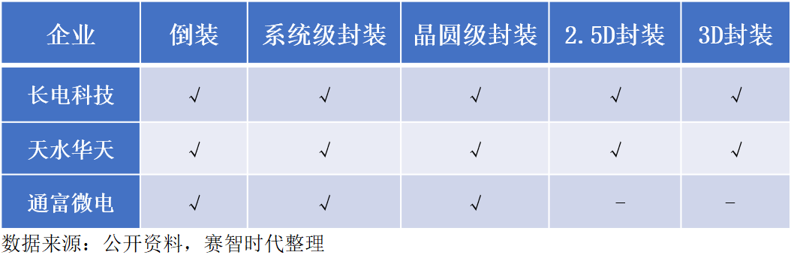

**（5）集成电路应用**

集成电路应用领域覆盖了几乎所有的电子设备，是电子信息产业发展的基础，在推动我国数字经济发展上发挥着重要作用。2020年随着5G手机、电子医疗终端等产品对5G芯片、AI芯片的需求增长，消费类产品成为集成电路的主要应用领域。根据集成电路协会数据显示，2020年，我国集成电路在消费类占比最高达到44%，其次是通信占比达22%。

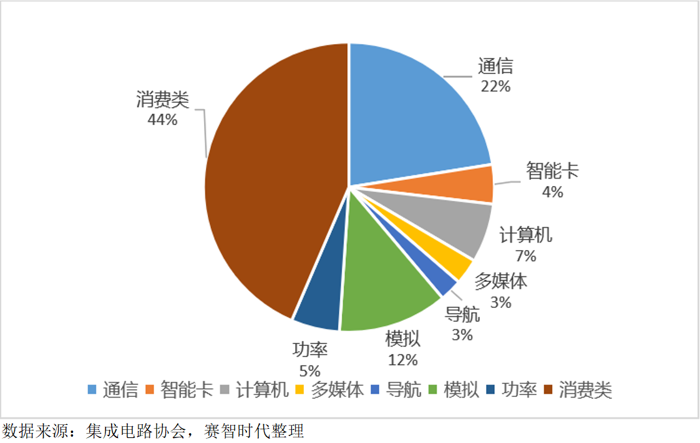

图 29 2020年集成电路应用分布情况

## 新型显示

**一、发展现状**

**1、全球新型显示产业竞争格局**

**全球新型显示产业形成三国四地的竞争格局。**目前，全球新型显示产业主要形成以中国、中国台湾地区、韩国、日本为主的三国四地竞争格局。日本是最早实现TFT-LCD（液晶面板）显示产业化的国家，对液晶显示技术具有深厚的技术积累，1995年后韩国面板厂商凭借高额的政府补助迅速占领市场，后来居上。近年来日本、韩国TFT-LCD面板产能收缩，但仍把控上游核心，在新型OLED领域有较强技术优势。中国台湾地区TFT-LCD产业依靠日本转移技术发展壮大，但投资后劲不足，近十年来仅新增1条高世代液晶产线，没有任何新建OLED规模生产线，同时将发展重心转向Micro LED。2016年我国平板显示产能首次超过我国台湾地区，2017年又继续超过韩国成为全球最大的平板显示产能地区，占比34%。2018年至2020年，我国显示面板产能将持续大幅增加，我国已成为液晶面板生产的主要产地。2020年，我国液晶面板出货量全球占比达到53.18%。预计2021年我国液晶面板出货量全球占比有望超过63%。

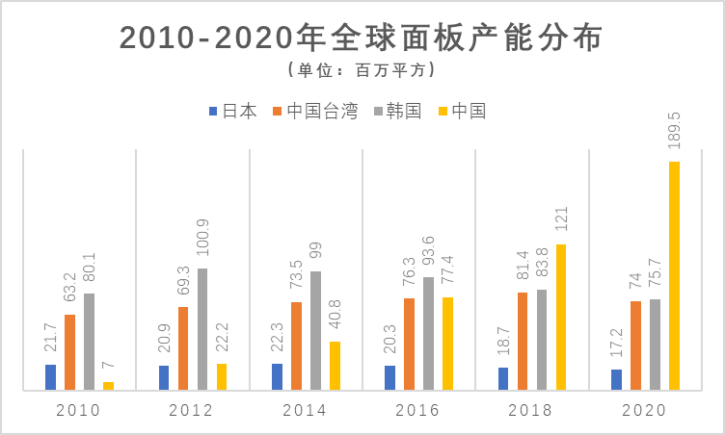

数据来源：电子信息产业网

图 30 2010-2020年全球面板产能分布

**2、我国新型显示产业发展现状**

**我国新型显示产业营收再创新高，增速领跑全球。**我国液晶面板的市场定位已从保障国内面板供给转向服务全球。在此背景下，我国液晶行业凭借着庞大的产业基础、系统的供应链体系、持续优化的性能和不断下降的成本，必然在大尺寸液晶面板市场极具竞争力。2020年，中国新型显示产业全年营收达到4460亿元，同比增长19.7%，增速领跑全球，全球市场占有率达到40.3%，产业规模位居全球第一，研发投入和创新能力不断增强，配套供给能力稳步提升。

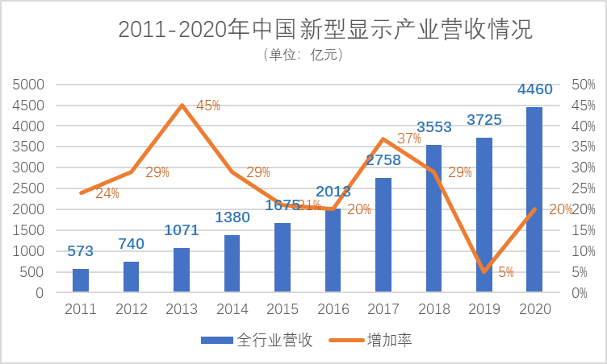

数据来源：赛迪智库

图 31 2011-2020年中国新型显示产业营收情况

**我国新型显示产业已形成“东西南北”空间布局，粤皖川产能名列前三。**我国新型显示产业在快速发展过程中，已经形成了以北京为核心的京津冀，以合肥、上海、南京和昆山为代表的长三角，以深圳、广州为代表的珠三角，以及重庆、成都、武汉为代表的成渝鄂四大产业集群的空间布局。京津冀地区产学研结合紧密，技术创新能力相对较高，形成了新型显示、高端面板、超高清显示等一批产学研基地；长三角地区产业链上游基础良好，在靶材、偏光片、掩膜版、湿化学品、光刻胶等方面初具规模；珠三角地区贴近市场下游用户，面板企业纷纷落地建设模组产线；成渝鄂地区专注电子信息产业重点突破，通过持续的产线建设，形成我国新型显示产业新的增长极。截至2020年底，中国已建成6代及以上面板生产线35条，产线总投资达到1.24万亿元，年产能达到2.22亿平方米。其中，广东、安徽、四川三个省份的产能规模最大，占总体规模的61%。

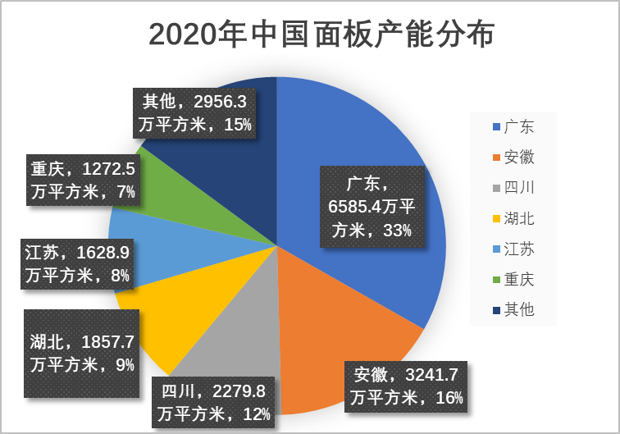

数据来源：赛迪智库

图 32 2020年中国新型显示面板产能分布情况

**二、新型显示产业发展趋势**

**面板尺寸大型化趋势持续。**显示面板的应用分为中小尺寸和大尺寸，其中中小尺寸主要应用于智能手机和平板电脑，大尺寸主要应用在电视、显示器和笔记本电脑上。目前，大尺寸应用约占90%的显示器件产能，其中，电视应用占据了70%的显示产能，未来电视面板的发展方向是大尺寸、超高清，因此为降低成本，提高生产率，高世代显示面板生产线成为各面板企业极为重视的投资方向。数据显示，手机、手表、笔记本、显示器、电视等传统显示应用，增长相对比较缓慢；行业显示、商业显示、车载显示等新兴应用增速非常快，车载显示增长16%，商业显示增长达到25%。

**面板形态柔性化需求激增。**智能手机轻薄化、柔性化发展趋势逐渐明显，可穿戴设备市场异军突起，以AMOLED为代表的可柔性显示屏幕将逐渐从刚性过渡到可弯曲，再到可卷曲，最后则是可折叠。随着低温多晶硅（LTPS）、柔性基板、薄膜封装等技术逐渐实现突破，柔性AMOLED的实用化步伐明显加快，三星Galaxy Edge系列手机已经实现了可弯曲AMOLED面板的应用。但是从技术发展的角度来看，可卷曲、可折叠的柔性显示屏仍处于研发过程中，还需要在柔性基板、柔性电极、柔性玻璃基板（TFT）、柔性触控及柔性封装方面实现突破。目前柔性电极及触控材料是以柔性聚酯（PET）为基板的ITO膜，ITO膜在可卷曲、可折叠等完全柔性显示屏中的使用中仍然存在问题，未来金属网格、纳米银线、碳纳米管、石墨烯等可能成为替代材料。柔性封装方面，三星可弯曲AMOLED屏幕主要采用的多层Barix封装技术，未来原子层沉积（ALD）技术有可能实现进一步突破。

**传统TFT-LCD收入放缓，OLED市场占有率进一步提升。**具体来看，TFT-LCD液晶显示工艺成熟，成本低廉，长期保持市场份额；OLED市场占有率稳步提升，集成化趋势明显加强；Micro LED技术突破进入攻坚期，Mini LED随着成本下降，To B市场进入快速爆发期，Micro LED虽然目前量产技术还不太成熟，企业在基础研究与产业提前布局并做准备。

**企业间的兼并重组速度明显加快，行业集中度大幅提升**。2020年，华星光电斥资76.22亿元收购苏州三星，收购完成后，TCL华星拥有3条8.5代、2条11代的高世代产能，全部达成满产后年产能将提升至5226万平方米/年。京东方121亿元收购中电熊猫，收购完成后，拥有5条8.5代线、1条8.6代线、2条10.5代线，LCD面板年产能将提升至7700万平方米/年。两家企业产能位居全球前两位，占比合计达到42.8%。通过兼并重组，我国龙头企业实力有望进一步增强。在配套领域，我国企业在彩色光刻胶、偏光片、靶材和设备方面均有并购案例发生，相关收购无论是对于企业本身还是对于产业也都将产生很大影响。

**三、新型显示产业链**

新型显示产业属于资本、技术密集的产业，行业上下游涉及的环节众多，产业链高度分工。具体来看，**新型显示产业链上游为设备、原材料及零部件配套**，主要包括LED光源、柔性电路板、塑胶原料、光学膜片、导光板原料、靶材等原材料与零部件配套，以及PVD、曝光机、CVD、显影机等关键专用设备；**中游是新型显示制造**，主要包括TFT-LCD面板、AMOLED面板、OLED微显示等；**下游是各类终端显示应用**，主要包括智能电视、智能手机、平板电脑、车载显示等。

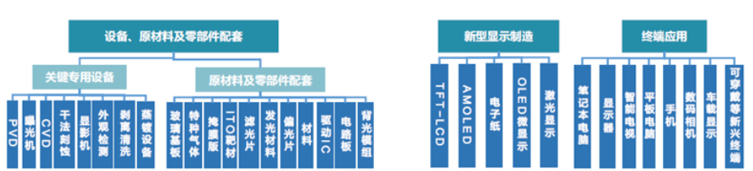

图 33 新型显示产业链全景图

**1、专用制造设备企业**

| 序号 | 企业 | 主要产品 | 现有布局 | 配套企业 | 企业介绍 |
| --- | --- | --- | --- | --- | --- |
|  | 大族激光 | 激光器 | 深圳 | 华星光电 | 国内激光龙头企业，通过投资Coractive等企业正在逐步实现激光头自给，与华星光电合作密切，系列的激光加工设备、柔性OLED加工设备和3D玻璃盖板加工设备研发和生产。 |
|  | 精测电子 | 模组检测设备 | 武汉 | 京东方、华星光电 | 成立于2006年，是国内新型显示检测龙头企业，在模组检测设备领域优势明显，中段设备已经实现规模销售，是国内少数几家能够提供Array、Cell、Module三大制程段检测设备的公司。 |
|  | 联得装备 | 模组组装设备 | 深圳 | 京东方、富士康、蓝思科技 | 国内显示模组组装设备龙头企业，具有全自动模组组装设备研发和制造能力，研发出高精度偏贴设备、bonding设备、曲面贴合设备。 |
|  | 上海微装 | 光刻机 | 上海 | 天马、维信诺等 | 上海市市属企业，致力于半导体装备、泛半导体装备、高端智能装备的开发、设计、制造、销售及技术服务。公司设备广泛应用于集成电路前道、先进封装、显示面板、MEMS、LED、Power Devices等制造领域。 |
|  | 智云股份 | 成套自动化装备 | 大连 | 京东方 | 成立于1996年，致力于新型显示模组段设备产品研发和销售，手机镜头模组多工位自动检测单元已完成批量生产及交付，新一代FOG设备、封胶设备已通过企业验证。 |
|  | Kateeva | 印刷显示设备 | 硅谷 | 京东方 | 公司的薄膜封装设备已应用在三星显示器柔性OLED面板生产线上。京东方和华星光电都已在该公司投资。 |
|  | 上海通彩 | 自动化设备 | 上海 | 彩虹、松下 | 成立于2002年5月，是集研发、制造为一体的经济实体。多年来一直致力于多行业工厂自动化设备的研发制造。公司处于成长期。 |
|  | 迈纳德 | 沉积设备 | 无锡 | 清华大学、复旦大学等高校和研究所 | 成立于2009年，原子层沉积设备生产商，同时也专注于相关工艺的开发和应用。迈纳德公司已经为超过百家用户提供设备和相关服务，用户主要来自大学、研究院（所）以及太阳能和传感器等行业的各类企业。公司处于成长期。 |
|  | 潍坊路加 | 检测设备 | 潍坊 | 歌尔声学 | 综合性自动化设备制造商。歌尔声学旗下企业。公司处于成长期。 |
|  | 凌云光技术 | AOI设备 | 北京、苏州 | 京东方、华星、天马、国显 | 从事高端CCD、CMOS数字成像及机器视觉图形图像研究、开发和销售的专业公司。公司处于成长期。 |

**2、材料及零部件企业**

| 序号 | 企业 | 主要产品 | 现有  布局 | 配套企业 | 企业介绍 |
| --- | --- | --- | --- | --- | --- |
|  | 城美材料 | 偏光片 | 江苏省昆山市 | 华星光电、京东方、天马等 | 诚美材料在台湾有四条前段生产线，并拥有子公司宁波诚美材料科技有限公司后段厂，偏光板销售范围涵盖液晶电视、行动装置显示屏、桌上型显示屏、车用与公共显示屏及其他产品领域 |
|  | 三利谱 | 偏光片 | 深圳市、安徽省合肥市 | 京东方、天马、龙腾光电、信利、帝晶光电等 | 总部位于深圳市光明区公明镇，2007年成立，是LCD偏光片解决方案供应商之。三利谱作为国内偏光片代表生产企业，具有竞争力。 |
|  | 盛波光电 | 偏光片 | 深圳 | 京东方、华星光电、天马 | 成立于1995年，专业从事液晶显示器（LCD）用偏光片的研发、生产、销售和技术服务。目前共有5条量产生产线，1条在建生产线，作为国内偏光片代表生产企业，具有竞争力。 |
|  | 住友化学 | OLED材料、偏光片 | 北京、无锡、合肥 | 京东方、华星光电等 | 住友化学目前的年产能约为2亿块OLED显示屏触控面板，主要为三星显示器公司供货。公司还研发出利用喷墨法（印刷方式）生产高分子OLED面板的技术。公司是全球领先的材料企业。 |
|  | 东旭光电 | 玻璃基板、偏光片 | 北京市、等地 | 京东方、中航光电、龙腾光电、中华映管等 | 公司是目前中国本土最大、世界第四的液晶玻璃基板生产商。东旭光电2016年2月投资5亿元，和日本住友化学成立合资公司，以快速抢占国内大尺寸液晶面板企业需求巨大的偏光片市场。 |
|  | 中电彩虹 | 基板面板  盖板 | 合肥咸阳等地 | 龙腾光电、群创光电、中电熊猫等 | 填补了中国本土企业在8.5代基板玻璃上的空白。在顺德、东莞等地有发展。 |
|  | 康宁 | 玻璃基板、盖板玻璃 | 北京市等地 | 京东方、惠科等 | 康宁公司的投资决策是基于客户需求和市场需要，以客户的选址地点为中心，在客户附近建造工厂。 |
|  | 胜利精密 | 盖板玻璃 | 苏州 | 京东方、夏普 | 成立于2003年，深圳交易所上市，是一家集传统制造，智能制造和新能源材料及精密模具制造、零部件制造、装配的综合性科技企业。 |
|  | 诚志永华 | 液晶材料 | 石家庄 | 京东方、天马、龙腾光电 | 中国首家液晶材料生产企业。公司现有员工500余人，公司处于快速扩张中。 |
|  | 默克 | 液晶材料、OLED材料 | 上海市、江苏省苏州市 | 京东方、华星光电、天马等 | 全球领先的显示材料企业。 |
|  | DIC | 液晶材料 | 山东省青岛市 | 京东方 | 全球领先的显示材料企业。 |
|  | 万润股份 | 液晶OLED材料 | 山东省烟台市 | Merck、Chisso、DIC等 | 公司主营信息材料主要包括液晶材料和OLED材料，是全球主要的液晶单体材料和液晶中间体生产商之一，占全球份额的15%。 |
|  | 江苏和成 | 液晶材料 | 南京、镇江 | 京东方 | 液晶显示材料及节能相关材料企业。 |
|  | 八亿时空 | 液晶材料 | 北京 | 京东方 | 液晶显示以及智能薄膜、OLED液晶显示材料企业。 |
|  | 清溢光电 | 掩膜板 | 深圳市 | 京东方、天马、宸鸿科技等 | 中国成立最早、规模最大、技术最先进的高精度掩膜版企业。 |
|  | 康得新 | 光学膜 | 张家港、北京 | 京东方 | 具有自主知识产权的从事预涂技术研发和预涂膜生产企业。 |
|  | 太湖金张 | 光学膜 | 安徽省安庆市 | 京东方 | 功能性膜材料企业。 |
|  | 宁波长阳 | 光学膜 | 宁波 | 京东方、华星光电 | 光学膜、太阳能背板膜、电力绝缘用膜和特种工业薄膜企业，产能可达8万吨。 |
|  | 广西晶联  洛阳四丰 | 靶材 | 河南洛阳 | 京东方、华星光电 | 隆华集团旗下全资子公司，从事显示、半导体用高纯溅射靶材企业。 |
|  | 明基材料 | 偏光片 | 苏州、厦门 | 京东方、华星光电 | 台资企业，为全世界前四大的面板关键零组件－偏光片制造商。 |
|  | 阜阳欣奕华 | 光刻胶 | 阜阳、北京 | 京东方 | 专业从事光阻剂、液晶、OLED、生物医药、碳纳米、沸石分子筛等高新材料的开发与生产，公司与全球业内顶尖企业在产品技术、生产技术与市场客户等方面具有战略合作关系。 |
|  | 集创北方 | 驱动IC | 北京 | 京东方 | 显示控制芯片整体解决方案提供商，围绕移动显示、面板显示、绿色显示、绿色照明四大领域， |
|  | 贝特莱 | 驱动IC | 深圳 | 京东方 | 国家级高新技术企业，主要产品包括触控IC、指纹识别IC、压力传感IC等，新三板挂牌交易公司发展良好，在AMOLED领域具有自主知识产权。 |
|  | 华创微电子 | 驱动IC | 北京 | 京东方 | 国内集成电路高端工艺装备的龙头企业，拥有半导体装备、真空装备、新能源锂电装备及精密元器件四个事业群，为半导体、新能源、新材料等领域提供全方位整体解决方案。 |
|  | 沃尔德 | 金刚石刀轮 | 北京 | 京东方 | 高精密金刚石工具的研发、生产、销售、服务的高新技术企业。 |
|  | 苏州瑞红 | 电子化学品、光刻胶 | 苏州 | 京东方 | 主要生产光刻胶、配套试剂、高纯化学试剂等黄光区湿化学品，与国内大部分相关厂商保持业务联系。 |
|  | 新宙邦 | 电子化学品 | 深圳 | 京东方、华星光电 | 锂电池化学品、电容器化学品、有机氟化学品、半导体化学品、核电化学品以及盖板等六大系列。 |
|  | 江阴润玛 | 电子化学品 | 江阴 | 京东方 | 微电子制造用超净高纯电子化学品企业公司总部位于江阴周庄。 |
|  | 华大九天 | EDA工具 | 北京 | 华星光电、惠科 | CEC旗下集成电路业务板块二级企业，集成电路设计自动化（EDA）软件及硅知识产权（IP）提供商。 |
|  | 吉林奥来德 | OLED材料 | 吉林 | 和辉光电 | 专业从事OLED材料研发、生产、销售和服务的高新技术企业。 |
|  | 鼎材科技 | OLED材料，光刻胶 | 河北固安 | 国显光电、华星光电、云南北方奥雷德 | 电子材料企业，在OLED有机发光材料及彩色光阻材料两大主营业务上有着重要的行业地位。 |
|  | 阿格蕾雅 | OLED材料 | 成都、顺德 | 京东方 | 专业从事OLED材料研发、生产、销售和服务的高新技术企业。 |
|  | 北京绿人 | OLED材料 | 北京 | —— | 专业从事电子材料研发、生产、销售和服务的高新技术企业。要研发生产新型OLED材料和高纯度半导体溶剂。 |
|  | 三月光电 | OLED材料 | 无锡 | 京东方 | 从事有机发光材料，色彩变化材料，有机发光涂料，有机发光照明及显示技术的研发、生产销售。 |
|  | 大富光电 | 掩膜板 | 安徽蚌埠 | 国显光电 | 掩膜板企业，承担了安徽省AMOLED蒸镀用高分辨金属掩膜板产业化项目。在金属掩膜板、图形导电材料、蚀刻工艺、电镀工艺等金属片材、卷材的精密加工等领域开展业务。 |

**3、新型面板制造企业**

| 序号 | 企业 | 主要  产品 | 现有布局 | 企业介绍 |
| --- | --- | --- | --- | --- |
|  | 京东方 | LCD、AMOLED | 合肥、重庆、等地 | 是国内显示面板龙头企业，目前拥有11条半导体显示生产线（其中4条在建），营销和服务体系覆盖欧、美、亚等全球主要地区。 |
|  | 夏普堺工厂 | TFT-LCD、Oxide | 日本堺市 | 2007年，夏普公司投资48亿美元在日本大阪堺市开工建设，年设计生产能力600万片60寸液晶面板。 |
|  | 乐金显示 | TFT-LCD、Oxide、AMOLED | 韩国 | 乐金显示是全球第一大液晶面板制造商，隶属于韩国第二大跨国集团LG集团旗下。是全球唯一具有大尺寸OLED电视面板生产能力的企业。 |
|  | 华星光电 | LCD、AMOLED、LTPS | 深圳、武汉、 | TCL公司的子公司，目前拥有5条高世代面板生产线（其中2条在建）， |
|  | 信利电子 | TFT-LCD、LTPS、AMOLED | 惠州 | 以中小型液晶面板、OGS电容屏、薄膜式电容屏及微型摄像头等为主力产品开展智能显示业务的电子信息企业。 |
|  | 天马 | LCD、AMOLED、LTPS | 深圳、武汉、上海、成都、厦门 | 天马是中国中小面板生产企业，目前拥有8条面板生产线，其中6代以上产线2条，分别为厦门6代LTPS-LCD生产线和武汉AMOLED生产线。天马在LTPS生产线建设方面在国内处于领先水平。 |
|  | 维信诺 | PMOLED、AMOLED | 固安、昆山 | 维信诺是中国OLED研发、生产、销售的专业企业，目前拥有OLED面板生产线3条（在建1条），维信诺6代AMOLED产线计划将于2019年进入量产阶段。 |
|  | 中电彩虹 | LCD、Oxide、玻璃基板 | 咸阳、合肥、蚌埠等地 | 中电彩虹是CEC旗下的新型显示企业，目前主要有咸阳8.6代液晶面板生产线正在建设中，预计将于2018年第二季度投产， |
|  | 中电熊猫 | LCD、Oxide | 南京、成都 | 中电熊猫总部位于南京，目前在南京拥有6代液晶面板生产线和8.5代液晶面板生产线各1条，在建8.6代面板生产线1条，预计将于2018年初竣工投产。 |
|  | 云南北方奥雷德 | 硅基AMOLED | 昆明 | 公司成立于2008年，具有硅基AMOLED微型显示器生产能力，建成了年产45万片微型显示器产品的先进生产线。该公司与京东方合作在云南建设硅基AMOLED微型显示器生产线。 |

## 光电子器件

**一、全国光电子器件产业现状**

**光电子器件产量呈现波动趋势。**近年来，由于行业竞争日趋激烈，以及全球范围内经贸摩擦此起彼伏，贸易保护主义愈演愈烈，地缘政治动荡等不稳定因素带来的经济下行压力，我国光电子器件产量呈现波动趋势。根据国家统计局数据显示，全国光电子器件产量在2018年达到近年来峰值，随后呈现下跌趋势，2020年，全国光电子器件产量为9723亿只。随着远程办公、在线教育、无人值守等需求的规模化兴起，光电子器件迎来了新一轮的增长，2021年第一季度，中国光电子器件产量为2744亿只，较2020年同期上升53.5%。

图 34 2014-2021年我国光电子器件产量走势（单位：亿只）[1]

**光电子器件行业进出口总量不断扩大。**根据海关总署数据显示，2020年，我国光电子器件进出口总额为264.6亿美元，同比增长6.87%。从贸易顺差角度来看，我国光电子器件行业出口额大于进口额，2020年，我国光电子器件行业贸易顺差达到108亿美元。进出口产品主要涉及波分复用光传输设备、光通信设备的激光收发模块、电视接收机用有机发光二极管显示屏等。进口来源地主要为日本、中国台湾、马来西亚、韩国、越南、泰国等地，主要销往中国香港、美国、墨西哥、马来西亚等地。

表 12 2019-2021年我国光电子器件进出口概况（单位：亿美元）[2]

|  |  |  |  |
| --- | --- | --- | --- |
|  | 2019年 | 2020年 | 2021年1-3月 |
| 进口金额 | 79.1 | 79.8 | 20.5 |
| 出口金额 | 168.5 | 186.3 | 36.9 |
| 进出口总额 | 247.6 | 264.6 | 57.4 |
| 贸易顺差 | 89.4 | 108 | 16.4 |

**产业发展依然面临很多挑战。**我国光电子器件厂商众多，大多数是中小企业，自主研发和投入实力相对较弱，产品比较单一，主要生产中低端产品，普遍收入总量不大。且我国光电子器件厂商缺乏知识产权意识，缺乏原创、基础性的专利和产品，多数产品跟随国外步伐，缺乏竞争力。如国内企业主要掌握着的是10G、25G DFB/DML激光器、探测器的设计、封测能力，25G及以上的VCSEL、EML芯片器件市占率极低，国产化替代需求明显，市场潜力巨大。此外，光纤光缆企业和设备制造企业都向器件方扩展，使原有实力不强的器件厂商受到四面围攻，难以为继。而国外寡头实力雄厚，占据先发优势、把控产业链高端，挤压国内厂商市场空间。因此需加强核心关键技术攻关，加快高端光电子器件推出和产业化。

**二、光电子器件产业发展趋势**

**产业发展势头强劲。**从产业发展周期来看，光电元器件行业依然处于行业早期，未来市场潜力巨大。从产业发展政策来看，国家大力扶持硬科技创新型企业，多项文件政策把硬科技创新列为国家战略发展方向，光电子器件领域将迎来重大发展机遇。从市场需求来看，随着下游5G与数据中心的发展，光模块的需求持续上升，根据产业信息网测算，2020-2023年5G宏基站建设对应光模块市场新增市场空间为290亿元左右。从资本导向来看，自国家宣布反垄断法以及国家资源向科技企业倾斜之后，资本无序扩张得到抑制并开始流向科技市场，为光电器件行业发展提供了充足的发展动力。

**产品快速向高端化演进。**近年来，下游终端应用的优化升级，对上游光电子器件加工工艺更加精准、复杂，产品不断朝着高速率、宽频谱、小损耗、低功耗、高灵敏度、短时延、弱非线性、高集成度、小尺寸、低价格、硅光子的方向不断完善。如随着手机三摄、四摄等多摄像头趋势持续渗透普及，不同摄像头的功能呈现差异化定位，使得景深、微距等中、低像素摄像头广泛应用，手机摄像头市场需求呈现爆发式增长。此外，越来越多的安防数码监控摄像头配备人工智能功能以及高分辨率、清晰夜视、低功耗等要求，将倒逼光电子器件产品不断更新迭代。

**三、光电子器件产业概述**

光电子器件是指利用电－光子转换效应制成的各种功能器件，具有光信号发射、接收、信号处理功能。随着科技的进步、生产技术的革新，现代光学和光电子在技术和应用领域紧密交叉、互相融合，光学成像、感知和显示的应用日益广泛。光电子器件产业主要包括光电芯片、光器件和光模块。

**光电芯片。**光电芯片是光器件的核心部件，按照种类分可分为光芯片（激光器芯片、探测器芯片）和电芯片。光芯片主要是处理光信号和电信号之间的转换，而电芯片主要是对光芯片的配套支撑、电信号功率调节和复杂的数字信号处理，在高端模块中，光芯片成本占比通常在40%-60%，电芯片成本占比通常在10%-30%，合计占比约在80%。国内龙头企业有三安光电、乾照光电、联亚光电、中科晶电、上海新傲等。

**光器件。**光器件可根据功能不同划分为有源器件和无源器件。有源器件主要用于光电信号转换，包括激光器、调制器、探测器和集成器件等。无源器件用于满足光传输环节的其他功能，包括光连接器、光隔离器、光分路器、光滤波器、光开关等。从市场规模来说，光电元器件市场将随着5G的持续部署而保持快速增长。根据LightCounting的预测，2019-2023年全球光器件市场规模将从70亿美元增长到120亿美元。我国光器件市场领导者主要包括光迅科技、中际旭创、海信集团、华工正源等。

**光模块。**光模块是光通信设备最重要的组成部分，由发射端激光器、接收端探测器、数据编/解码的电子器件组成。光模块也叫光纤收发器，主要用于信号的光电转换，在发射端将设备的电信号转换成光信号，在接收端将光信号还原成电信号。随着信息技术产业的快速发展，数据流量的快速增长，对光模块的性能指标要求越来越高，数据速率、传输距离、功耗、体积成为重要的考量指标。国内光模块市场的主要供应商包括苏州旭创、光迅科技、海信宽带、昂纳科技、华工科技、新易盛等。

## 半导体

**一、半导体产业发展现状**

**国家政策大力扶持，市场需求规模不断壮大。**政府的政策支持对于半导体产业的发展起到了决定性作用。近年来，国家各部门相继推出了系列政策，从战略、资金、专利保护、税收优惠等多方面推动半导体行业健康、稳定和有序发展。我国已经成为全球最大的半导体消费国，半导体消费量占全球消费量的比重超过40%，2020年，中国半导体市场需求规模达19850亿元，比2019年增加1800亿元。随着人工智能的快速发展，以及5G、物联网、节能环保、新能源汽车等战略性新兴产业的拉动，半导体的市场需求将持续增加。

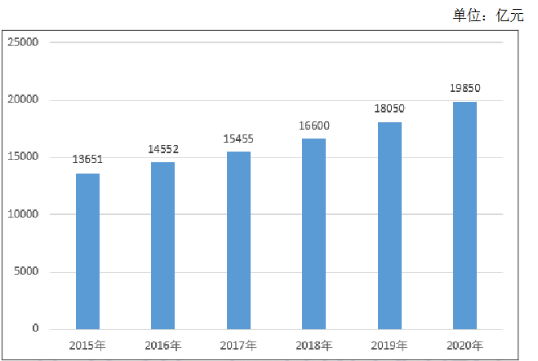

图 35 2015-2020 年中国半导体市场需求规模[3]

**中国半导体分立器件市场稳定向好。**中国半导体分立器件经过六十余年的发展，在全球半导体分立器件产业中的话语权逐步提升，已成为全球半导体分立器件产业重要的制造基地。2019年，我国半导体分立器件的市场容量约为2852亿元，同比增长9.79%。2020年，中国半导体分立器件制造行业市场容量略有下降，为2763亿元。“十四五”期间，国家及各省市的政策及规划均在强调半导体分立器件在第三代半导体领域的发展。未来，在5G等技术的推动下，半导体产业有望持续增长，将带动半导体分立器件市场保持较好的速度提升。

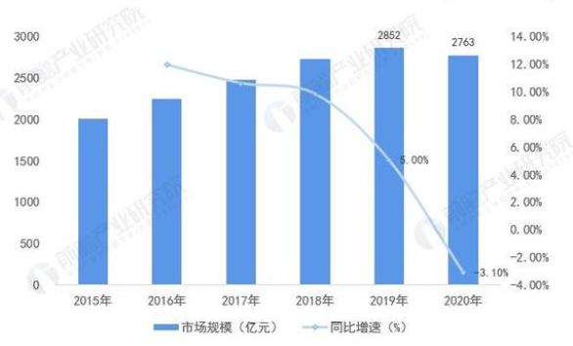

图 36中国半导体分立器件制造行业市场规模及增速（单位：亿元，%）[4]

**半导体材料和器件长期依赖进口。**目前，我国在芯片设计领域已经取得诸多突破，芯片设计水平位列全球第二，然而我国芯片制造能力仍然较弱，主要表现为核心原材料不能自给自足、芯片制造工艺尚弱、关键制造装备依赖进口。此外，半导体单晶硅和大量辅助材料的国产化水平不足，进口依赖程度较高，如在电子气体、光刻胶和抛光材料等3种典型辅助材料领域，国内企业生产的产品市场占有率分别仅占30%、10%、10%，亟需提升我国半导体关键原辅材料的自主保障能力。目前，美国及其伙伴国将一些关键材料、生产装备列入管制清单，危及我国半导体产业和相关工业体系的安全。因此，实现先进半导体材料、辅助材料、关键技术、重要装备等的自主可控刻不容缓。

**二、半导体产业发展趋势**

**第三代半导体材料的技术进步，带来发展新空间。**目前正在快速发展的第三代半导体材料碳化硅（SiC）、氮化镓（GaN）、氧化镓（Ga2O3）、氮化铝（AlN）、金刚石（C）等，主要面向新一代电力电子、微波射频和光电子应用，在新一代移动通信、新能源并网、智能电网、高速轨道交通、新能源汽车、消费类电子、新一代显示等领域有广阔的应用前景。未来，随着第三代半导体材料的成本因生产技术的不断提升而下降，其应用市场也将迎来爆发式增长，给半导体行业带来新的发展空间。

**半导体产业重心转移带来国产替代巨大机遇。**半导体行业目前呈现专业分工深度细化、细分领域高度集中的特点。从历史进程看，全球半导体行业已经完成两次的半导体产业转移：第一次是20 世纪70 年代从美国转向日本，第二次是20 世纪80 年代半导体产业转向韩国与中国台湾。目前全球半导体行业正经历第三次产业转移，世界半导体产业逐渐向中国转移。我国光伏、显示面板、LED 等高新技术行业经过多年已达到领先水平，也大力拉动了上游的功率半导体、显示驱动芯片、LED 驱动芯片等集成电路的国产化进程。随着半导体产业链相关技术的不断突破，加之我国在物联网、人工智能、新能源汽车等下游市场走在世界前列，有望在更多细分市场实现国产替代。

**新兴科技产业的发展孕育新的市场机会。**随着物联网、5G通信、人工智能等新技术的不断成熟，消费电子、工业控制、汽车电子等半导体主要下游制造行业的产业升级进程加快。下游市场的革新升级强劲带动了半导体企业的规模增长。如在汽车电子领域，相比于传统汽车，新能源汽车需要用到更多传感器与制动集成电路，新能源汽车单车半导体价值将达到传统汽车的两倍，同时功率半导体用量比例也从20%提升到近50%；在物联网领域，全球联网设备从2014 年的37.5 亿台上升到2020 年的250 亿台，形成超过3000 亿美元的市场规模，其中整体成本集中在MCU、通信芯片和传感芯片三项，总共占比高达60%-70%。新兴科技产业将成为行业新的市场推动力，并且随着国内企业技术研发实力的不断增强，国内半导体行业将会出现发展的新契机。

**三、半导体产业链**

半导体行业的产业链上游为半导体支撑产业，包括半导体材料供应商、半导体制造设备供应商、半导体检测设备供应商等；中游为半导体制造产业，主要包括集成电路设计、制造与检测三大环节；下游主要为应用领域，半导体的应用范围十分广阔，主要应用于电子设备当中，包括通信设备、电子产品、工业/医疗等领域。

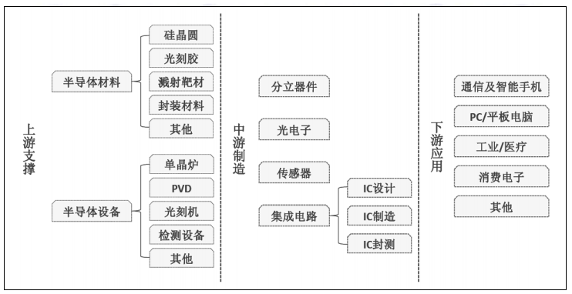

图 37半导体产业链示意图[5]

**半导体产业链上游支撑。**半导体材料是指电导率介于金属和绝缘体之间的材料，是制作晶体管、集成电路、光电子器件的重要材料，由于半导体材料领域高端产品技术壁垒高，而中国企业长期研发和累计不足，中国半导体材料在国际中处于中低端领域，大部分产品的自给率较低，主要是技术壁垒较低的封装材料，而晶圆制造材料主要依靠进口。半导体设备作为半导体产业链的支撑行业，主要应用于 IC 制造、IC 封测。其中，IC 制造包括晶圆制造和晶圆加工设备；IC 封测主要用封测产进行采购，包括拣选、测试、贴片、键合等环节。

**半导体产业链中游制造。**半导体产业链的中游为半导体终端产品以及其衍生的应用、系统等。半导体产品按功能区分，可以分为集成电路、光电子器件、分立器件和传感器等四大类。其中，集成电路作为半导体产业的核心，市场份额达83%，主要包括芯片设计、晶圆制造、封装测试三大环节。

**半导体产业链下游应用。**在半导体产业下游应用中，通信（含手机）占比最高约 31%，其次电脑（台式、笔记本、平板）占比 29%，手机与电脑占据半导体应用的 6 成以上规模。此外，汽车电子和工业电子应用市场空间巨大，根据相关数据显示，半导体下游应用中汽车电子与工业电子未来 5 年保持 10%以上复合增速。

## 智能家居

**一、发展现状**

**智能家居市场正在快速增长。**自2012年智能家居首次被纳入国家五年规划起，我国对智能家居行业的支持政策陆续出台。2018年政府工作报告提出“发展智能产业，拓展智能生活”，智能家居将加速从“概念”向“落地”发展。与此同时，我国居民消费水平的提升也为智能家居行业快速兴起提供了良好的环境。中国将成为全球最大的智能家居市场消费国，占据全球50%-60%的智能家居市场消费份额。数据显示，2017-2020年我国智能家居市场规模由2521亿元增至4355亿元，且仍将保持10%以上的增速。预计2025年智能家居市场规模将突破8000亿元。从市场结构看，当前家电原始市场仍然是绝对主力，市场规模近3000亿元，智能家庭安防、智能家庭娱乐、智能连接控制以及智能感光位列其后。

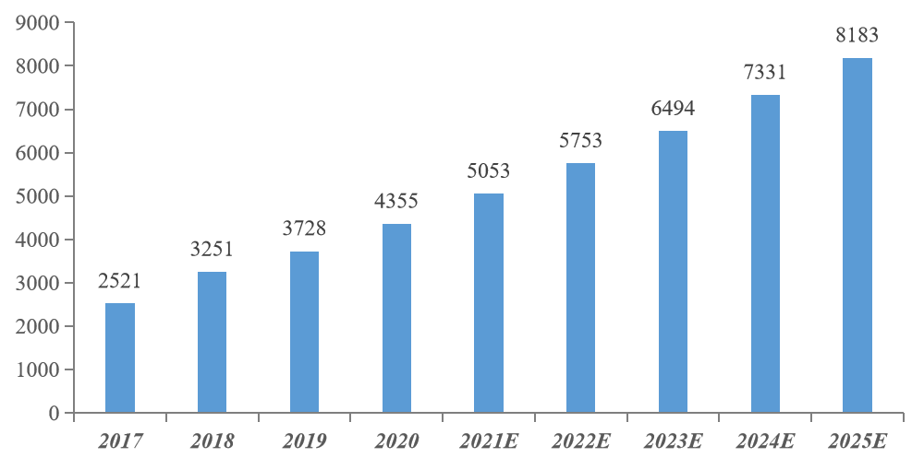

数据来源：中国移动研究院，通信世界

图 38 2017-2025年中国智能家居产业市场规模（亿元）

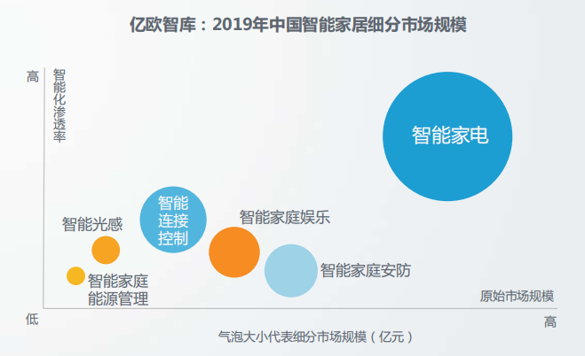

数据来源：亿欧智库

图 39 2019年中国智能家居细分市场规模

**智能家居相关企业众多。**智能家居行业前景光明，企业争相布局相关产业，传统家电企业通过AI技术赋能传统家电，从产品本身出发以此来提升产品的价值。手机厂商利用手机成熟的技术和生态布局，实现与家庭大屏类设备的协同。互联网厂商将人工智能和内容服务深度结合，以此构建智能家居生态，企业注册量持续增加。2019年开始智能家居相关企业注册量大规模增加，达9.7万家。2021年1-5月，智能家居相关在业/存续企业达到11.2万家。我国智能家居相关企业主要分布在广东、山东、江苏、浙江等地。其中广东智能家居相关企业数量最多达6.56万家，山东位居第二，相关企业2.26万家。江苏、浙江、安徽、河南智能家居相关企业数量超过1万家。

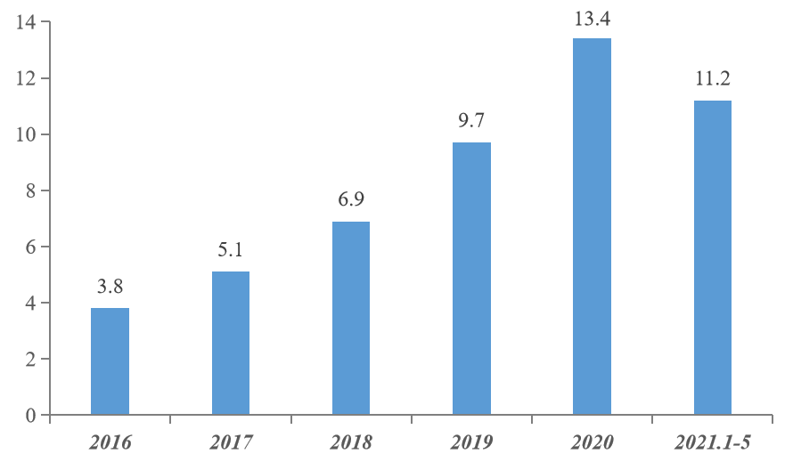

数据来源：企查查、中商产业研究院

图 40 2016-2021年中国智能家居在业/存续企业统计情况（万家）

**各地积极兴建智能家居产业园**。智能家居产业园凭借其在产业集聚方面的优势，在汇聚技术、资本和人才，促进成果转化等方面发挥着不可替代的作用，并逐步成为智能家居产业发展的重要载体。目前，很多地区正积极开展智能家居产业园的规划建设。据不完全统计，全国智能家居产业园约为115家，遍布在河南、广东、江苏、天津等各地。

表 13国内智能家居重点产业园

|  |  |  |  |
| --- | --- | --- | --- |
|  | **主要产业园** |  | **主要产业园** |
| 1 | 上海南翔智能硬件创业基地 | 10 | 佛山广佛智能家居城 |
| 2 | 中山智能家居产业园 | 11 | 东鹏智能家居产业园 |
| 3 | 河北邯郸广平国际智能家居产业园 | 12 | 青岛有住智能家居产业园 |
| 4 | 北京通州中科智能家居产业园 | 13 | 东软载波智能家居工业园 |
| 5 | 斑斓供应链上海智能家居产业园 | 14 | 衡水安德森家居产业园 |
| 6 | 江西贵溪智能家居产业园 | 15 | 重庆永州智能家居创意产业园 |
| 7 | 鸿雁电器产业园智能家居项目 | 16 | 美盈实业湖南智能家居产业园 |
| 8 | 西安东方美智能家居产业基地 | 17 | 龙岩不锈钢智能家居产业园 |
| 9 | 成都有屋智能家居产业园 |  |  |

数据来源：中商产业研究院

**智能家居技术持续突破。**在各种政策的加持下，智能家居企业越来越关注相关技术的研发和应用，相关数据平台显示，2010-2019年，我国智能家居专利申请进入发展高峰期，处于全球领先地位，其中超过六成专利为发明专利。截至2019年，我国在全球智能家居领域专利申请方面处于领先地位，仅次于美国，申请专利数达到9123件。预计2020年将超越美国，成为世界第一。从2014年起，中国智能家居领域的专利数量快速增长。技术的蓬勃发展推动智能家居行业驶入快车道。目前，我国智能家居领域专利总量累计45695件，其中发明专利28931件，占比63.3%，实用新型专利16764件，占36.7%。

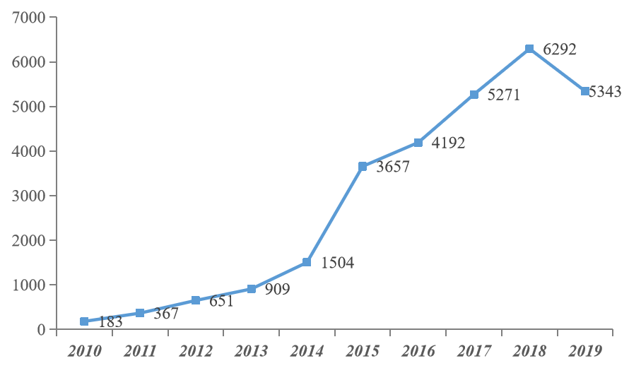

数据来源：亿欧智库

图 41 2010-2019年中国智能家居专利申请数量（件）

**消费市场潜力巨大。**随着80、90后逐渐成为消费市场的主力军，个性化、舒适、便利、时尚已经成为年轻一代的消费主力军的共同追求，正是基于这些需求，全国各地的智能家居体验店如雨后春笋般冒了出来，许多观望者还在问智能家居什么时候才能普及，其实，智能家居体验店已经遍布全国各地。此外，瑞信研究院报告显示，我国中产阶级数量达1.09亿，平均收入30万以上，这些中产阶级是智能家居市场的主力消费人群，庞大的人群基数决定了智能家居市场无穷的潜力。

**二、未来趋势**

**在家庭生活便利化下，智能家居从独立单品向全场景覆盖发展。**以单品为核心的智能家居发展未如预期，2020年我国智能音箱市场销量3676万台，同比下降8.6%。消费者调研显示，39%的消费者希望家中所有智能单品通过同一终端进行控制。随着消费主力的年轻化、空间智能化、产品生态化以及智能场景化的升级，仅依靠单品无法满足人们对智能家居的需求。因此，健康、舒适和便捷的全屋智能家居逐渐成为用户新的选择。

**在消费需求浪潮中，智能家居将从“智能通用”向“定制服务”发展。**在科技引领消费的变革体制下，互联网化的智能单品将难以满足消费者智能化、精细化与个性化消费需求，消费者更加注重品质感、使用习惯的匹配度和个性化需求等功能，能够提供良好使用体验并能为消费者创造价值的智能产品会获得消费者广泛认同，产品+服务的模式将越来越活跃。精确瞄准用户需求，深挖产品的品质、科技含量、用户匹配度和个性化服务是智能家居企业的核心竞争力，也是未来智能家居产业的总体发展趋势。

**在竞争与融合并存中，智能家居将从“技术多元”向“标准统一”发展。**科技是目前推动智能家居产业变革的核心驱动力。目前，智能家居所涉及的通信和控制技术种类繁多，涵盖的产品和系统极为广泛，对应的行业监督和管理部门较为分散，并没有形成统一和强制性的智能家居技术标准体系，从而导致各智能家居产品彼此孤立，兼容性差，企业竞争激烈，用户垄断现象较为明显。但在不同类型技术和同类技术下不同标准有数据交互和融合性趋势下，多技术并存的单品市场将会向着技术标准统一的服务型市场发展，从而共同促进智能家居产业的发展壮大。

**在以数据为核心的生态下，智能家居将从“硬件之夺”向“平台之争”发展。**大数据技术的应用使得智能家居以数据赋能发展成为了可能。在以数据为核心资源的新竞争生态下，以智能家居平台为核心的企业则拥有了庞大的市场前景及抢占生态链的先发优势。一旦进入市场发力阶段，这些企业就会获得足够的用户数量、体验数据、定制服务及用户黏性，平台上基于其平台生态链的较高壁垒将使得后来者无法进入、复制和超越。未来，在大数据和云计算等技术的推动下，智能家居平台的争夺将会是企业取得核心竞争权的关键。

**在智能化数字化进程中，智能家居从被动智能逐渐向主动智能阶段过渡。**随着5G、AI等新技术的兴起和应用，智能家居设备从以场景为中心向以用户为中心转化，通过大数据、人工智能等技术的运用，进行自主学习，从而构建用户画像、理解用户行为，围绕人的需求，提供准时化、个性化、智慧化的服务。随着人工智能的成熟，语音识别、图像识别等基础技术将成为智能家居的标准配置，通过挖掘用户的设备使用行为，优化产品策略和市场策略，建立用户画像加大二次销售，通过活动状态分析与故障率分析加速智能家居从智能化到数据化。

**三、产业链**

我国智能家居产业链中，**上游**为主要零部件，**中游**为操作平台及智能家居解决方案，**下游**为各终端产品分别为智能家电、智能照明、智能音箱、智能安防等。

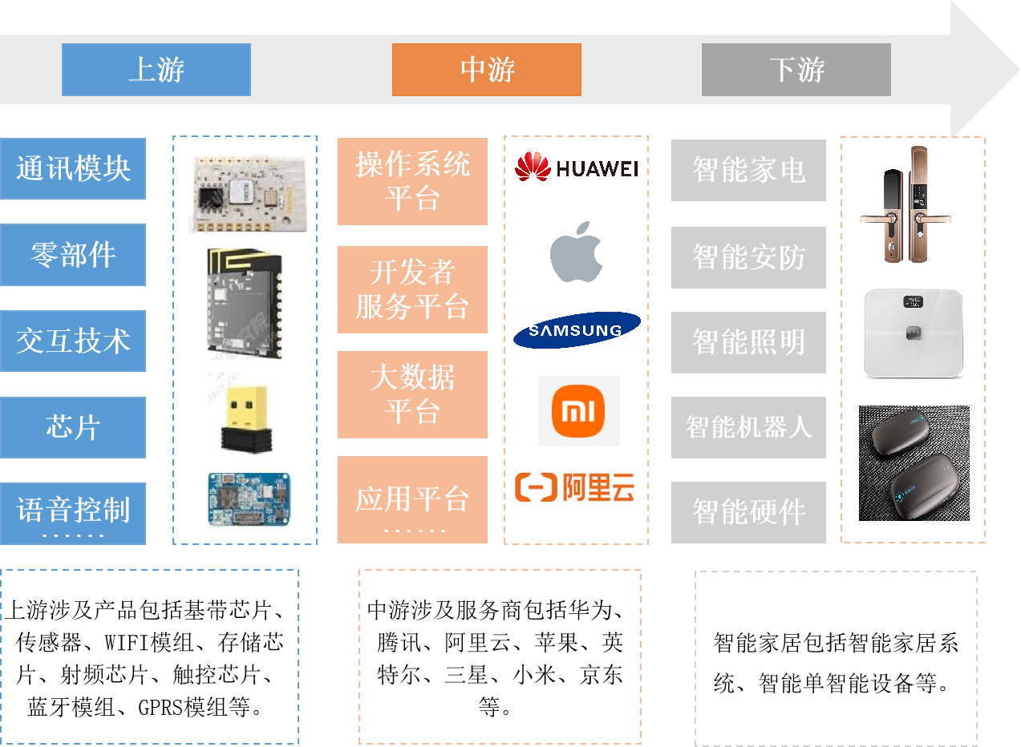

图 42智能家居产业链

**上游芯片和传感器为核心环节。**产业链上游是智能家居产业发展的基础，提供智能家居产品生产所需的硬件、软件与技术支撑。智能化产品中，必不能少的是芯片和传感器，智能家居产业也不例外。芯片环节是智能家居行业的最核心环节，芯片直接反映了技术路线特点和产品性能。丰富的芯片方案，可推动智能家居产品结构设计、系统方案、应用功能都获得较大发展，进一步丰富智能家居产品线。目前，国内智能家居芯片主要被国外品牌占据，如Marvell提供了全系列的智能家居芯片方案，包括Wi-Fi微控制器IoT平台、家庭互联G.hn芯片组等。其他主流芯片商如意法半导体SiliconLabs、TI、高通等也推出了相应的智能家居芯片方案。各厂商芯片功能性相差不大，差异性主要体现在使用性能上，并不足以形成行业突破口。

表 14智能家居产业上游代表企业

|  |  |
| --- | --- |
| 硬件支持 | 代表企业 |
| 传感器 | NORDIC、水晶光电、freescale、德州仪器、博世、飞利浦等 |
| 芯片/开发板 | Marvell、Intel、ARM、AMD、Qualcom、三星、海思等 |
| 材料及屏幕 | SHARP、LG、宜安科技、安泰科技、中科三环、韵升集团等 |

**中游为智能控制模块、控制中心云平台、系统解决方案供应商。**软件与技术服务使得家居产品更加智能化。目前，软件与技术服务领域提供商的代表性企业是大型科技公司，竞争的焦点是掌握物联网无线通信的核心技术，使得智能家居随时可控，提高便捷体验。在无线通信领域，技术带来多种交互模式，Zigbee、Wi-Fi、蓝牙等多种通信方式各有优劣，厂商各自联盟，未来较为统一的行业通信标准将逐渐形成，以快速推出符合市场需求且性能稳定可靠的智能家居网关、智能家居无线控制模块、系统云平台及合理的智能家居控制系统解决方案，同时保证信息的安全性。此外，云计算与大数据技术加快推进了智能家居的落地探索。相较大数据，云技术已在智能家居中得到较广泛应用，如监控视频的云存储和远程监看，智能家居系统APP端远程操控等。机器学习、模式识别等人工智能技术的发展推动智能家居系统化，使得智能家居人机交互模式由传统的人控制，向智能家居产品自动感应、自动反馈方向发展。

表 15智能家居产业中游代表企业

|  |  |
| --- | --- |
| 系统及技术支持 | 代表企业 |
| 通信服务 | 中国移动、中国联通、中国电信、华为、中兴等 |
| 大数据 | IBM、谷歌、sas、Oracle、易观、华通人等 |
| 云服务平台 | 阿里云、百度云、海尔U-home、华为云、金山云等 |
| 操作系统 | 苹果、微软、安卓、limux、tizen等 |
| 模式识别 | 科大讯飞、思必驰、苹果、诺亦腾、旷世科技等 |
| 机器学习 | 谷歌、微软、百度、阿里、腾讯等 |

**产业链下游生产各类智能家居单品、智能家居场景系统及智能家居平台**。智能家居产品包含种类多样，其参与者分布也相对多元化，聚集了大量互联网企业、家电企业、新兴智能创业企业、安防、照明、中控等为代表的智能家居场景类企业，同时分布相关的代工厂与供应链平台等。智能家居厂商通过智能家居产品关注用户使用习惯，从而为下一步推进个性化服务、精准营销等积累数据基础。

表 16智能家居产业中游代表企业

|  |  |  |
| --- | --- | --- |
| 类型 | 角色定位 | 代表企业 |
| 可视对讲厂商 | 以智能安防产品为核心、全面切入智能家居安全产品市场、最容易打开高端用户市场 | 海康威视、博士、霍尼韦尔、浙江大华、宇视科技 |
| 传统家电厂商 | 市场渠道优势明显、用户口碑积累多年、最容易进行大规模的市场推广 | 海尔、格力、美的、TCL、创维、康佳 |
| 互联网进入者 | 掌握智能手机等互联网用户端口，开发互联网应用的能力最强 | 阿里、京东、腾讯、百度、小米、苹果、谷歌 |

## 汽车电子

**一、发展现状**

**全球汽车电子已进入发展的黄金时期，市场规模不断扩大。**据Statista的数据表明，2020年全球汽车电子市场规模约为2180亿美元，到2028年有望达到4000多亿美元，增长逾80%，年复合增长8%左右。占整车比重的稳步提升，使得汽车电子已成为汽车产业中最为重要的基础支撑。几十年来汽车电子成本占整车成本从20世纪70年代的3%提高到当前的40%，预计到2025年将超过50%。车用半导体市场稳健增长得益于新能源汽车（包括电动汽车和油电混动汽车）产量增长，以及汽车智能化程度的不断提升。

**多重刺激性政策措施保障汽车电子产业稳定发展。**国家层面关于汽车电子顶层设计政策密集出台，对车联网产业、智能汽车产业提出了行动计划或发展战略，其中2018年年底出台的《车联网（智能网联汽车）产业发展行动计划》明确指出到2020年车联网用户渗透率达到30%以上，新车驾驶辅助系统（L2）搭载率达到30%以上，联网车载信息服务终端的新车装配率达到60%以上的应用服务层面的行动目标。受新冠肺炎疫情、经济下行周期以及汽车市场需求不振等不利因素影响，2020年国内汽车电子市场压力巨大。作为疫情背景下经济恢复的重要抓手，国家先后出台《智能汽车创新发展战略》《国家车联网产业标准体系建设指南》《新能源汽车产业发展规划（2021—2035年）》等多项政策措施，刺激产业恢复活力。未来，多项利好政策有望持续拉动车载传感器、存储器、计算芯片、功率器件等汽车电子市场需求，汽车电子产业将迎来诸多战略优势叠加的发展机遇期。

**我国汽车产销量市场规模稳定增长，连续11年位居全球第一。**整车产销带动汽车电子市场规模持续稳定增长，近三年我国汽车电子复合增长率为12.5%，高于全球增长率7%，2020年市场规模达到8000亿元。随着全球汽车电子产业逐渐向亚洲地区转移，国际汽车电子巨头不断深化在华布局，在华产能进一步扩大，我国汽车电子市场规模效应渐显，预计2025年国内市场规模将达万亿级。在新能源汽车电子领域，汽车整车控制器开发技术取得突破，电源管理系统取得阶段性进展，特别在半导体功率器件及模组方面，国产替代机会逐步显现。在智能网联汽车电子领域，我国企业把握汽车电子融合创新趋势，在MEMS传感器、图像传感器及图像信号处理芯片和车联网通信芯片方面，均实现了产业突破，力争加入全球一级核心供应链体系。我国现已涌现出一批自动驾驶创新创业企业，如华为、百度、小米、黑芝麻、地平线，以及蔚来、小鹏、理想、威马、北汽、广汽等一批整车企业，成为汽车电子产业创新的重要推动力量。

**我国已初步形成以京沪粤为核心的三大产业集群**：北京市充分发挥高校云集的人才优势，形成了一批汽车电子领域重点创新创业落地；上海市在整车工业的带动下，初步形成了以跨国公司为主，以国企、民企为辅，以及科研机构的研发力量共同构成的汽车电子产业集群；广东省借助优越的地理位置、良好的工业基础、强大的经济实力、完整的产业结构、丰富的人力资源和充足的民间资本，成为我国汽车电子产业重点集聚区**。**

表 17中国汽车电子产业集群

|  |  |
| --- | --- |
| **产业集群** | **优势分析** |
| 上海及长三角等地的微电子产业集群 | 形成了价值链的区域分工，呈现了规模经济效应、协同创新效应等集群效应，形成了江浙一带为核心的汽车电子产业集群。集群使得上海不断吸收长江三角洲地区的关键及优势资源，使其越来越居于产业链分工的顶端。 |
| 广州和深圳为主的珠三角产业集群 | 具有部分家电和IT企业利用本身在电子方面的传统优势，以车载液晶电视为突破口，发展车载电子装置，形成了产业集群。 |
| 北京和天津为主的环渤海产业集群 | 人才优势、技术优势是产业集群的主要竞争力，聚集了德国大陆、飞思卡尔等国际电子巨头合资或者独资企业以及研发中心。 |

数据来源：搜狐汽车研究室

**二、未来趋势**

目前汽车电子后装市场迅速成长，智能化、数字网络化、总线化以及节能环保成为产品的发展方向，总体而言，未来汽车电子应用有以下三大发展趋势。

**智能化。**传感技术、计算机技术、网络技术的日益成熟以及在汽车上的广泛使用促使现代汽车技术更加智能化，“人、车、环境”之间的智能协调与互动愈发频繁。汽车控制系统智能化体现在能够主动协助驾驶员实时感知、判断决策、操控执行上，其中“感知能力”的获取依赖于传感器和互联网提供的驾驶环境信息，电控单元通过算法软件处理传感器信号，分析判断驾驶员的动作意图，分析车辆自身状态和驾驶环境，最终发出控制指令，执行层根据控制器的指令协助驾驶员操控汽车。汽车电子智能化这一趋势在自动驾驶系统中体现地尤为突出。

**网联化。**越来越多的电子系统在汽车上不断应用促使汽车电子技术功能日益强大的同时，也导致了汽车电子系统的日益复杂化，车载电子设备之间的数据通信共享和各个系统之间的功能协调变得愈发重要。利用总线技术将汽车中各种电控单元、智能传感器、智能仪表等连接起来构成汽车内部局域网，各子处理机独立运行，控制改善汽车某一方面的性能，同时也为其他电子装置提供数据服务，实现各系统之间的信息资源共享。汽车网络总线技术的快速发展有望实现数据间的快速交换与高可靠性，进一步降低成本，网联化在车载信息娱乐及网联系统中应用较为广泛，比如HUD（抬头显示）依托车载信息系统共享的导航信息在前车窗中成像等。无线连结和车载通讯越来越成为新车型的热门卖点，通过移动通讯装置，内容可以实现同步。汽车内建蓝牙无线连结现在已成为基本功能，而车内中控屏幕显示车主智能手机屏幕，以及车用手机充电等功能，很快将成为许多新车款的标准配备。

**集成化。**单一的机电一体系统已满足不了汽车电子技术发展的需要，系统与系统之间的一体化集成逐渐被提上议程。基于网络化的基础，集成控制系统是指通过总线进行网络通信实现传感器和系统的信息共享，通过控制器实现各个子系统的协调和优化，从而保证车辆行驶的安全性与稳定性。软件作为汽车系统中最重要的要素正在蓬勃发展，单在发动机控制器中，软件内容每年就翻一番。电动汽车特别是混合动力汽车定制软件是核心技术的体现，软件开发可以用更少的工程师实现更加新颖和改善功能的产品，并保持较低的保修成本，获得核心竞争优势。

汽车电子智能化、网络化与集成化促使传感器等关键部件需求日益增加及数据总线技术关键技术逐渐普及。汽车电子的智能化，促使其所需要的高精度、高可靠性、低成本的传感器种类、数量不断增加，并且在性能上要求其具备较强的抗外部电磁干扰能力，在严苛的使用条件下仍能保持高精度。另一方面，总线传输技术能够减少线束的数量和线束容积，采用通用传感器即可达到数据共享目的，通过系统软件便可实现系统功能的改变，诸多优势使其在汽车上的应用愈发成熟。

**三、产业链**

**（1）汽车电子分类**

从用途来看，汽车电子可以分为四大类：动力控制系统、安全控制系统、通讯娱乐系统与车身电子系统等。汽车行业随着信息技术与消费电子等应用逐步渗透其中，传统汽车行业或将面临来自移动互联网、消费电子行业等新兴行业的冲击。

表 18 汽车电子产业分类

|  |  |  |
| --- | --- | --- |
| **产品分类** | **具体类别** | **具体电子控制技术** |
| 电子控制系统 | 动力控制系统 | 电子点火系统、电控供油系统、电控燃油喷射系统、电子油门系统、电控可变进气系统、电控可变排量系统、电控可变气门正时和升程系统、变速器电控系统等 |
| 底盘与安全控制 | 防抱死制动系统、电控牵引力控制系统、电控转向助力系统、电控制动力分配系统、电控防滑系统、主动行驶驱动力调节系统、电控悬挂系统、轮胎胎压监测系统等 |
| 车身电子 | 车身网络总线系统 |
| 防撞警告系统、防盗系统、前照灯随动系统、电子控制单元、安全气囊、电子仪表、电控开关系统等 |
| 车载电子装置 | 信息娱乐及导航系统 | 车载通讯系统、音响系统、数字视频系统、电子导航、GPS定位系统、倒车雷达等 |

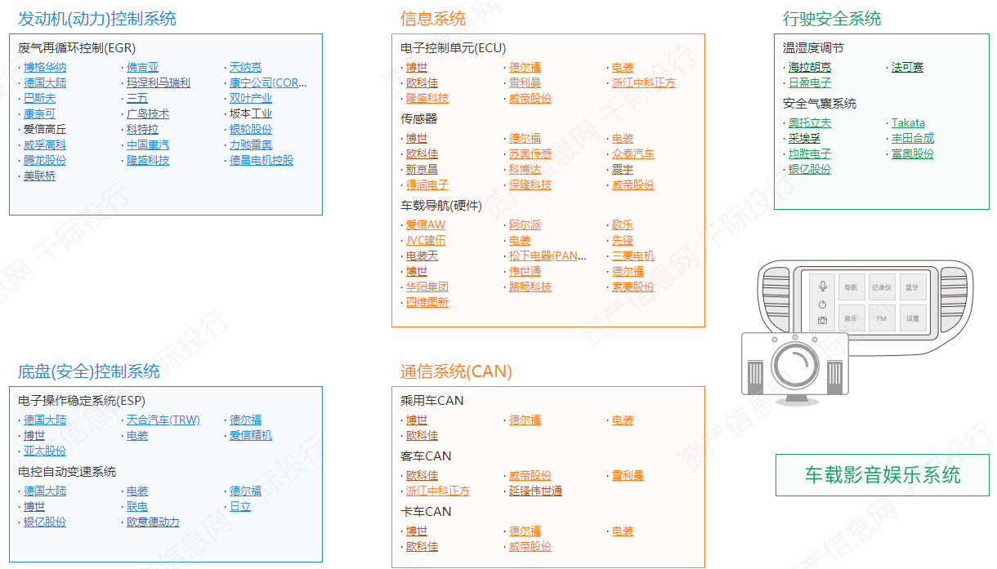

图 43 汽车电子用途分类

**1、动力控制系统：**主要指基于汽车发动机、变速箱等动力系统的传感器、控制系统等，通常用于进行发动机燃烧控制，汽车尾气循环处理（如废气再循环EGR），自动变速箱控制（自动/手自一体）。

**2、安全控制系统：**分为主动安全系统与被动安全系统，主动安全控制系统是以提高汽车的主动安全性能为主要目标的控制系统，被动安全控制系统是使车辆在事故发生时大幅减低碰撞强度的控制系统。

主动安全系统包括汽车安全驾驶辅助系统、防抱死制动系统ABS、制动辅助系统BAS、驱动防滑装置ASR、电子制动辅助系统EBA、电子稳定程序ESP、车辆偏离警告系统、碰撞规避系统、胎压监测系统TPMS、自动驾驶公路系统等。被动安全系统包括安全气囊、预警式安全带等。

**3、通讯娱乐系统：**车载信息系统（运用计算机、卫星定位、通讯、控制等技术来提供安全、环保及舒适性功能和服务的汽车电子设备）、车载音响、车载电视、车载导航（GPS）等。百度Carlife、阿里YunOS、腾讯MyCar 等越来越多互联网企业进入，汽车将成下一个移动终端，随着用户量的提升，增值服务的扩充，产业链利润空间有望进一步扩大。

1. **车身电子系统：**转向控制、仪表仪盘、空调控制系统、汽车防盗系统、中控锁等。

**（2）汽车电子产业链**

汽车电子产业链上游主要是芯片和元器件的制造；中游为主要设备和主要网架结构，网架结构主要分为三类：传输网、承载网和核心网；下游为网络运营、终端设备和一些应用场景如VR、AR、物联网、车联网等。

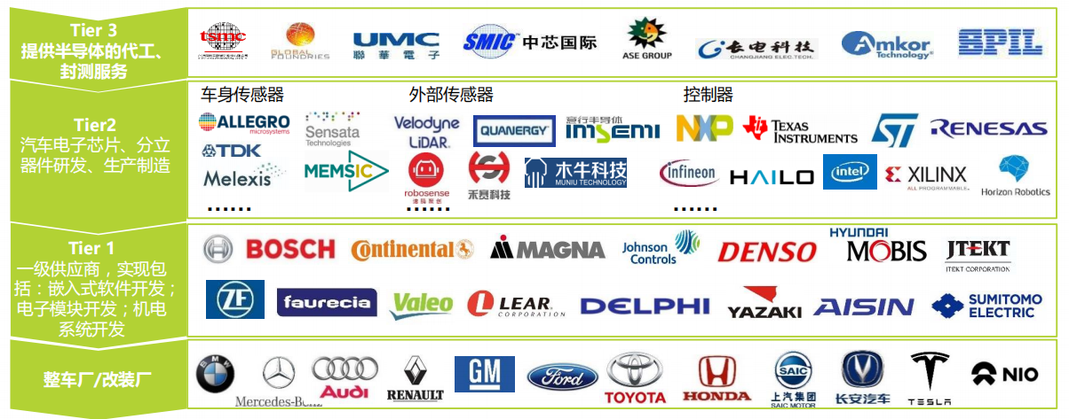

图 44 汽车电子产业图谱

**产业链上游。**上游包括Tier2和Tier3，其中Tier2厂商负责提供汽车电子的相关核心芯片及其他分立器件，主要包括如恩智浦、飞思卡尔、英飞凌、瑞萨半导体等IC设计厂商以及如车载大功率二极管厂商分立元器件厂商，Tier3后段厂为Tier2厂商提供代工及封测服务，包括TSMC、GlobalFoudries等。**车用半导体需求量大，**具体到汽车电子领域，在2017年全球前十大汽车半导体厂商中，一家中国企业都未入选。半导体前十大供应商包括恩智浦、瑞萨电子、英飞凌、意法半导体、博世、德州仪器、安森美、罗姆半导体、东芝、亚德诺，掌控了全球车载半导体市场的80%以上的市场份额。

表 19汽车电子不同领域头部公司及市场份额

|  |  |  |  |
| --- | --- | --- | --- |
| **领域** | **用途** | **头部公司** | **头部公司总市占率** |
| 控制制动 | 汽车底盘核心部件 | 博世公司、大陆集团、采埃孚集团 | 70% |
| 主动式减震 | 提升舒适性 | BWI、蒂森克虏伯倍适登、采埃孚集团、天纳克公司 | 80% |
| 功率芯片 | 电池管理、电机控制、电动空调控制 | 英飞凌49.2%、比亚迪20%、斯达16.6% | 85.8% |
| 汽车图像传感器 | 提供车辆周围物体和环境的高分辨率地图 | 安森美43%、豪威科技25%、索尼9% | 77% |
| 激光雷达 | 确定目的距离方位 | 赛灵思 | 90% |

数据来源：芯谋研究，2021.2

**产业链中游**。中游为汽车电子的系统集成商（Tier1），主要进行汽车电子模块化功能的设计、生产及销售，Tier1 系统集成商行业集中度高，呈现出寡头垄断格局，例如博世、大陆、德尔福、日本电装等公司。

**产业链下游**。下游整车厂(OEM）及维修厂(AM)。产业链下游汽车行业发展势头良好，产业规模不断提升。中国汽车工业协会发布的统计数据显示，2020年受疫情影响，中国汽车产销分别完成2522.5万辆和2531.1万辆，同比分别下降2.0%和1.9%，降幅比上年分别收窄5.5和6.3个百分点，年产销量连续12年全球第一。从2020年4月开始，中国汽车产销已连续9个月正增长，销量增速连续7个月保持在10%以上。其中，商用车产销连续9个月刷新当月历史纪录。新能源汽车产销从2020年7月开始正增长，12月更是创下历史新高，全年产销分别完成136.6万辆和136.7万辆，同比分别增长7.5%和10.9%。预计2021年汽车销量有望超过2600万辆，同比增长4%。

## 电子材料

**一、发展现状**

**政策指导为电子材料产业发展保驾护航。**我国高度重视电子材料产业的发展，从2016年到2019年，工信部等国家相关部委出台了《中国制造2025》《新材料产业发展指南》《“十三五”国家战略性新兴产业发展规划》等一系列支持电子材料行业结构调整、产业升级以及规范产业发展的政策和法规。2020年，我国进一步优化半导体材料等电子材料产业发展的环境，深化产业国际合作，提升产业创新能力和发展质量。

**强劲市场需求驱动电子材料产业发展。**随着互联网、大数据、人工智能等新技术兴起，以及以5G为首的新基建项目的加速推进，我国电子材料产业发展取得了长足进步，形成了较为完整的产业体系，产业规模稳步增长，并在半导体材料、微电子封装、平板显示用等材料方面取得较大的技术进步与发展。2019年，全行业营收超过7000亿元。其中，半导体材料市场规模达到了565亿元，近几年年均复合增长率超过7%；覆铜板材料销售达到了7.14亿平方米，同比增长了10%，占全球的80%份额；2019年，随着国内大尺寸液晶面板产能快速释放，我国大尺寸液晶面板的出货产能已经超过了全球的45%以上。

**关键电子材料进口依赖现象严重。**我国电子材料仍处于由中低端产品自给自足向中高端产品自主研发、进口替代的过渡阶段，我国制造业上游高端基础材料目前对国外企业的依赖程度较高。半导体产业和新型显示产业作为电子信息产业发展的两大基础性产业，对我国电子信息产业发展具有带动性强、辐射范围广的关键作用。以先进半导体材料及辅材和新型显示关键材料为主的相关电子信息材料核心地位日益凸显。然而，大尺寸硅基材料、第三代半导体衬底材料、电子气体、光刻胶、抛光材料以及新型显示关键材料等重点环节与国外先进水平相比仍存在较大差距，亟需提升自主研发水平和自主保障能力。

**二、未来趋势**

电子信息材料及产品支撑着现代通信、计算机、信息网络技术、微机械智能系统、工业自动化和家电等现代高技术产业。随着电子学向光电子学、光子学迈进，微电子材料在未来10－15年仍是最基本的材料，光电子材料、光子材料将成为发展最快和最有前途的信息材料。电子、光电子功能单晶将向着大尺寸、高均匀性、品格高完整性以及元器件向蔳膜化、多功能化、片式化、超高集成度和低能耗方向发展。未来以大尺寸硅材料、碳化硅、氮化镓及高频高速覆铜板为代表的高端电子材料将呈现高速增长的态势。基于产品需求角度，当下下游需求最旺盛、发展空间最大的电子材料领域为5G材料、半导体材料、面板材料等。

**5G材料。**5G产品高频电路部分要求更低的信号损耗，这让天线材料、[PCB](http://www.hqpcb.com/" \t "http://www.elecfans.com/d/_blank)基材、电磁屏蔽、导热材料等迎来变革。天线材料作为无线通信中重要的一环，尤其是5G对于高频、高速和小型化的较高要求，催生了LCP材料和MPI材料成了5G时代天线材料的候选者。随着5G的规模普及，移动终端和基站均对电磁屏蔽与导热产品产生大量的需求，电磁屏蔽与导热产业市场规模有望实现成倍增长，潜在市场容量超过120亿元。未来，电磁屏蔽材料将向导热性好、加工工艺简单、性价比高、适合大批量生产等方向发展，各种新材料将在电磁屏蔽的创新应用中将得到更多发展。随着技术的不断进步，复合型材料的开发和工艺的改进，我国的导热相变材料、导热硅脂、导热填充胶和导热凝胶材料将得到进一步发展，对导热石墨膜材料也将提出更多新的要求，如厚度更薄、导热性更好，以及可加工为3D结构产品或与其他材料结合而形成复合多功能材料等。手机后盖去金属化大势所趋，3D玻璃作为手机外壳材料具有轻薄、透明洁净、抗指纹、防眩光、耐候性佳的优点，未来市场广阔。

**半导体材料。**半导体材料是产业基石，我国半导体材料在国际分工中处于低端地位，大部分产品自给率较低，国产替代迫在眉睫。大硅片、光刻胶、电子特种气体、高纯溅射靶材、化学枢机抛光材料、碳化硅和氮化镓、先进封装材料成为未来半导体材料的发展重点。硅片直径越大，能刻制的集成电路越多，芯片的成本越低，8英寸和12英寸硅片作为主流硅片产品，在终端市场带动下需求将持续扩大。从2017年全球区域市场来看，中国半导体光刻胶市场规模占全球比重最大，预期未来市场加速扩张。电子气体是指用于半导体及相关电子产品生产的特种气体，随着国内晶圆厂陆续投产，电子气体需求有望继续增加。高纯溅射靶材应用于电子元器件制造的物理气相沉积工艺，是制备晶圆、面板、[太阳能](https://xueqiu.com/S/SZ000591?from=status_stock_match)电池等表面电子薄膜的关键材料，随着下游行业持续放量，半导体靶材市场规模不断扩张。化学机械抛光（CMP）是集成电路制造过程中实现晶圆全局均匀平坦化的关键工艺，抛光材料是CMP工艺过程中必不可少的耗材，随着未来芯片尺寸不断减小的趋势，抛光的步骤将不断增加，相关需求也将不断增加，未来的发展潜力巨大。氮化镓（GaN）和碳化硅（SiC）是第三代半导体材料较为成熟、最具有发展前景的两种材料，广泛用于制作高温、高频、大功率和抗辐射电子器件，应用于半导体照明、5G通信、卫星通信、光通信、电力电子、航空航天等领域。

**面板材料。**目前，平板显示技术的主流产品为薄膜晶体管液晶显示（TFT-LCD）面板和 OLED 面板，前者主要应用于笔记本电脑、显示器以及电视等领域，后者应用于显示照明领域。随着 LCD 和 OLED 下游需求的不断放量，液晶材料、偏光片、玻璃基板、OLED 发光材料、精细金属掩模版等同产业链产品需求持续增加，市场规模有望进一步扩大。

此外，对电子材料自身产业链应加以关注。相关调研和统计显示，生产300毫米硅片的设备，其检测仪器20%来自美国而且不可替代，60%来自日本和欧洲，只有不到20%属于国产。对电子材料自身产业链相关的装备仪器应加快布局。目前，国内300毫米的硅片、光刻胶、[板材](http://www.hqpcb.com/" \t "http://www.elecfans.com/d/_blank)等微纳电子材料的技术攻关和产业化，要加强与下游企业，特别是像[华为](http://www.elecfans.com/tags/%E5%8D%8E%E4%B8%BA/" \t "http://www.elecfans.com/d/_blank)、中芯国际这样核心的大型企业的良性互动，切实完善我国电子材料科技创新及产业发展的生态环境。

**三、电子材料产业概述**

电子材料是指在电子技术和[微电子技术](https://baike.baidu.com/item/%E5%BE%AE%E7%94%B5%E5%AD%90%E6%8A%80%E6%9C%AF/3683308" \t "https://baike.baidu.com/item/%E7%94%B5%E5%AD%90%E6%9D%90%E6%96%99/_blank)中使用的材料，包括[介电材料](https://baike.baidu.com/item/%E4%BB%8B%E7%94%B5%E6%9D%90%E6%96%99/4094686" \t "https://baike.baidu.com/item/%E7%94%B5%E5%AD%90%E6%9D%90%E6%96%99/_blank)、[半导体材料](https://baike.baidu.com/item/%E5%8D%8A%E5%AF%BC%E4%BD%93%E6%9D%90%E6%96%99/5078" \t "https://baike.baidu.com/item/%E7%94%B5%E5%AD%90%E6%9D%90%E6%96%99/_blank)、压电与[铁电材料](https://baike.baidu.com/item/%E9%93%81%E7%94%B5%E6%9D%90%E6%96%99/7542032" \t "https://baike.baidu.com/item/%E7%94%B5%E5%AD%90%E6%9D%90%E6%96%99/_blank)、导电金属及其合金材料、[磁性材料](https://baike.baidu.com/item/%E7%A3%81%E6%80%A7%E6%9D%90%E6%96%99/1116212" \t "https://baike.baidu.com/item/%E7%94%B5%E5%AD%90%E6%9D%90%E6%96%99/_blank)、[光电子材料](https://baike.baidu.com/item/%E5%85%89%E7%94%B5%E5%AD%90%E6%9D%90%E6%96%99/2367223" \t "https://baike.baidu.com/item/%E7%94%B5%E5%AD%90%E6%9D%90%E6%96%99/_blank)、[电磁波屏蔽材料](https://baike.baidu.com/item/%E7%94%B5%E7%A3%81%E6%B3%A2%E5%B1%8F%E8%94%BD%E6%9D%90%E6%96%99/2852667" \t "https://baike.baidu.com/item/%E7%94%B5%E5%AD%90%E6%9D%90%E6%96%99/_blank)以及其他相关材料。电子材料是现代电子工业和科学技术发展的物质基础，同时又是科技领域中技术密集型学科。它涉及电子技术、物理化学、固体物理学和工艺基础等多学科知识。根据材料的化学性质，可以分为金属[电子材料](https://baike.baidu.com/item/%E7%94%B5%E5%AD%90%E6%9D%90%E6%96%99" \t "https://baike.baidu.com/item/%E7%94%B5%E5%AD%90%E6%9D%90%E6%96%99/_blank)，[电子陶瓷](https://baike.baidu.com/item/%E7%94%B5%E5%AD%90%E9%99%B6%E7%93%B7" \t "https://baike.baidu.com/item/%E7%94%B5%E5%AD%90%E6%9D%90%E6%96%99/_blank)，高分子电子、玻璃电介质、[云母](https://baike.baidu.com/item/%E4%BA%91%E6%AF%8D/968" \t "https://baike.baidu.com/item/%E7%94%B5%E5%AD%90%E6%9D%90%E6%96%99/_blank)、 气体绝缘介质材料，[电感器](https://baike.baidu.com/item/%E7%94%B5%E6%84%9F%E5%99%A8/4737080" \t "https://baike.baidu.com/item/%E7%94%B5%E5%AD%90%E6%9D%90%E6%96%99/_blank)、 [绝缘材料](https://baike.baidu.com/item/%E7%BB%9D%E7%BC%98%E6%9D%90%E6%96%99/1221405" \t "https://baike.baidu.com/item/%E7%94%B5%E5%AD%90%E6%9D%90%E6%96%99/_blank)、磁性材料、 电子五金件、电工[陶瓷材料](https://baike.baidu.com/item/%E9%99%B6%E7%93%B7%E6%9D%90%E6%96%99/4551332" \t "https://baike.baidu.com/item/%E7%94%B5%E5%AD%90%E6%9D%90%E6%96%99/_blank)、 [屏蔽材料](https://baike.baidu.com/item/%E5%B1%8F%E8%94%BD%E6%9D%90%E6%96%99/9392583" \t "https://baike.baidu.com/item/%E7%94%B5%E5%AD%90%E6%9D%90%E6%96%99/_blank)、 [压电晶体](https://baike.baidu.com/item/%E5%8E%8B%E7%94%B5%E6%99%B6%E4%BD%93/4897534" \t "https://baike.baidu.com/item/%E7%94%B5%E5%AD%90%E6%9D%90%E6%96%99/_blank)材料、电子精细化工材料、电子轻建纺材料、 电子锡[焊料](https://baike.baidu.com/item/%E7%84%8A%E6%96%99/5510699" \t "https://baike.baidu.com/item/%E7%94%B5%E5%AD%90%E6%9D%90%E6%96%99/_blank)材料、PCB制作材料、其他电子材料 。电子材料其涵盖范围非常广泛，若从应用产业或领域区分，亦可归纳为半导体材料、显示器材料、印刷电路板材料、电池材料、记录媒体材料、被动元件材料、[光纤光缆](https://baike.baidu.com/item/%E5%85%89%E7%BA%A4%E5%85%89%E7%BC%86/1985258" \t "https://baike.baidu.com/item/%E7%94%B5%E5%AD%90%E6%9D%90%E6%96%99/_blank)材料等。

中国电子材料行业协会公布了2019中国电子材料行业50强企业榜、半导体材料专业十强、覆铜板专业十强、电子铜箔专业十强、磁性材料专业十强、电子锡焊料专业十强、电子化工材料专业十强、电子陶瓷材料专业十强、石英材料专业十强共九个榜单。118家参评企业在2018年主营业务收入合计2078亿元，利润总额222亿元，平均利润率10.68%。五十强榜单排行前五的企业主营业务收入均超过五十亿元，其中，隆基绿能科技股份有限公司荣登榜首，主营业务收入219.88亿元，利润总额28.67亿元，研发投入14.8亿元。

表 20 2019年中国电子材料行业五十强企业

|  |  |  |  |
| --- | --- | --- | --- |
| **排行** | **企业名称** | **排行** | **企业名称** |
| 1 | [隆基绿能科技股份有限公司](https://www.maigoo.com/brand/41181.html" \t "https://www.maigoo.com/news/_blank) | 26 | 诺德投资股份有限公司 |
| 2 | 建滔积层板控股有限公司 | 27 | [长春化工（江苏）有限公司](https://www.maigoo.com/brand/38428.html" \t "https://www.maigoo.com/news/_blank) |
| 3 | 天津中坏半导体股份有限公司 | 28 | 云南锡业锡材有限公司 |
| 4 | [广东生益科技股份有限公司](https://www.maigoo.com/maigoocms/special/it/125sykj.html" \t "https://www.maigoo.com/news/_blank) | 29 | 山东国瓷功能材料股份有限公司 |
| 5 | [横店集团东磁有限公司](https://www.maigoo.com/maigoocms/special/it/125DMEGC.html" \t "https://www.maigoo.com/news/_blank) | 30 | 南亚电子材料（惠州）有限公司 |
| 6 | 新特能源股份有限公司 | 31 | [南亚新材料科技股份有限公司](https://www.maigoo.com/brand/7939.html" \t "https://www.maigoo.com/news/_blank) |
| 7 | 中天科技精密材料有限公司 | 32 | [广东嘉元科技股份有限公司](https://www.maigoo.com/brand/63017.html" \t "https://www.maigoo.com/news/_blank) |
| 8 | [浙江水晶光电科技股份有限公司](https://www.maigoo.com/brand/22337.html" \t "https://www.maigoo.com/news/_blank) | 33 | 河北普兴电子科技股份有限公司 |
| 9 | 湖北鼎龙控股股份有限公司 | 34 | 洛阳中硅岛科技有限公司 |
| 10 | 南亚电子材料（昆山）有限公司 | 35 | [浙江晶盛机电股份有限公司](https://www.maigoo.com/brand/55348.html" \t "https://www.maigoo.com/news/_blank) |
| 11 | 安徽铜冠铜箔有限公司 | 36 | 中国电子科技集团公司第九研究所 |
| 12 | 台光电子材料（昆山） 有限公司 | 37 | 宁波康强电子股份有限公司 |
| 13 | 灵宝华鑫铜箔有限责任公司 | 38 | [中钢集团安徽天源科技股份有限公司](https://www.maigoo.com/brand/56352.html" \t "https://www.maigoo.com/news/_blank) |
| 14 | 新疆大全新能源股份有限公司 | 39 | [宁波新福钛白粉有限公司](https://www.maigoo.com/brand/38464.html" \t "https://www.maigoo.com/news/_blank) |
| 15 | [山东金宝电子股份有限公司](https://www.maigoo.com/brand/37889.html" \t "https://www.maigoo.com/news/_blank) | 40 | [广东超华科技股份有限公司](https://www.maigoo.com/brand/37875.html" \t "https://www.maigoo.com/news/_blank) |
| 16 | 亚洲硅业（青海）有限公司 | 41 | 河南光远新材料股份有限公司 |
| 17 | 联茂（无锡）电子科技有限公司 | 42 | 江西省江铜耶兹铜箔有限公司 |
| 18 | 四川永祥股份有限公司 | 43 | 锦州阳光能源有限公司 |
| 19 | 广东风华高新科技股份有限公司 | 44 | 苏州福田金属有限公司 |
| 20 | 深圳莱宝高科技股份有限公司 | 45 | 北京有色金属与稀土应用研究所 |
| 21 | 天津巴莫科技有限责任公司 | 46 | 宁波江丰电子材料股份有限公司 |
| 22 | 天通控股股份有限公司 | 47 | 苏州晶瑞化学股份有限公司 |
| 23 | 浙江金瑞泓科技股份有限公司 | 48 | 杭州大和热磁电子有限公司 |
| 24 | 山东圣泉新材料股份有限公司 | 49 | 有研半导体材料有限公司 |
| 25 | 南京国盛电子有限公司 | 50 | 广东领益智造股份有限公司 |

表 212019年中国电子材料行业专业十强企业

|  |  |
| --- | --- |
| **领域专业十强** | **企业名称** |
| 半导体材料 | 隆基绿能科技股份有限公司 |
| 天津中坏半导体股份有限公司 |
| 新特能源股份有限公司 |
| 新疆大全新能源股份有限公司 |
| 亚洲硅业（青海）有限公司 |
| 四川永祥股份有限公司 |
| 浙江金瑞泓科技股份有限公司 |
| 南京国盛电子有限公司 |
| 河北普兴电子科技股份有限公司 |
| 洛阳中硅岛科技有限公司 |
| 覆铜板 | 建滔积层板控股有限公司 |
| 广东生益科技股份有限公司 |
| 金安国际科技股份有限公司 |
| 苏州生益科技股份有限公司 |
| 台光电子材料（昆山）有限公司 |
| 联茂（无锡）电子科技有限公司 |
| 南亚电子材料（惠州）有限公司 |
| 陕西生益科技有限公司 |
| 南亚新材料科技股份有限公司 |
| 浙江华正新材料股份有限公司 |
| 电子铜箔 | 建滔铜箔集团有限公司 |
| 南亚电子材料（昆山）有限公司 |
| 安徽铜冠铜箔有限公司 |
| 灵宝华鑫铜箔有限责任公司 |
| 诺德投资股份有限公司 |
| 长春化工（江苏）有限公司 |
| 山东金宝电子股份有限公司 |
| 广大嘉元科技股份有限公司 |
| 江西省江铜耶兹铜箔有限公司 |
| 苏州福田金属有限公司 |
| 磁性材料 | 横店集团东磁有限公司 |
| 天通控股股份有限公司 |
| 中国电子科技集团公司第九研究所 |
| 中钢集团安徽天源科技股份有限公司 |
| 广东领益智造股份有限公司 |
| 日照亿鑫电子材料有限公司 |
| 绵阳开源磁性材料有限公司 |
| 春光科技集团有限公司 |
| 上海宝钢磁业有限公司 |
| 山东恒瑞磁电科技有限公司 |
| 电子锡焊料 | 云南锡业锡材有限公司 |
| 深圳市唯特偶新材料股份有限公司 |
| 深圳市同方电子新材料有限公司 |
| 深圳市亿城达工业有限公司 |
| 广州汉源新材料股份有限公司 |
| 北京康普锡威科技有限公司 |
| 绍兴市天龙锡材有限公司 |
| 东莞市千岛金属锡品有限公司 |
| 昆山市圣翰锡业有限公司 |
| 深圳市兴鸿泰锡业有限公司 |
| 电子化工材料 | 湖北鼎龙控股股份有限公司 |
| 山东圣泉新材料股份有限公司 |
| 苏州晶瑞化学股份有限公司 |
| 广大华特气体股份有限公司 |
| 杭州格林达电子材料股份有限公司 |
| 江阴江化微电子材料股份有限公司 |
| 迈奇化学股份有限公司 |
| 深圳瑞华泰薄膜科技股份有限公司 |
| 中巨芯科技有限公司 |
| 上海正帆科技股份有限公司 |
| 电子陶瓷材料 | 广东风华高新科技股份有限公司 |
| 山东国瓷功能材料股份有限公司 |
| 宁波新福钛白粉有限公司 |
| 北京七星飞行电子有限公司 |
| 厦门松元电子有限公司 |
| 广大羚光新材料股份有限公司 |
| 昆山万丰电子有限公司 |
| 上海红蝶化工有限公司 |
| 西安恒通电子陶瓷有限公司 |
| 焦作市维纳科技有限公司 |
| 石英材料 | 杭州大和热磁电子有限公司 |
| 贺利氏信越石英（中国）有限公司 |
| 内蒙古欧晶科技股份有限公司 |
| 宁晋晶兴电子材料有限公司 |
| 久智光电子材料科技有限公司 |
| 江西中新材料科技有限公司 |
| 中天科技精密材料有限公司 |
| 北京凯德石英股份有限公司 |
| 东海县太阳光新能源有限公司 |
| 上海强华实业股份有限公司 |

附件3：重点企业招商图谱及目录

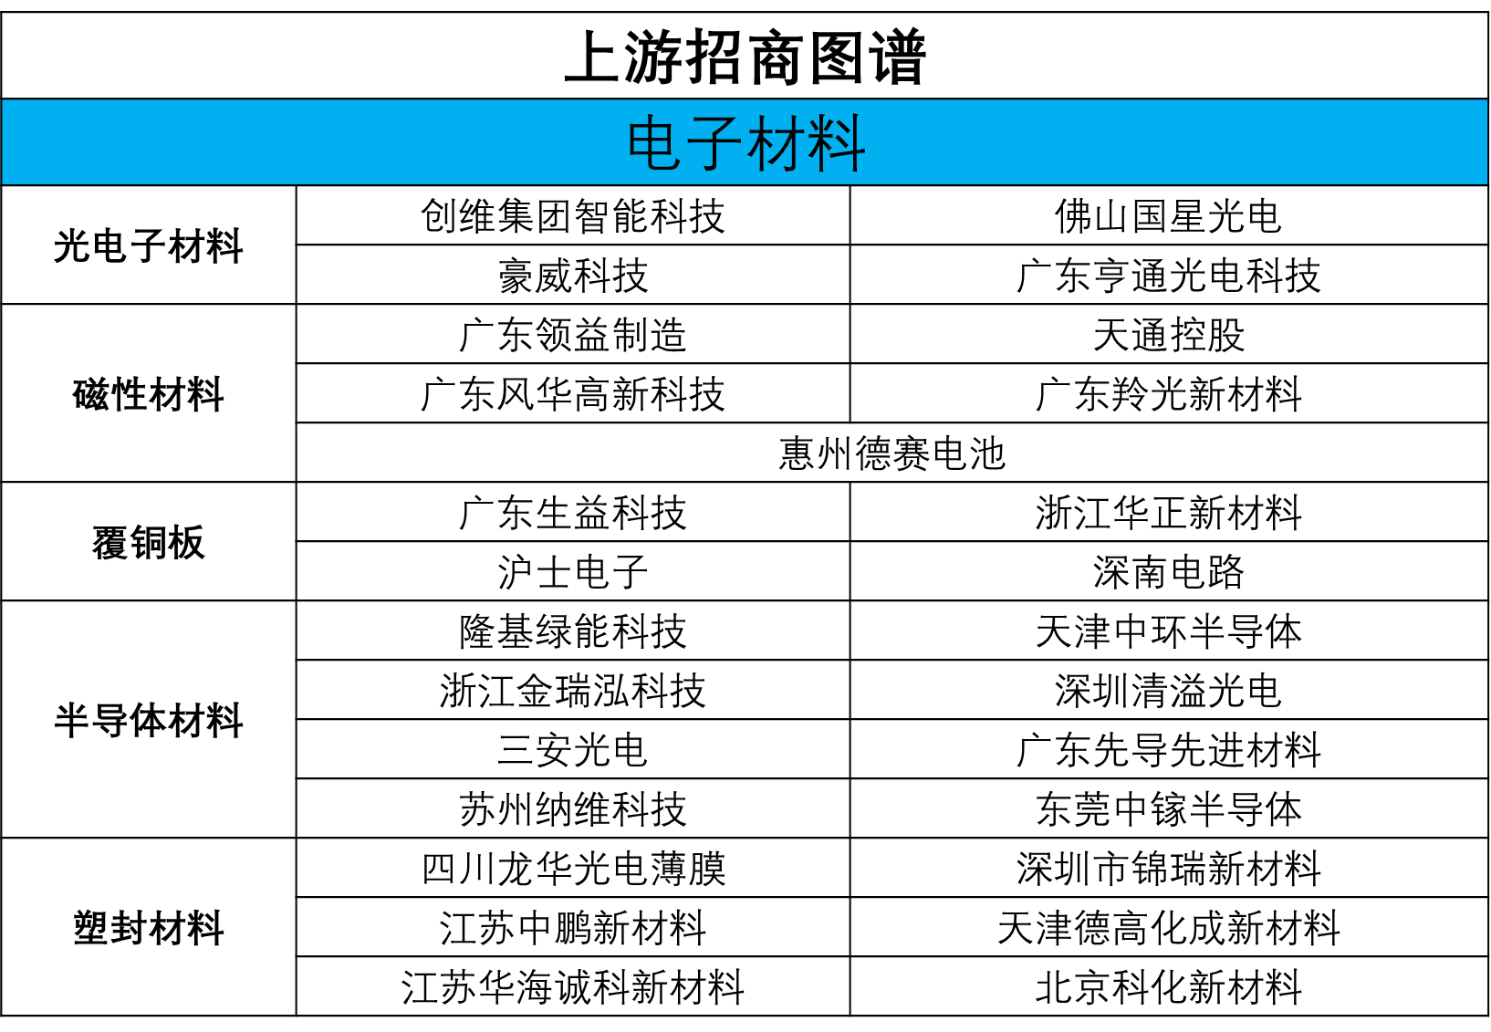

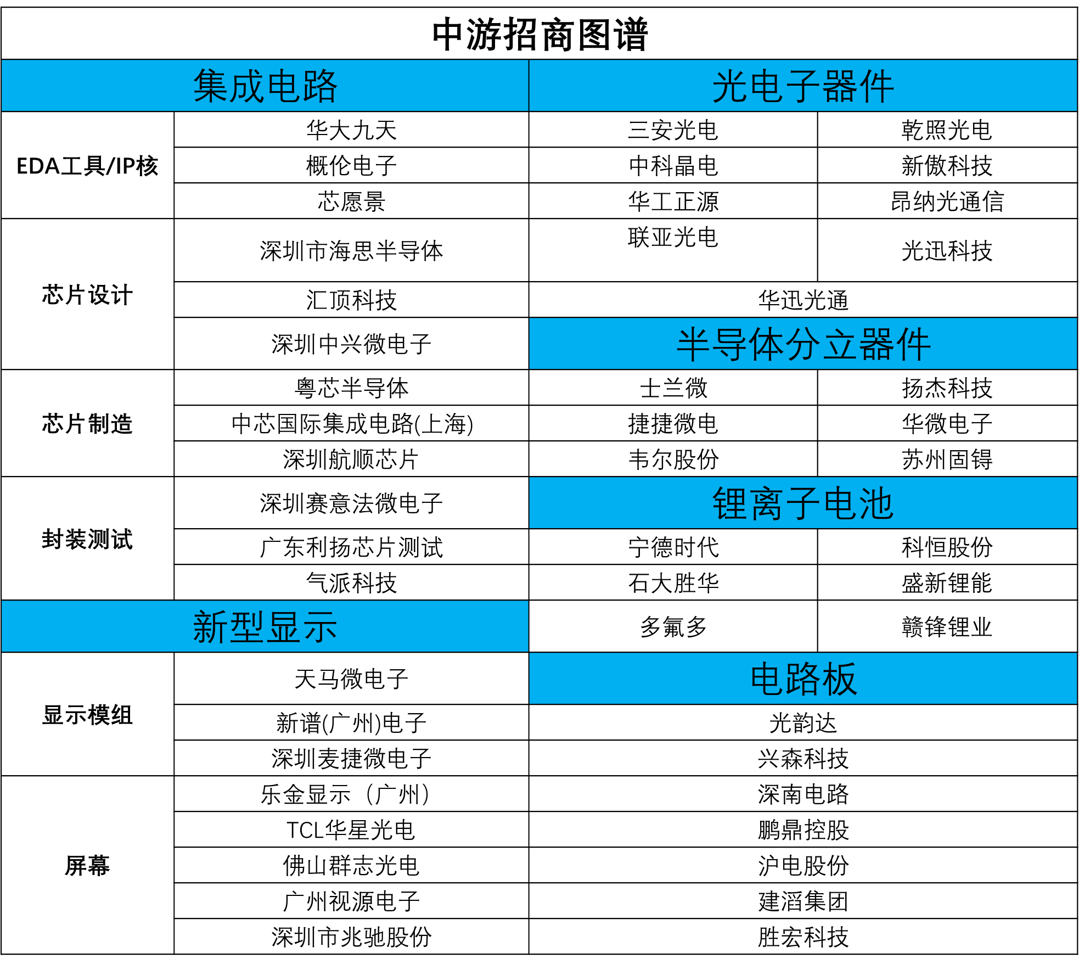

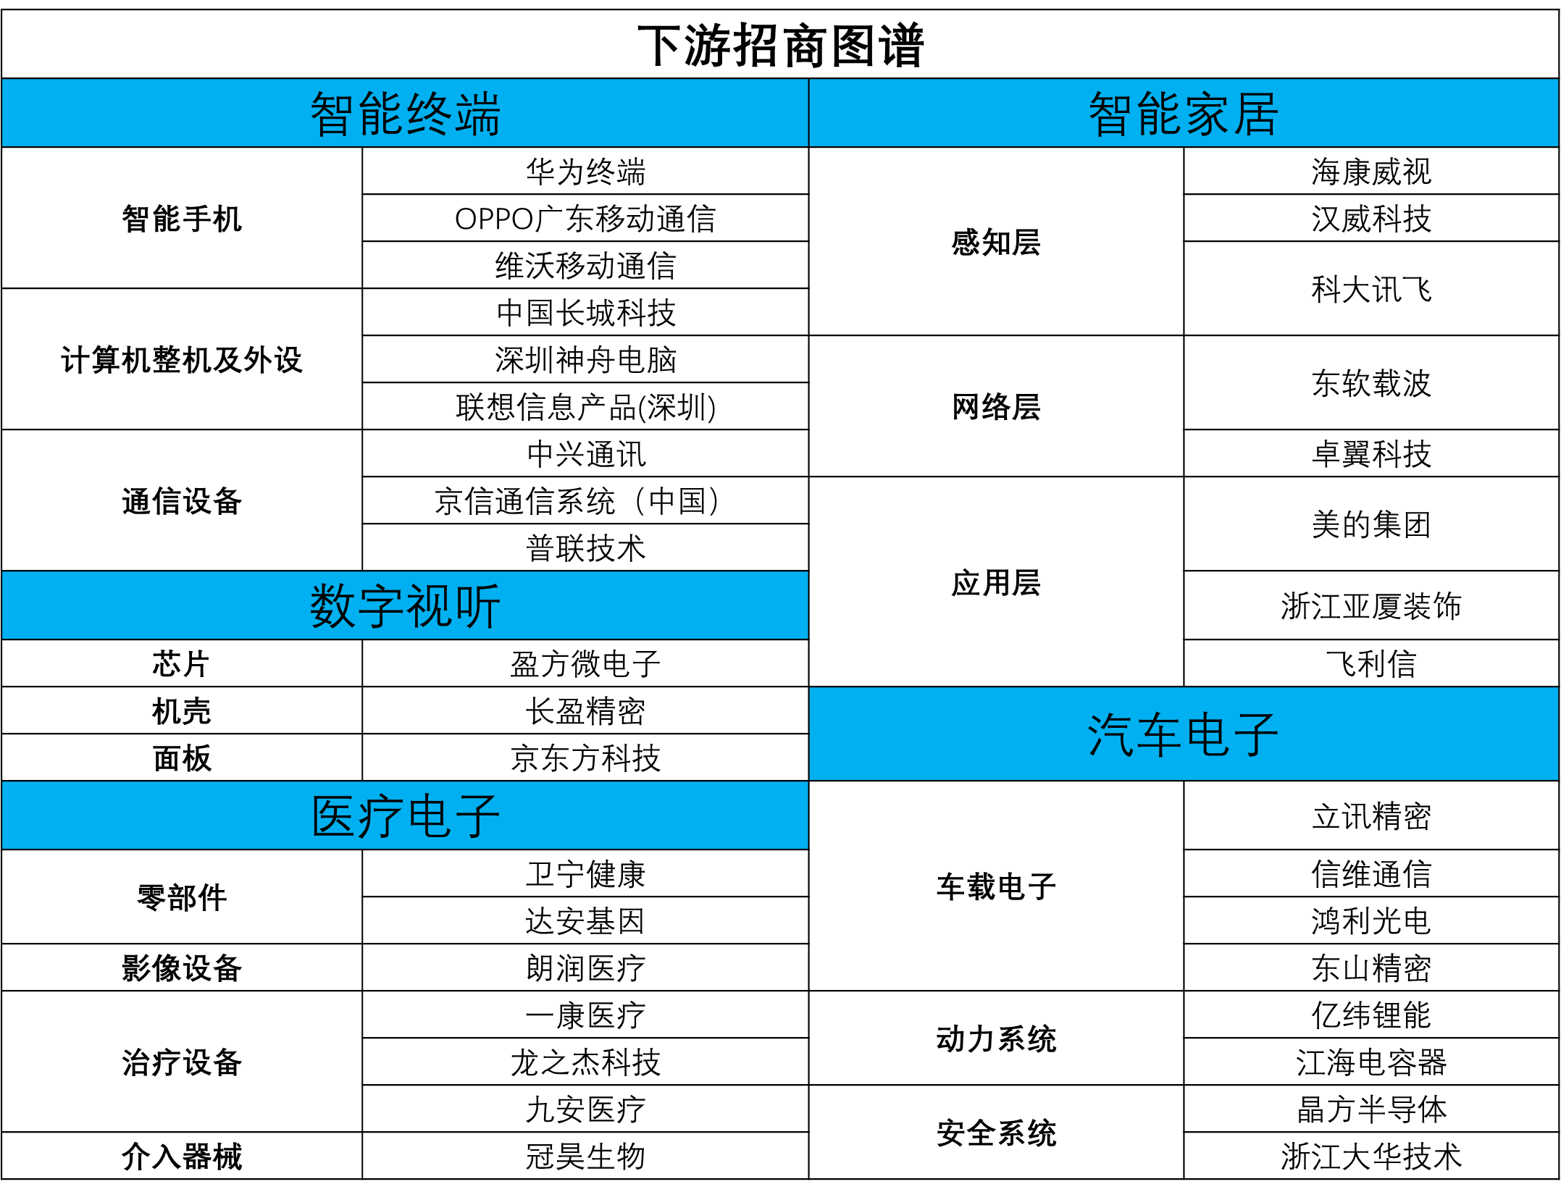

|  |  |  |  |  |
| --- | --- | --- | --- | --- |
| **序号** | **细分领域** | **重点企业**  **/机构** | **主营业务介绍** | **招商建议** |
| **集成电路** | | | | |
|  | EDA工具/IP核 | 华大九天 | 北京华大九天科技股份有限公司成立于2009年，一直聚焦于EDA工具的开发、销售及相关服务业务，主要产品包括模拟电路设计全流程EDA工具系统、数字电路设计EDA工具、平板显示电路设计全流程EDA工具系统和晶圆制造EDA工具等EDA软件产品，并围绕相关领域提供包含晶圆制造工程服务在内的各类技术开发服务。  华大九天总部位于北京，在南京、上海、成都和深圳设有全资子公司。 | ★★★★★ |
|  | 概伦电子 | 上海概伦电子股份有限公司成立于2010年，主要为半导体工艺开发和集成电路设计提供建模、仿真和验证的EDA解决方案，主要产品及服务包括制造类EDA工具、设计类EDA工具、半导体器件特性测试仪器和半导体工程服务等。概伦电子于2019年底并购北京博达微科技，并于2020年初完成由兴橙资本和Intel资本共同领投的A轮融资。  概伦电子总部位于上海，在济南、北京、硅谷和首尔设有办公地点。 | ★★★★☆ |
|  | 芯愿景 | 北京芯愿景软件技术股份有限公司（简称芯愿景）创立于2002年，依托自主研发的EDA软件，开展集成电路分析和集成电路设计服务。聚焦工业、消费电子、计算机及通信等产品领域，针对各类半导体器件提供工艺及技术分析服务（如工艺/电路/竞争力/布图结构分析等）、知识产权分析鉴定服务（如专利/布图设计侵权分析等），设计外包、量产外包及IP授权等IC设计服务，以及多种EDA软件的授权服务。  芯愿景总部位于北京（2002年），设有保定分公司（2008年）、天津子公司（2009年）和太原子公司（2020年）。 | ★★★★☆ |
|  | 广立微电子 | 杭州广立微电子股份有限公司成立于2003年，是国内领先的集成电路EDA软件与晶圆级电性测试设备供应商，提供EDA软件、电路IP、WAT电性测试设备以及与芯片成品率提升技术相结合的整套解决方案。广立微电子在良率分析和良率提升的软硬件、测试结构、生成软件方面都非常具有竞争力。  广立微电子总部位于杭州，在长沙、上海设立了分支机构。 | ★★★★☆ |
|  | 芯片设计 | 深圳市海思半导体有限公司 | 成立于2004年10月，前身是创建于1991年的华为集成电路设计中心。海思公司总部位于深圳，在北京、上海、美国硅谷和瑞典设有设计分部。海思的产品覆盖无线网络、固定网络、数字媒体等领域的芯片及解决方案，成功应用在全球100多个国家和地区；在数字媒体领域，已推出SoC网络监控芯片及解决方案、可视电话芯片及解决方案、DVB芯片及解决方案和IPTV芯片及解决方案。2019年海思Q1营收达到了17.55亿美元，同比大涨了41%，增速远远高于其他半导体公司，排名也上升到了第14位。主要产品：覆盖无线网络、固定网络、数字媒体等领域的芯片及解决方案。 | ★★★★★ |
|  | 汇顶科技 | 深圳市汇顶科技股份有限公司成立于2002年，是全球领先的指纹识别芯片供应商，目前主要面向智能终端、物联网及汽车电子领域提供领先的半导体软硬件解决方案。据CINNO Research统计，2019年汇顶科技全球屏下指纹芯片领域市占率达57%、OLED屏下指纹芯片领域市占率达75%。2020年度指纹识别芯片收入占主营业务收入的75.60%，贡献营收近50亿元。 | ★★★★★ |
|  | 深圳市中兴微电子技术有限公司 | 深圳市中兴微电子技术有限公司（以下简称“中兴微电子”）于2003年注册成立。作为中国领先的通信IC设计公司，中兴微电子专注于通信网络、智能家庭和行业应用等通信芯片开发，自主研发并成功商用的芯片达到100多种，覆盖通信网络“承载、接入、终端”领域，服务全球160多个国家和地区，连续多年被评为“中国十大集成电路设计企业”。中兴微电子在全球设有多个研发机构，研发人员超过2000人。经过十多年的发展，中兴微电子掌握了国际一流的IC设计与验证技术，拥有先进的EDA设计平台、COT设计服务、开发流程和规范，可为客户提供一站式设计服务。秉承持续的自主创新，中兴微电子已申请的芯片专利超过3900件，其中PCT国际专利超过1700件，5G芯片专利超过200件。 | ★★★★★ |
|  | 佛山市新芯微电子有限公司 | 是一家专业从事设计、销售电子电器产品、电源、照明电器、半导体集成电路芯片；集成电路设计的高科技型技术企业，先后获得多项发明专利和实用新型专利，拥有自主知识产权及核心技术。 | ★★★★☆ |
|  | 芯片制造 | 粤芯半导体 | 国内第一座以“定制化代工”为营运策略的12英寸芯片制造公司，拥有广州第一条12英寸芯片生产线，是广东及粤港澳大湾区目前唯一进入量产的12英寸芯片生产平台。作为一家以市场资本驱动、政府政策助推的广东省本土企业，粤芯半导体以差异化、细分化、定制化的营运定位，联合芯片设计、封装测试、终端应用、产业基金等资源，为打造粤港澳大湾区半导体产业链跨出第一步，产品包括微处理器、电源管理芯片、模拟芯片、功率分立器件等，满足物联网、汽车电子、人工智能、5G等创新应用的模拟芯片需求。 | ★★★★★ |
|  | 中芯国际集成电路制造（上海）有限公司 | 中芯国际集成电路制造有限公司（“中芯国际”，纽约证交所股票代码：SMI，香港联合交易所股票代码： 981），是世界领先的集成电路芯片代工企业之一，也是中国规模最大、技术最先进的集成电路芯片代工企业。中芯国际向全球客户提供0.35微米到45纳米芯片代工与技术服务。中芯国际集成电路制造（上海）有限公司是中芯国际集成电路制造有限公司的全资子公司之一，是纯商业性集成电路代工厂。 | ★★★★★ |
|  | 深圳市航顺芯片技术研发有限公司 | 深圳市航顺芯片技术研发有限公司2013年成立于深圳，在成都和上海设立分公司和办事处。公司已量产ARM Cortex-M0/M3/M4/世界超低功耗7nA等300余款通用/专用32位MCU/SOC。已批量应用在汽车电子，医疗电子，工业和消费类电子以及智慧城市智慧家庭等各大场景。 | ★★★★★ |
|  | 广东大普通信技术有限公司 | 大普通信成立于2005年，公司总部坐落于粤港澳大湾区中心－东莞松山湖，是一家集研发、制造、销售为一体的国家高新技术企业。公司长期专注于通信领域，围绕时钟和射频技术，提供从芯片、器件、模组到设备整体解决方案，全方位满足全球通信、电力、工控、医疗、仪器仪表、导航定位、汽车电子等众多领域客户的差异化需求。 | ★★★★☆ |
|  | 封装测试 | 深圳赛意法微电子有限公司 | 深圳赛意法微电子有限公司坐落于中国深圳福田保税区，占地37,100平方米，建筑面积26,810平方米，项目总投资额已超过6.5亿美元，是中国最大的半导体封装测试生产公司。主要产品：生产经营封装和测试半导体器件及封装和测试半导体器件而提供有关的服务，提供集成电路设计服务。 | ★★★★★ |
|  | 广东利扬芯片测试股份有限公司 | 广东利扬芯片测试股份有限公司成立于2010年2月，是国内知名的独立第三方集成电路测试技术服务商，主营业务包括集成电路测试方案开发、12英寸及8英寸等晶圆测试服务、芯片成品测试服务以及与集成电路测试相关的配套服务。公司为国内知名芯片设计公司提供中高端芯片独立第三方测试技术服务，产品主要应用于通讯、计算机、消费电子、汽车电子及工控等领域，工艺涵盖8nm、16nm、28nm等先进制程。 | ★★★★★ |
|  | 气派科技股份有限公司 | 气派科技于2006年诞生于中国改革开放的先行地深圳，以集成电路封装测试技术的研发与应用为基础，从事集成电路封装与测试、提供封装技术解决方案的国家级高新技术企业。2013年，公司在东莞松山湖片区成立全资子公司广东气派科技有限公司，注册资本4亿元，占地面积100亩，建筑规划总面积17.3万平方米，其中一期建筑面积9.5万平方米，荣获东莞市人民政府“2014年先进重大建设项目”称号；从业人员1300余人；是国家高新技术企业、东莞市“倍增计划”试点企业（已完成三年倍增目标，现为荣誉倍增企业）、广东省高成长中小企业。主要产品：集成电路。 | ★★★★☆ |
|  | 深圳市明微电子股份有限公司 | 深圳市明微电子股份有限公司（股票代码：688699）成立于2003年10月，是一家专业从事集成电路设计、封装测试及销售的国家级高新技术企业，位于国家级高新技术区—深圳市高新技术产业园南区。  主要产品：LED显示驱动芯片、LED智能景观驱动芯片、LED照明驱动芯片、电源管理芯片 | ★★★★☆ |
| **新型显示** | | | | |
|  | 显示模组 | 天马微电子股份有限公司 | 天马微电子股份有限公司成立于1983年，1995年在深交所上市（股票代码000050），是专业生产、经营液晶显示器（LCD）及液晶显示模块（LCM）的高科技企业。经过三十多年的发展，现已发展成为一家集液晶显示器的研发、设计、生产、销售和服务为一体的大型公众上市公司。投资设立的企业包括深圳天马、上海天马、成都天马、武汉天马、厦门天马、欧洲天马、美国天马、韩国天马等。拥有STN-LCD、CSTN-LCD、TFT-LCD及CF生产线及模块工厂。公司营销网络遍布全球，产品广泛应用于移动电话、MP3/MP4、车载显示、仪器仪表、家用电器等领域。在技术水平、产品质量、产品档次及市场占有率等方面均居国内同行业前列，已成为中小尺寸显示领域的领军企业。 | ★★★★★ |
|  | 新谱（广州）电子有限公司 | 新谱（广州）电子有限公司是由韩国 NEWOPTICS LTD总部于2007年投资的韩资企业公司，公司位于广州市高新技术产业开发区－科学城。总规模约3000人，拥有3.6万多平方米建厂用地及国际标准化的花园式厂房。公司主要生产LCD 组成部件中的“背光源”(BLU)、光学用导光板、背光源模组，并为客户直接配套液晶显示器。 | ★★★★☆ |
|  | 深圳市麦捷微电子科技股份有限公司 | 深圳市麦捷微电子科技股份有限公司（简称“麦捷科技”）成立于2001年3月，是一家由博士、硕士类人才群体组成的国家级高新技术企业，并于2012年5月23日在创业板挂牌上市，股票代码300319，注册资本696981071万元。公司主营业务为研发、生产及销售片式功率电感、滤波器及片式LTCC射频元器件等新型片式被动电子元器件和LCD显示屏模组器件，并为下游客户提供技术支持服务和元器件整体解决方案。公司主导产品属于高端被动电子元器件，其设计、制造具有高精密性。产品广泛用于通讯、消费电子、军工电子、计算机、互联网应用产品、LED照明、汽车电子、工业设备等领域。主要产品：无线产品应用，数码产品应用，LCD/LED TV & Monitor。 | ★★★★☆ |
|  | 屏幕 | 乐金显示（广州）有限公司 | 液晶面板制造商，隶属于LG集团。公司总部位于韩国首尔，公司主要生产适用于电视（TV）、桌面显示器（Monitor）、笔记本电脑（Notebook PC）、平板电脑（Tablet PC）、手机（Mobile phone）、电子书（e-Book）、车载导航仪等不同用途、不同大小和规格的液晶面板。 | ★★★★★ |
|  | TCL华星光电技术有限公司 | TCL华星光电技术有限公司成立于2009年11月，是一家专注于半导体显示领域的创新科技公司。公司注册资本2388793.5422万元人民币，总部坐落于深圳市光明区高新技术产业园区。目前，TCL华星光电产品全线覆盖大尺寸电视面板和中小尺寸移动终端面板，已建成和在建的产线共有6条。主要产品：薄膜晶体管液晶显示器件相关产品及其配套产品的研发、生产与销售；货物及技术进出口。 | ★★★★★ |
|  | 佛山群志光电有限公司 | 是群创光电的子公司，于2006年投产，占地1200亩，现有员工11,000余人，主要产品为TFT-LCD液晶面板（大尺寸液晶电视、车用显示应用等）。 | ★★★★☆ |
|  | 鸿利智汇集团股份有限公司 | 鸿利智汇集团股份有限公司（简称鸿利智汇）创立于2004年，总部位于中国广州。公司于2011年在深交所上市（股票代码为300219），2018年成为泸州老窖集团旗下上市公司。鸿利智汇主要业务包括半导体封装、LED汽车照明等板块，生产基地遍布广州、南昌、东莞、镇江等地。 | ★★★☆☆ |
|  | 广东威创视讯科技股份有限公司 | 威创是全球领先的大屏幕数字显示系统及解决方案的专业供应商，是国内大屏幕数字显示拼接墙系统的领导者。目前的产品有DLP数字显示拼接墙系统、LCD液晶拼接墙系统、UCC统一协同通信系统以及HRP海量信息显示平台等。 | ★★★☆☆ |
|  | 广州视源电子科技股份有限公司 | 视源股份总部设在广州市黄埔区，并在上海、深圳、香港和海外设有技术服务中心。视源股份主营业务为液晶显示主控板卡和交互智能平板的设计、研发与销售。其中，交互智能平板是公司以液晶显示主控技术为基础，结合多点触摸交互技术、数字信号处理技术与计算机软硬件技术，开发出的具有自主知识产权的集电视、电脑、电子白板等功能于一体的电子产品。 | ★★★★☆ |
|  | 深圳市兆驰股份有限公司 | 深圳市兆驰股份有限公司（以下简称“兆驰股份”）于2005年4月成立，注册资本452,694.06万元。2010年6月在深圳证券交易所中小企业板上市，证券代码：002429。兆驰股份总部位于深圳市龙岗区，旗下拥有多家业务子公司并分布全国各地。  主要产品：液晶电视、机顶盒、LED元器件及组件、网络通信终端和互联网文娱等产品。 | ★★★★☆ |
|  | 深圳市瑞福达液晶显示技术股份有限公司 | 公司位于深圳市宝安区观澜高新园区侨安工业园，2003年9月成立，现注册资本11000万元人民币，员工1100多人，厂房面积为30000多平方米。主要产品：TN、HTN、STN、DSTN、CSTN、FSTN等LCD，以及COF、SMT、TAB、COG等模块。 | ★★★★☆ |
|  | 惠州光弘科技股份有限公司 | 生产经营继电器、电话机、数字录放机、宠物用具、多媒体播放器、数码音乐播放器、线路板组件、打印机及其配件、移动通信系统手机及交换设备、汽车车身电子控制系统、第三代及后续移动通信系统手机及其配件、电脑及其配件、LED灯及其配件、数码相机、GPS系统产品、POS刷卡机和网络交换设备及其配件（涉限除外）。 | ★★★☆☆ |
| **智能终端** | | | | |
|  | 智能手机 | OPPO广东移动通信有限公司 | 成立于2004年，是一家全球性的智能终端和移动互联网公司，致力于为客户提供最先进和最精致的智能手机、高端影音设备和移动互联网产品与服务，业务覆盖中国、美国、欧洲、东南亚等市场。“至美，所品不凡”是OPPO的品牌精髓，传达了OPPO对极致精美的追求和达到至善至美的决心。 | ★★★★★ |
|  | 维沃移动通信有限公司 | 维沃（vivo）移动通信有限公司成立于2010年6月7日，在东莞长安、深圳、南京分别设立了研发中心，公司致力于有绳电话、无绳电话、数字无绳电话、音乐手机、智能手机等各类通信产品的研究、开发、生产和销售。 | ★★★★★ |
|  | 华为终端有限公司 | 华为终端有限公司隶属于华为技术有限公司，是华为核心三大业务之一。产品全面覆盖手机、个人电脑和平板电脑、可穿戴设备、移动宽带终端、家庭终端和终端云。产品和服务遍及170多个国家，服务于全球1/3人口，其2015年的全球智能手机出货量位列第三，在美国、德国、瑞典、俄罗斯、印度及中国等地设立了16个研发中心。 | ★★★★★ |
|  | 深圳传音控股股份有限公司 | 主要从事以手机为核心的智能终端的设计、生产、销售，销售区域主要集中在非洲、南亚、东南亚、中东和南美等。经过积累和发展，传音已成为全球新兴市场手机行业的中坚力量。根据IDC统计数据，2020年传音手机全球市场占有率排名第四（10.6%），在非洲市场占有率持续排名第一（50.0%以上），且较上一年度进一步提升；传音持续加大新市场的开拓，并取得不错的成绩，在巴基斯坦市场占有率排名第一（34.9%），孟加拉国市场占有率排名第二（19.6%），印度市场占有率排名第四（10.6%）。  主要产品：TECNO、itel和Infinix三大品牌手机。 | ★★★★★ |
|  | 惠州市TCL移动通信有限公司 | 是TCL通讯科技控股有限公司的全球制造基地，是TCL集团旗下核心产业之一。目前公司运营三大国际手机品牌TCL/ALCATEL及BlackBerry，产品和服务销往全球160多个国家和地区。主要产品：移动通信数字终端设备、电子计算机。 | ★★★★★ |
|  | 努比亚技术有限公司 | 努比亚技术有限公司，成立于2001年，前身深圳市中兴移动通信有限公司，公司集自主研发、生产、销售为一体，致力于为用户提供个性化、差异化的移动智能终端产品、移动互联网增值业务及物联网综合解决方案。公司在深圳拥有强大的研发中心，在南京、福州、西安也设有研发分部。公司依托于数年来通信设备技术研发能力与深厚技术底蕴积累，在5G智能终端、物联网、AI及云计算等方面综合布局，联合全球运营商、供应链合作伙伴、市场合作伙伴共同构筑5G生态。 | ★★★★★ |
|  | 东莞华贝电子科技有限公司 | 2008年9月注册成立，是一家国内领先的手机研发设计公司，总部位于上海，国内外均有办事处，中高端研发管理人才800多名，致力于GSM/GPRS/CDMA/ WCDMA移动终端的研发设计销售。  主要产品：手机、平板电脑、笔记本电脑、汽车电子、数据终端、模块类产品 | ★★★★☆ |
|  | 广东以诺通讯有限公司 | 广东以诺通讯有限公司是深圳市中诺通讯有限公司全资子公司。  深圳市中诺通讯有限公司是大型国有上市公司福日电子（证券代码：600203）的全资控股公司，深圳市百强工业企业。1997年成立至今，坚持专业从事移动通讯终端产品（手机）、三网融合产品、网络通讯产品、有线及无线通讯产品的研发、设计与制造。全球通讯巨头华为、联想（MOTO）、小米、大疆、华硕的战略合作伙伴。总部位于中国改革开放的最前沿阵地深圳，制造基地建于有着“世界工厂”美誉的广东东莞，研发中心设在中国政治经济文化中心北京，在深圳、西安、东莞设立研发分部，销售中心辐射欧、美、亚、非等全球各地。  主要产品：4G通讯终端产品，移动通讯终端产品、家庭网络接入产品，移动宽带产品、OA办公终端产品以及3C配件产品的研发设计、生产制造和销售。 | ★★★★☆ |
|  | 东莞宇龙通信科技有限公司 | 东莞宇龙通信科技有限公司成立于2006-11-03，注册资本为12000万元人民币。公司主要生产和销售移动通信系统（含GSM、CDMA等）手机、基站、交换设备及数字集群系统设备，设立研究开发中心，从事移动智能终端及信息服务平台软件的研究、开发、设计。 | ★★★★☆ |
|  | 深圳市泰衡诺科技有限公司 | 深圳市泰衡诺科技有限公司于2010年05月25日在深圳市市场监督管理局盐田局登记成立。公司经营范围包括手机及手机零、配件、电子产品的技术开发与销售等。  主要产品：手机及手机零、配件、电子产品的技术开发与销售 | ★★★★☆ |
|  | 深圳市天珑移动技术有限公司 | 成立于2005年6月，是一家年轻的创新型移动通信产品和服务供应商，致力于GSM双卡双待、双模、3G的移动终端研发、生产及销售，为全球通信产品消费者提供时尚化、个性化、充满内涵且富有想象力的产品和服务。  主要产品：GSM双卡双待、双模、3G的移动终端研发、生产。 | ★★★★☆ |
|  | 龙旗电子（惠州）有限公司 | 龙旗成立于2002年，专注于智能手机、平板电脑、可穿戴智能设备、智能家居、音频产品、配件的设计、研发、生产与服务，提供从产品规划、概念设计到产品交付、售后服务的全套移动终端解决方案。龙旗致力于成为全球领先的智能产品和服务提供商，通过成熟的软件、硬件以及外观设计能力，不断利用上下游的先进技术来满足客户多样化的需求，并对新技术进行坚持不懈地研发和产品化，为全球知名品牌和互联网企业提供可信赖的优质服务，用科技为社会创造新价值。截至2019年，龙旗已累计实现产品销量超过5亿台。 | ★★★★☆ |
|  | 计算机整机及外设 | 中国长城科技集团股份有限公司 | 长城科技股份有限公司是由中国长城计算机集团公司独家发起的大型高科技企业集团。公司核心业务主要涵盖计算机核心零部件、计算机整机制造、软件和系统集成、宽带网络和增值服务等多个领域。 | ★★★★★ |
|  | 深圳市神舟电脑股份有限公司 | 神舟电脑总资产超过30亿元人民币，拥有深圳市神舟新锐电脑设备有限公司、昆山神舟电脑有限公司、深圳市神舟创新科技有限公司、深圳市新舟科技有限公司以及神舟电脑香港有限公司5家下属子公司。深圳市神舟电脑股份有限公司的总部位于深圳市龙岗区坂雪岗工业区。主要产品：笔记本电脑，台式电脑，商用电脑 | ★★★★★ |
|  | 联想信息产品（深圳）有限公司 | 联想信息产品（深圳）有限公司（LIPC), 现为联想集团属下公司，成立于1994年2月，当年由IBM与中国长城计算机集团合资设立。  主要产品：电脑的维修；通信产品、家用电器、计算机软硬件、网络产品、电脑及周边产品 | ★★★★★ |
|  | 富泰华工业（深圳）有限公司 | BD次集团是富士康科技集团旗下主力次集团之一，扎根于深圳、成都，在重庆、武汉、杭州、衡阳、台北等地都设有研发与制造基地，主要从事时尚平板电脑iPad、便携台式电脑、笔记本电脑、智能机器人、电子书、智能音箱等家居产品的研发、制造及营销，并布局云端架构、智能制造、智能供应链等应用服务及通路与数字汇流新媒体，是集团中少数的硬软结合、实虚垂直整合的次集团。 | ★★★★★ |
|  | 鸿富锦精密工业（深圳）有限公司 | 富士康企业集团于1998年3月在深圳市投资1200万美元建立。从事电脑、通讯、消费电子、数位内容、汽车零组件、通路等6C产业的高新科技企业。 凭借扎根科技、专业制造和前瞻决策，自1974年在台湾肇基，特别是1988年在深圳地区建厂以来，富士康迅速发展壮大，拥有6000余员工及全球顶尖IT客户群，为全球最大的电子产业专业制造商。主要产品：电脑、通讯、消费电子、数位内容、汽车零组件、通路等6C产品。 | ★★★★★ |
|  | 通信设备 | 中兴通讯股份有限公司 | 中兴通讯股份有限公司，是全球领先的综合通信解决方案提供商，中国最大的通信设备上市公司。中兴通讯是全球领先的综合通信解决方案提供商。公司成立于1985年，是在香港和深圳两地上市的大型通讯设备公司。公司通过为全球160多个国家和地区的电信运营商和企业网客户提供创新技术与产品解决方案，让全世界用户享有语音、数据、多媒体、无线宽带等全方位沟通。  主要产品：2G/3G/4G/5G无线基站与核心网、IMS、固网接入与承载、光网络、芯片、高端路由器、智能交换机、政企网、大数据、云计算、数据中心、手机及家庭终端、智慧城市、ICT业务，以及航空、铁路与城市轨道交通信号传输设备。 | ★★★★★ |
|  | 京信通信系统（中国）有限公司 | 京信通信成立于1997年，是全球领先的通信与信息解决方案及服务提供商。2003年集团于香港联交所主板上市（2342.HK）。聚焦客户需求，京信通信为全球100多个国家和地区的客户提供业界领先的无线通信解决方案和信息应用服务。 | ★★★★★ |
|  | 普联技术有限公司 | 普联技术有限公司成立于1996年，是专门从事网络与通信终端设备研发、制造和行销的业内主流厂商，也是国内少数几家拥有完全独立自主研发和制造能力的公司之一，创建了享誉全国的知名网络与通信品牌：TP-LINK。  主要产品：无线路由器，交换机，企业无线，安防监控，智能楼宇及智能家居，路由器/防火墙，网卡，工业产品，企业级云平台，综合布线。 | ★★★★★ |
|  | 广州海格通信集团股份有限公司 | 广州海格通信集团股份有限公司（股票代码：002465）是一家专业从事无线通信、导航产业的多元化现代高科技企业集团。海格通信致力于无线通信、网络通信、卫星通信、卫星导航定位、频谱监测、数字集群等高端产品和技术的研发、制造与服务，拥有先进的测试系统和现代化环境试验手段，积累了成套成熟通信产品制造工艺流程。 | ★★★★☆ |
|  | 广州无线电集团有限公司 | 广州无线电集团成立于1995年2月28日，是我国最早布局的部属电子骨干企业之一，无线电集团的事业一直与国家同频、与时代共振，发展至今已成为一家以“高端高科技制造业、高端现代服务业”为战略定位的多元化产业集团，打造了行业人工智能、通信导航、计量检测、现代城市服务等优势产业板块，并涉及科研孵化与加速、资本运作、科技园区投资运营以及5G新基建等领域。 | ★★★★☆ |
|  | 深圳富泰宏精密工业有限公司 | 成立于2005年，位于深圳观澜，交通便利，截至2021年，公司员工800余人，研发团队170余人，其中高级工程师逾20人，拥有强大的研发及生产能力，拥有200余项技术专利，为全球客户提供专业的全方位服务。  主要产品：以生产通讯产品为主，兼消费性电子产品。 | ★★★☆☆ |
|  | 深圳市共进电子股份有限公司 | 深圳市共进电子股份有限公司，简称共进电子，成立于1998年，致力于通信产品制造和先进移动通信设备及应用产品、智慧医疗产品等研发制造。公司以“发展企业，培养人才，回馈社会”为企业宗旨，以“尊重人才，团队协作，拼搏进取”为企业文化。2015年2月在上交所A股市场上市，证券代码为共进股份603118。  主要产品：无线终端、光通讯终端、有线宽带、电源及适配器、4G/5G小基站、蜂窝物联网模组 | ★★★☆☆ |
|  | 广东晖速通信技术股份有限公司 | 广东晖速通信技术股份有限公司成立于2003年9月，是一家致力于提供移动通信一体化美化天线及天馈整体解决方案的专业供应商和服务商，是集研发、生产、销售和服务于一体的国家高新技术企业。晖速自成立以来，就把自主创新作为重要发展战略，已和各大高校及科研院所建立了广泛而深入的产学研合作关系，并建有省级企业技术研发中心。几年来，晖速共申请国家专利100多项，多次获得省市科技奖励。 | ★★★☆☆ |
|  | 广东九联科技股份有限公司 | 总部位于广东省惠州市，主营业务为家庭多媒体信息终端、智能家庭网络通信设备、物联网通信模块、光通讯模块、智能安防设备及相关软件系统与平台的研发、生产、销售与服务，主要面向运营商市场。为国家火炬计划重点高新技术企业，获评“福布斯中国潜力企业100强”。主要产品：智能网络机顶盒、DVB 数字机顶盒、ONU 智能家庭网关、融合型智能家庭网关、智能路由器、NB-IoT 模块、LTE 通信模块、25G 前传光模块、智能摄像头、执法记录仪和证据管理平台等。 | ★★★☆☆ |
|  | 佛山澳信科技有限公司 | 公司立足无线通信行业耕耘二十余载，始终专注于技术研发和创新，拥有完整自主知识产权，并申请拿到了多项产品专利，产品涵盖4G/LTE 、3G、WIFI、WIMAX、RFID、VHF/UHF、TV、MIMO、CPE、GPS、GSM、CDMA等移动通讯和WLAN、读卡器智能化管理、卫星通讯，无线监控及无线射频应用等领域的天线及无线配件。 | ★★★☆☆ |
| **光电子器件** | | | | |
|  | 光电芯片 | 三安光电股份有限公司 | 三安光电主要从事全色系超高亮度LED外延片、芯片、Ⅲ-Ⅴ族化合物半导体材料、微波通讯集成电路与功率器件、光通讯元器件等的研发、生产与销售。公司凭借强大的企业实力，继2014年扩大LED外延芯片研发与制造产业化规模、同时投资集成电路产业，建设砷化镓高速半导体与氮化镓高功率半导体项目之后， 2018年三安光电在福建泉州南安高新技术产业园区，斥资333亿元投资Ⅲ-Ⅴ族化合物半导体材料、LED外延、芯片、微波集成电路、光通讯、射频滤波器、电力电子、SIC材料及器件、特种封装等产业。 | ★★★★☆ |
|  | 厦门乾照光电股份有限公司 | 厦门乾照光电股份有限公司（股票代码：300102），是国内领先的全色系超高亮度发光二极管外延片及芯片生产厂商，总部坐落于美丽的厦门，产业化基地分布在厦门、扬州、南昌，是国家火炬计划重点高新技术企业、中国光电行业“影响力企业”、国家知识产权示范企业，承担国家重点研发计划、国家“863计划”、国家火炬计划等多项重大课题，并拥有国家企业技术中心及国家博士后科研工作站。主要从事全色系超高亮度LED外延片、芯片、高性能砷化镓太阳电池外延片、Mini-LED/Micro-LED以及VCSEL等化合物半导体器件的研发、生产与销售，产品性能指标居国际先进水平。 | ★★★★☆ |
|  | 联亚光电工业股份有限公司 | 联亚光电工业股份有限公司创立于1997年6月，主要从事生产以砷化镓（Gallium arsenide）与磷化铟（Indium phosphide）为基板的Ⅲ.-V.族材料化合物之类芯片。 经由有机金属汽相磊晶（OMVPE）技术制造的各种磊芯片产品以及后端应用的专业服务，经后段芯片制程与封装后，广泛应用于光纤通信、消费性产品以及工业用途，为全球EPON/GPON应用产品及商业化硅光（Si-Photonics）产品的主要供应商。 | ★★★★☆ |
|  | 中科晶电信息材料（北京）股份有限公司 | 中科晶电信息材料（北京）有限公司是港澳台商合资高新技术企业，成立于2004年，公司定位于高科技、高成长型砷化镓衬底综合供应商，服务于国内外各大半导体元器件用外延片、芯片制造商。目前，公司已成功迈入集团化运营阶段，旗下拥有4家全资子公司，其中3家生产型、1家贸易型，依次分布在江苏张家港、山西运城及香港地区，与北京总部一同承担着集团砷化镓衬底产品的研发、生产和销售职能，注册资本总计6500万元，总投资达10亿元。 | ★★★★☆ |
|  | 上海新傲科技股份有限公司 | 新傲公司目前是中国领先的SOI材料生产基地，也是世界上屈指可数的SOI材料规模化供应商之一。拥有SIMOX（注氧隔离）、Bonding（键合）和Simbond（完全自主开发的SOI新技术）和Smart-cut四类SOI晶片制造技术，能够提供100mm（4英寸）、125mm（5英寸）和150mm（6英寸）SOI晶片和SOI外延片，能批量提供8英寸SOI片。产品系列包括高剂量、低剂量、超薄、高阻SIMOX晶片，Bonding晶片，Simbond晶片和基于Smart-cut技术的晶片，并可根据用户需求外延到所需的表层硅厚度。 | ★★★☆☆ |
|  | 光器件 | 武汉光迅科技股份有限责任公司 | 光迅科技主要从事光通信领域内光电子器件的开发及制造，是一家有能力对光电器件进行系统性、战略性研究开发的高新技术企业，也是一家具备光电器件芯片关键技术和大规模量产能力的企业。形成了半导体材料生长、半导体工艺与平面光波导技术、光学设计与高密封装技术、热分析与机械设计技术、高频仿真与设计技术、软件控制与子系统开发技术六大核心技术工艺平台，拥有业界先进的端到端产品线和整体解决方案，具备从芯片到器件、模块、子系统全系列产品的垂直整合能力，灵活满足客户的差异化需求。 | ★★★☆☆ |
|  | 中际旭创股份有限公司 | 中际旭创股份有限公司是一家集光通信器件设计研发制造、智能装备制造于一身的技术创新型企业。公司业务涉及高端光通信模块、电机定子绕组制造装备等多个产业领域。目前公司在烟台、苏州、铜陵建有生产基地，在美国和台湾地区设有研发中心。 | ★★★★☆ |
|  | 武汉华工正源光子技术有限公司 | 武汉华工正源光子技术有限公司已建成国内最先进的批量有源器件和光模块生产线，在此基础上开发、生产具有自主知识产权的各种新型光电器件和模块，是目前国内光通信器件行业唯一一家拥有从芯片外延生长、管芯制作、器件、模块批量生产全套工艺生产线的厂家。 | ★★★★☆ |
|  | 光模块 | 昂纳光通信（集团）有限公司 | 昂纳光通信（集团）有限公司已确立了在无源光网络器件产业方面的领先地位，已成为世界上最大的光通信器件和模块供应商之一。提供高速通信及数据通信网络中的光无源网络子器件、器件、模块和子系统产品的具有领先地位的供应商。公司自主设计、制造、销售产品，并提供客户化产品解决方案和高集成的子系统的封装及基于客户产品的设计和规格的产品。 | ★★★★☆ |
|  | 深圳华迅光通技术有限公司 | 深圳华迅光通技术有限公司是一家行业前列品牌工业级有源光模块专业制造商。公司产品基本覆盖用于传输和数据通信的各种速率、不同封装的有源光模块。为数据通信、远距离传输、无线接入、SDH、网络监控、云计算机和数据中心等领域客户提供最佳光通信解决方案。 | ★★★★☆ |
| **半导体分立器件** | | | | |
|  | 半导体分立器件 | 杭州士兰微电子股份有限公司 | 是专业从事集成电路芯片设计以及半导体微电子相关产品生产的高新技术企业。已成为国内规模最大的集成电路芯片设计与制造一体（IDM）的企业之一，其技术水平、营业规模、盈利能力等各项指标在国内同行中均名列前茅。 | ★★★☆☆ |
|  | 扬州扬杰电子科技股份有限公司 | 是国内少数集半导体分立器件芯片设计制造、器件封装测试、终端销售与服务等产业链垂直一体化（IDM）的杰出厂商。产品线涵盖分立器件芯片、整流器件、保护器件、小信号、MOSFET、功率模块、碳化硅等，为客户提供一揽子产品解决方案。 | ★★★☆☆ |
|  | 上海韦尔半导体股份有限公司 | 公司经营范围包括集成电路、计算机软硬件的设计、开发、销售等。位列《2020胡润中国芯片设计10强民营企业》第1名。 | ★★★☆☆ |
|  | 江苏捷捷微电子股份有限公司 | 是一家专业从事半导体分立器件、电力电子元器件研发、制造和销售的江苏省高新技术企业，是国内电力半导体器件领域中，晶闸管器件及芯片方片化IDM（整合元件制造商，即覆盖了整个芯片产业链，集芯片设计，制造和封装测试一体）的半导体厂商。 | ★★★☆☆ |
|  | 吉林华微电子股份有限公司 | 集功率半导体器件设计研发、芯片加工、封装测试及产品营销为一体的国家级高新技术企业，拥有4英寸、5英寸与6英寸等多条功率半导体分立器件及IC芯片生产线，芯片加工能力为每年500万片，封装资源为每年24亿只，模块每年1500万块。 | ★★★☆☆ |
|  | 苏州固锝电子股份有限公司 | 是国内半导体分立器件二极管行业完善、齐全的设计、制造、封装、销售的厂商，从前端芯片的自主开发到后端成品的各种封装技术，形成了一个完整的产业链。主要产品包括封装技术的无引脚集成电路产品和分立器件产品、汽车整流二极管、功率模块、整流二极管芯片、硅整流二极管等。 | ★★★☆☆ |
| **锂离子电池** | | | | |
|  | 锂离子电池 | 宁德时代新能源科技股份有限公司 | 是全球领先的锂离子电池研发制造公司，公司专注于新能源汽车动力电池系统、储能系统的研发、生产和销售。 | ★★★★☆ |
|  | 江门市科恒实业股份有限公司 | 是一家专业从事锂离子电池正极材料、智能装备和稀土功能材料研发、生产、制造的国家级高新技术企业，产品广泛应用于新能源汽车、便携式通讯、电子产品、照明及催化剂等行业领域。 | ★★★★☆ |
|  | 多氟多新材料股份有限公司 | 产品涉及高性能无机氟化物、电子化学品、锂离子电池及相关材料生产研发等领域。 | ★★★☆☆ |
|  | 山东石大胜华化工集团 | 公司坚持在绿色新能源、新材料领域开展科研、生产、销售和服务工作，已成为国内外多家锂离子电池电解液生产厂家的高品质溶剂原料供应商，为推动新能源行业的发展贡献了智慧和力量。 | ★★★☆☆ |
|  | 深圳盛新锂能集团股份有限公司 | 公司主要业务为新能源锂电材料的生产与销售，主要产品为锂精矿、碳酸锂、氢氧化锂、氯化锂、金属锂。 | ★★★★☆ |
|  | 江西赣锋锂业股份有限公司 | 公司专注于各种深加工锂产品的研发与生产，产品分别是锂系列产品、锂电池系列产品，拥有知名的科研创新平台，承接国家重点科技研发项目，在锂电池领域处于领先地位。 | ★★★★☆ |
| **电路板** | | | | |
|  | 电路板 | 兴森科技股份有限公司 | 公司致力“成为世界一流的硬件方案提供商”，立足印制电路板制造服务，积极打造板卡业务、半导体业务、一站式业务。公司未来的目标是在PCB样板及多品种小批量领域建立起全球规模最大的快速制造平台；提供先进IC封装基板产品的快速打样、量产制造服务及IC产业链配套技术服务 | ★★★★☆ |
|  | 沪士电子股份有限公司 | 立足于印制电路板的研发设计和生产制造，现已发展成为印制电路板行业内的重要品牌之一，公司主导产品广泛应用于通讯设备、汽车、工业设备、数据中心、网通、微波射频、半导体芯片测试等多个领域。 | ★★★☆☆ |
|  | 鹏鼎控股（深圳）股份有限公司 | 主要从事各类印制电路板的设计、研发、制造与销售业务，2017年－2020年连续四年位列全球最大PCB生产企业。 | ★★★★☆ |
|  | 深南电路股份有限公司 | 致力于“打造世界级电子电路技术与解决方案的集成商”，拥有印制电路板、封装基板及电子装联三项业务，形成了业界独特的“3-In-One”业务布局。 | ★★★★☆ |
|  | 建滔集团有限公司 | 自一九八八年成立第一间生产覆铜面板的工厂。发展至今，分厂超过六十间，业务范围已由覆铜面板发展至印刷线路板、化工产品及国内房地产多个领域。 | ★★★★☆ |
|  | 胜宏科技（惠州）股份有限公司 | 专业从事高精密度印制线路板、HDI PCB的研发、生产和销售，产品广泛应用于计算机、航空航天、汽车电子（新能源）、5G新基建、大数据中心、工业互联、医疗仪器等领域。 | ★★★★☆ |
|  | 深圳光韵达光电科技股份有限公司 | 公司的主要产品和服务包括：增材制造（3D打印）、激光三维电路（3D-LDS）、精密激光模板、柔性电路板激光成型、精密激光钻孔（HDI）、电子制造产业的关联产品、航空航天及军工零部件制造等应用服务。 | ★★★★☆ |
| **数字视听** | | | | |
|  | 芯片 | 盈方微 | 盈方微电子股份有限公司是以集成电路设计研发为核心，通过供应链整合优化智能终端，以大数据运营为支撑提供系统服务的智能系统运营商。在专业集成电路设计领域，公司以智能处理器SOC芯片研发与应用为基础，根据需求推出细分市场芯片，并提供一揽子终端产品方案。在智能系统运营领域，整合移动互联网、物联网、北斗系统、智能终端以及后台大数据，提供智慧城市、数据运营、数字牧场和智能家居等系统服务。 | ★★★★☆ |
|  | 机壳 | 长盈精密 | 深圳市长盈精密技术股份有限公司（简称“长盈精密”）成立于2001年7月，是一家研发、生产、销售智能终端手机零组件，新能源汽车零组件，工业机器人及自动化系统集成的规模化制造企业。公司坚持稳健经营，持续创新，致力于为行业及客户提供最具竞争力的产品和服务。目前，长盈精密约有35000名员工，业务遍及全球。 | ★★★★★ |
|  | 面板 | 京东方 | 京东方科技集团股份有限公司（BOE）创立于1993年4月，是一家为信息交互和人类健康提供智慧端口产品和专业服务的物联网公司，形成了以半导体显示事业为核心，Mini LED、传感器及解决方案、智慧系统创新、智慧医工事业融合发展的“1+4+N”航母事业群。作为全球半导体显示产业龙头企业，BOE（京东方）带领中国显示产业实现了从无到有、从有到大、从大到强。目前全球每四个智能终端就有一块显示屏来自京东方，其超高清、柔性、微显示等解决方案已广泛应用于国内外知名品牌。全球市场调研机构Omdia数据显示，2020年，京东方在智能手机液晶显示屏、平板电脑显示屏、笔记本电脑显示屏、显示器显示屏、电视显示屏等五大应用领域出货量均位列全球第一。 | ★★★★☆ |
| **智能家居** | | | | |
|  | 感知层 | 海康威视 | 海康威视是以视频为核心的智能物联网解决方案和大数据服务提供商，业务聚焦于智能物联网、大数据服务和智慧业务，构建开放合作生态，为公共服务领域用户、企事业用户和中小企业用户提供服务，致力于构筑云边融合、物信融合、数智融合的智慧城市和数字化企业。 | ★★★★★ |
|  | 汉威电子 | 汉威科技集团股份有限公司国内知名的气体传感器及仪表制造商、物联网解决方案提供商，创业板首批上市公司，致力于为万物赋灵，让生产和生活不断涌现新价值。汉威围绕物联网产业，将感知传感器、智能终端、通讯技术、地理信息和云计算、大数据等技术紧密结合，打造汉威云，建立完整的物联网产业链，结合环保治理、节能技术，以客户价值为导向，为智慧城市、安全生产、环境保护、民生健康提供完善的解决方案。 | ★★★★☆ |
|  | 科大讯飞 | 是亚太地区知名的智能语音和人工智能上市企业。自成立以来，长期从事语音及语言、自然语言理解、机器学习推理及自主学习等核心技术研究并保持了国际前沿技术水平；积极推动人工智能产品研发和行业应用落地，致力让机器“能听会说，能理解会思考”，用人工智能建设美好世界。科大讯飞坚持源头核心技术创新，多次在机器翻译、自然语言理解、图像识别、图像理解、知识图谱、知识发现、机器推理等各项国际评测中取得佳绩。 | ★★★★★ |
|  | 网络层 | 车软载波 | 青岛东软载波科技股份有限公司形成以智能制造为基础，芯片设计为源头，能源互联网与智能化应用两翼齐飞的产业布局。自1996年起开始电力线载波通信技术研究，打破海外技术垄断，引领行业技术发展，先后推出第1代至第6代通信芯片。针对全球智能制造业转型客户和IOT产业客户需求打造完善的MARS芯片产品架构。经过多年潜心研发，在众多关键技术领域取得突破，芯片广泛用于白色家电，消费电子，工业控制，仪器仪表等领域，打破了国外公司在相关领域的垄断地位。 | ★★★★☆ |
|  | 卓翼科技 | 深圳市卓翼科技股份有限公司创始于2004年，卓翼科技专业从事通讯、计算机、消费类电子等3C产品的研发、制造与销售。在移动终端、网络通信、智能家居、可穿戴、自动化及消费产品领域，卓翼科技向全球客户提供设计、开发、生产、技术支持等优质服务。 | ★★★★★ |
|  | 应用层 | 美的 | 美的集团秉承用科技创造美好生活的经营理念，经过53年发展，已成为一家集智能家居事业群、机电事业群、暖通与楼宇事业部、机器人及自动化事业部、数字化创新业务五大板块为一体的全球化科技集团，产品及服务惠及全球200多个国家和地区约4亿用户。形成美的、小天鹅、东芝、华凌、布谷、COLMO、Clivet、Eureka、库卡、GMCC、威灵在内的多品牌组合。 | ★★★★★ |
|  | 亚夏股份 | 亚厦是中国建筑装饰行业持续领跑者。打造以室内外装饰、幕墙、设计与施工为主，涵盖园林、机电安装、建筑智能化、石材加工等大装饰产业链，推行“生产工厂化、加工机械化、装配成品化”现代装饰技术模式，形成了市场区域全覆盖、市场业务全覆盖的大装饰格局，推进“专业化、规模化、公众化、国际化”的大装饰发展之道。专注高端星级酒店、大型公共建筑、高档住宅的精装修，并在机场铁路、商业综合体、银行金融机构、医疗机构、艺术文化机构等大型公共建筑的设计装修方面具有领先优势。 | ★★★★☆ |
|  | 飞利信 | 北京飞利信科技股份有限公司，作为国内领先的政府信息化全面解决方案提供商，是拥有计算机信息系统集成壹级资质、建筑智能化工程专业承包壹级资质、 建筑智能化系统设计专项甲级资质、涉密信息系统集成甲级资质、音视频工程业企业特级资质、音视频系统集成壹级资质等多项资质认证的国家级高新技术企业。公司紧跟国家政策，结合自身视听控成熟的核心技术实力与丰富的案例实践经验，并通过企业并购进军智慧城市、大数据等新领域。目前，飞利信已构建起完整的战略布局，并形成智慧城市、智能会议、大数据和互联网教育四大业务板块，为客户提供相对应的整体解决方案服务。 | ★★★★☆ |
| **汽车电子** | | | | |
|  | 车载电子 | 立讯精密 | 立讯精密始终坚持以技术导向为核心，集产品研发和应用服务于一体，并逐步实现从传统制造向智能制造跨越。公司研发生产的连接器、连接线、马达、无线充电、FPC、天线、声学和电子模块等产品广泛应用于消费电子、通讯、企业级、汽车及医疗等全球多个重要领域。主要产品包括线材组装、连接器、电源线、天线、 裸线、极细同轴线、软排线、 软性电路板、精密五金/塑胶零组件、声学组件以及智能穿戴设备等。 | ★★★★★ |
|  | 信维通信 | 信维通信是全球领先的一站式泛射频解决方案提供商，公司始终围绕射频技术，进行泛射频零部件及相关模组的研究、开发、销售及制造。深圳市信维通信股份有限公司成立于2006年4月27日，并进入首批国家级高新技术企业名单。公司主营产品为天线、无线充电模组及磁性材料、射频前端器件、EMC/EMI射频隔离器件、线缆及连接器、音/射频模组等。信维通信与多家全球一流企业协同研发，在消费类电子（智能手机、平板电脑、智能穿戴设备等）、汽车、物联网/智能家居和企业类等领域，为客户提供专业服务，并建立了战略性合作关系。 | ★★★★★ |
|  | 鸿利光电 | 广州市鸿利光电股份有限公司——中国白光LED器件领军者。鸿利光电是国家高新技术企业，采用最先进的LED自动化生产设备，主要生产中、高档COB、HIGH POWER LEDs、SMD LEDs等优质器件，鸿利HONGLI TRONIC应用范围包括通用照明、背光源、汽车信号/照明、特殊照明、显示屏等领域。鸿利光电LED器件在显指、光效、稳定性等方面的指标均处于国内领先水平。鸿利光电LED封装产品在国内率先通过UL认证的企业，鸿利HONGLI TRONIC大多数封装产品已经取得LM-80测试报告，符合能源之星要求。 | ★★★★★ |
|  | 东山精密 | 东山精密集团，全球杰出的高科技、成长型企业，“致力于为智能互联世界制造技术卓越的核心器件”，专注于通信设备、精密金属结构件、LED技术及电子电路领域解决方案，以科技智慧，为客户提供富有创新力的高科技产品和高品质服务。 | ★★★★★ |
|  | 动力系统 | 亿纬锂能 | 惠州亿纬锂能股份有限公司成立于2001年，于2009年在深圳创业板首批上市，历经20年快速发展，已成为具有全球竞争力的高质量锂电池平台公司，同时拥有消费电池和动力电池核心技术和全面解决方案，产品广泛应用于物联网、能源互联网领域。 | ★★★★★ |
|  | 江海股份 | 公司是专业从事电容器及其材料、配件的研发、生产、销售和服务的骨干企业，主产品铝电解电容器是电子产品不可或缺的关键基础元件。对比国内铝电解电容器企业，公司在技术水平、产品结构及产业整合方面均处于领先地位。 | ★★★★☆ |
|  | 安全系统 | 晶方科技 | 苏州晶方半导体科技股份有限公司成立于苏州，是一家致力于开发与创新新技术，为客户提供可靠的，小型化，高性能和高性价比的半导体封装量产服务商。晶方科技的CMOS影像传感器晶圆级封装技术，彻底改变了封装的世界，使高性能，小型化的手机相机模块成为可能。这一价值已经使之成为有史以来应用最广泛的封装技术，现今已有近50％的影像传感器芯片可使用此技术，大量应用于智能电话，平板电脑，可穿戴电子等各类电子产品。 | ★★★★☆ |
|  | 大华股份 | 浙江大华技术股份有限公司，是全球领先的以视频为核心的智慧物联解决方案提供商和运营服务商，以技术创新为基础，围绕客户服务持续构建全链路的技术开放体系，全面拓展城市级、企业级市场的物联数据应用与深度，为城市、企业、家庭数字化转型提供一站式智慧物联服务与解决方案。依托对智慧物联的深入洞察与布局，公司持续探索新兴业务，延展了机器视觉、机器人、视讯协作、智慧无人机、智慧消防、汽车技术、智慧存储、智慧安检、智慧显控、智慧控制等创新业务。 | ★★★★☆ |
| **医疗电子** | | | | |
|  | 零部件 | 卫宁健康 | 卫宁健康科技集团股份有限公司成立于1994年，是一家专注于医疗健康信息化的上市公司，致力于提供医疗健康卫生信息化解决方案，不断提升人们的就医体验和健康水平。卫宁健康通过持续的技术创新，自主研发适应不同应用场景的产品与解决方案，业务覆盖智慧医院、区域卫生、基层卫生、公共卫生、医疗保险、健康服务等领域，是中国医疗健康信息行业最具竞争力的整体产品、解决方案与服务供应商。 | ★★★★☆ |
|  | 达安基因 | 广州达安基因股份有限公司是分子诊断技术为主导的，集临床检验试剂盒仪器的研发、生产、销售以及全国连锁医学独立实验室临床检验服务为一体的国有生物医药高科技企业。 | ★★★★★ |
|  | 影像设备 | 朗润医疗 | 苏州朗润医疗系统有限公司是以磁共振（MR）和CT为核心的影像诊疗一体化产品制造商和服务提供商，产品线覆盖磁共振、射线（CT&DR）、影像辅助和介入治疗四大领域。 | ★★★★☆ |
|  | 治疗设备 | 一康医疗 | 广州一康医疗设备实业有限公司成立于2000年，是一家专注于高端智能康复机器人设备的研发、生产、销售及服务的高科技企业。如：上肢康复机器人、下肢康复机器人、手功能康复机器人等，向康复医学中心提供神经康复整体解决方案，骨科康复整体解决方案，疼痛康复整体解决方案。 | ★★★★★ |
|  | 广州龙之杰 | 广州龙之杰是一家专注于研发的公司，致力于通过在疼痛康复、骨科康复、神经康复和移动医疗领域的创新，提高人们生活质量。公司在电疗、光疗、磁疗、压力疗法等物理因子治疗产品及运动治疗产品领域均属于国内领先地位。 | ★★★★★ |
|  | 久安医疗 | 天津九安医疗电子股份有限公司成立于1995年，是一家专注于健康类电子产品和智能硬件研发生产的上市企业，同时也是一家专注于搭建移动互联网“智能硬件+移动应用+云端服务”个人健康管理云平台的创新型科技企业。公司陆续推出了涵盖血压、血糖、血氧、心电、心率、体重、体脂、睡眠、运动等领域的个人健康类可穿戴设备，并获得小米科技2500万美元战略投资，成为小米生态链合作伙伴。 | ★★★★★ |
|  | 介入器械 | 冠昊生物 | 冠昊生物科技股份有限公司是一家立足再生医学产业，拓展生命健康相关领域，嫁接全球高端技术资源和成果的高新技术企业，持续在生物材料、细胞干细胞、药业、先进医疗技术、产品业务领域布局，核心业务形成“3+1”格局，即材料、细胞、药业三大业务板块和一个科技孵化平台。 | ★★★★★ |
| **电子材料** | | | | |
|  | 光电子材料 | 创维集团智能科技有限公司 | 创维集团智能科技有限公司于2018年05月11日成立。公司经营范围包括：TFT-LCD、PDP、OLED等平板显示屏、显示屏材料制造（6代及6代以下TFT-LCD玻璃基板除外） | ★★★★☆ |
|  | 佛山市国星光电股份有限公司 | 是广东广晟旗下专业从事研发、生产、销售LED及LED应用产品的国家高新技术企业、国家火炬计划重点高新技术企业，是国内最早生产LED的企业之一，国内第一家以LED为主业首发上市的企业，国内率先实现LED全产业链整合的企业，也是国内最大的LED生产制造企业之一，也是全球LED封装行业龙头企业之一。近年，公司位列全球LED封装企业营收TOP8（IHS Markit）。 | ★★★★☆ |
|  | 豪威科技（集团）有限公司 | 始创于1994年11月，1997年荣获深圳市高新技术企业认证，2001年改制为股份制企业，是一家专业从事光电薄膜装置及光电薄膜材料生产的技术开发型高科技企业集团。豪威坐落于深圳南山区高新科技园北区的豪威大厦，拥有二万多平方米的写字楼与厂房，是目前中国最大的大型真空光电子成套生产设备的制造商， 也是目前国内最大的光电薄膜信息材料供应商之一。豪威在清华大学、东北大学设有研究中心，企业内设有深圳市真空工程研究中心，并被国家人事部授予企业博士后工作站，并承接了国家“863”科研任务，目前已拥有几十项专利。主要产品：光电薄膜。 | ★★★★★ |
|  | 广东亨通光电科技有限公司 | 广东亨通光电科技有限公司（以下简称为：广东亨通）是亨通集团下属核心层企业江苏亨通光电股份有限公司（股票代码600487）的控股全资子公司，亨通光电作为具有完整产业链的光纤光缆行业领军企业，专业从事光纤预制棒、光纤、通信光缆、光器件、电子元器件等通信设备的研发和生产，以及与产品相关的综合工程解决方案的设计及工程施工服务。 | ★★★★☆ |
|  | 磁性材料 | 广东领益制造股份有限公司 | 由广东江粉磁材股份有限公司（简称“江粉磁材”）与领益科技（深圳）有限公司（简称“领益科技”）于2018年成功资产重组后更名注册，主要业务板块包括磁性材料、精密零部件及模组、精密结构件、液晶显示模组、电容式触摸屏、电线电缆、电机、贸易物流、供应链金融等，其产品广泛应用于消费电子产品、车载工控、智能安防、智能穿戴、智能家居、新材料、新能源汽车等领域。领益智造目前拥有深圳、东莞、江门、苏州、东台、无锡、成都、郑州、重庆、赣州等制造基地，员工5万余人。  主要产品：磁性材料元件及其制品、合金粉末制品、微电机、机械设备和零部件及相关技术出口；生产科研所需原辅材料、机械设备、仪器仪表、零配件。 | ★★★★★ |
|  | 天通控股股份有限公司 | 创建于1984年，是国内首家[自然人控股](https://baike.baidu.com/item/%E8%87%AA%E7%84%B6%E4%BA%BA%E6%8E%A7%E8%82%A1/6596379" \t "https://baike.baidu.com/item/%E5%A4%A9%E9%80%9A%E6%8E%A7%E8%82%A1%E8%82%A1%E4%BB%BD%E6%9C%89%E9%99%90%E5%85%AC%E5%8F%B8/_blank)的[上市公司](https://baike.baidu.com/item/%E4%B8%8A%E5%B8%82%E5%85%AC%E5%8F%B8/90498" \t "https://baike.baidu.com/item/%E5%A4%A9%E9%80%9A%E6%8E%A7%E8%82%A1%E8%82%A1%E4%BB%BD%E6%9C%89%E9%99%90%E5%85%AC%E5%8F%B8/_blank)。主要业务为[磁性材料](https://baike.baidu.com/item/%E7%A3%81%E6%80%A7%E6%9D%90%E6%96%99/1116212" \t "https://baike.baidu.com/item/%E5%A4%A9%E9%80%9A%E6%8E%A7%E8%82%A1%E8%82%A1%E4%BB%BD%E6%9C%89%E9%99%90%E5%85%AC%E5%8F%B8/_blank)、[电子元件](https://baike.baidu.com/item/%E7%94%B5%E5%AD%90%E5%85%83%E4%BB%B6" \t "https://baike.baidu.com/item/%E5%A4%A9%E9%80%9A%E6%8E%A7%E8%82%A1%E8%82%A1%E4%BB%BD%E6%9C%89%E9%99%90%E5%85%AC%E5%8F%B8/_blank)、机械设备的生产、销售及技术开发，经营自产产品及相关技术的出口业务，经营本企业生产、科研所需的原辅材料、机械设备、仪器仪表、零配件及相关技术的进口业务。 | ★★★★☆ |
|  | 电子陶瓷材料 | 广东风华高新科技股份有限公司 | 成立于1984年，是一家专业从事高端新型元器件、电子材料、电子专用设备等电子信息基础产品的高新技术企业，1996年在深圳证券交易所挂牌上市。风华高科自进入电子元器件行业以来，实现了跨越式的发展，现已成为国内大型新型元器件及电子信息基础产品科研、生产和出口基地，拥有自主知识产权及核心产品关键技术的国际知名新型电子元器件行业大公司。 | ★★★★★ |
|  | **广东羚光新材料股份有限公司** | 成立于2001年8月，是一家专业研发、生产和销售锂离子电池、太阳能电池和电子元器件用新材料的高新技术企业，主营产品包括锂电池负极材料、磷酸铁锂正极材料、银浆、银粉、表面处理材料、黏合剂、特种陶瓷承烧板等。公司技术实力雄厚，拥有28项专利，其中23项已获发明专利授权，拥有“广东省太阳能光伏材料工程技术研究开发中心”、“广东省企业技术中心”、“肇庆市企业技术中心”和“广东省清洁生产技术中心”。 | ★★★★★ |
|  | 惠州市德赛电池有限公司 | 是大型二次锂离子电池组合封装企业，产品广泛应用于智能手机、笔记本电脑、医疗器械、移动音箱、物联终端、电动自行车、平衡车、汽车启停、无人机、储能等终端产品和设备。公司技术力量雄厚，可根据客户需要独立完成方案设计、自动化设备开发及封装制造等全套服务。公司与众多国际国内一线品牌制造商保持着良好的合作关系，综合竞争优势处于领先地位。主要产品为电池组合封装。 | ★★★★☆ |
|  | 覆铜板 | 广东生益科技股份有限公司 | 创建于1985年，是一家由香港伟华电子有限公司、东莞市电子工业总公司、广东省外贸开发公司等几大股东投资建立的中外合资股份制上市企业。公司技术力量雄厚，先后开发出多种具有国际先进水平的高科技产品，是东莞市唯一一家拥有国家级企业研究开发中心的企业，产品质量始终保持国际领先水平。主导产品已获得西门子、摩托罗拉、索尼、诺基亚、三星、华为等企业的认证，形成了较大的竞争优势，产品远销美国、欧盟、马来西亚、新加坡等世界多个国家和地区。在世界制造中心转移到中国且竞争日趋激烈的情况下，销量始终保持国内第一。  主要产品：阻燃型环氧玻纤布覆铜板、复合基材环氧覆铜板及多层板用系列半固化片。产品主要供制作单、双面及多层线路板，广泛用于手机、汽车、通讯设备、计算机以及各种高档电子产品中。 | ★★★★★ |
|  | 浙江华正新材料股份有限公司 | 为国家重点支持的高新技术企业，是中国印制电路行业协会第一届、第二届优秀民族品牌企业。以覆铜板为产业基础致力于产品的升级和转型，同时加大投入，重点进入新型复合材料等新材料领域，努力成为高端电子基础材料和特种复合材料等新材料应用领域总体解决方案的提供商。 | ★★★★★ |
|  | 沪士电子股份有限公司 | 已发展成为印制电路板行业内的重要品牌之一，在行业内享有盛誉。公司主导产品广泛应用于通讯设备、汽车、工业设备、数据中心、网通、微波射频、半导体芯片测试等多个领域。 | ★★★★★ |
|  | 深南电路股份有限公司 | 专注于电子互联领域，致力于“打造世界级电子电路技术与解决方案的集成商”，拥有印制电路板、封装基板及电子装联三项业务。已成为中国印制电路板行业的龙头企业，中国封装基板领域的先行者，电子装联制造的先进企业。 | ★★★★★ |
|  | 半导体材料 | 隆基绿能科技股份有限公司 | 成立于2000年，现已发展壮大为全球知名的单晶硅生产制造企业。隆基股份的实力源于在半导体领域积累的经验、规模化生产、持续成本控制以及对技术、品质的不懈追求。 | ★★★★★ |
|  | 天津中环半导体股份有限公司 | 成立于1999年，2007年4月在[深圳证券交易所](https://baike.baidu.com/item/%E6%B7%B1%E5%9C%B3%E8%AF%81%E5%88%B8%E4%BA%A4%E6%98%93%E6%89%80/1248022" \t "https://baike.baidu.com/item/%E5%A4%A9%E6%B4%A5%E4%B8%AD%E7%8E%AF%E5%8D%8A%E5%AF%BC%E4%BD%93%E8%82%A1%E4%BB%BD%E6%9C%89%E9%99%90%E5%85%AC%E5%8F%B8/_blank)上市，是生产经营半导体材料和半导体集成电路与器件的[高新技术企业](https://baike.baidu.com/item/%E9%AB%98%E6%96%B0%E6%8A%80%E6%9C%AF%E4%BC%81%E4%B8%9A/3673778" \t "https://baike.baidu.com/item/%E5%A4%A9%E6%B4%A5%E4%B8%AD%E7%8E%AF%E5%8D%8A%E5%AF%BC%E4%BD%93%E8%82%A1%E4%BB%BD%E6%9C%89%E9%99%90%E5%85%AC%E5%8F%B8/_blank)。公司主营业务包括高压器件、功率集成电路与器件、单晶硅和抛光片四大方面，形成了具有产品特征和行业属性强关联的多元化经营。 | ★★★★★ |
|  | 浙江金瑞泓科技股份有限公司 | 主营抛光片、外延片、polished、wafer、EPI、wafer、多晶硅、研磨片、衬底片等。目前已成为我国半导体硅材料行业的，产品已经进入国际主流市场，与ONSemi、GlobiTechIncorporated、上海等国内外多家半导体行业大公司建立了稳定的战略合作伙伴关系 | ★★★★★ |
|  | 深圳清溢光电股份有限公司 | 是中国成立最早、规模最大、技术最先进的集研究、设计、生产、销售于一体，专业制作高精度掩膜版的企业。 | ★★★★★ |
|  | 三安光电股份有限公司 | 主要从事全色系超高亮度LED外延片、芯片、Ⅲ-Ⅴ族化合物半导体材料、微波通讯集成电路与功率器件、光通讯元器件等的研发、生产与销售。 | ★★★★★ |
|  | 广东先导先进材料股份有限公司 | 公司经营范围包括锗产品、硒化锌、磷化铟、砷化镓及相关[半导体材料](https://baike.baidu.com/item/%E5%8D%8A%E5%AF%BC%E4%BD%93%E6%9D%90%E6%96%99/5078" \t "https://baike.baidu.com/item/%E5%B9%BF%E4%B8%9C%E5%85%88%E5%AF%BC%E5%85%88%E8%BF%9B%E6%9D%90%E6%96%99%E8%82%A1%E4%BB%BD%E6%9C%89%E9%99%90%E5%85%AC%E5%8F%B8/_blank)和高纯材料的研发等。 | ★★★★★ |
|  | 苏州纳维科技有限公司 | 公司以中科院苏州纳米技术与纳米仿生研究所为技术依托，专注于从事氮化镓衬底晶片及相关设备的研发和产业化，提供各类氮化镓材料，公司拥有核心技术专利近二十项，是中国首家氮化镓衬底晶片供应商。 | ★★★★★ |
|  | 东莞市中镓半导体科技有限公司 | 公司创造性采用MOCVD技术、HVPE技术相结合的方法，研发、生产产品包括：氮化镓（GaN）半导体衬底材料，GaN单晶衬底及氢化物气相外延设备（HVPE）等，激光器、功率器件、射频器件。 | ★★★★★ |
|  | 四川龙华光电薄膜股份有限公司 | 是一家专注于PC材料、PMMA材料及其复合材料等高分子功能薄膜材料的研发、生产和销售的高新技术企业，致力于“进口替代，填补国内空白”，已发展成为国内技术领先的高分子功能薄膜材料制造商。 | ★★★★★ |
|  | 深圳市锦瑞新材料股份有限公司 | 是一家专注光学级PMMA、光学级PC、光学级PET、保护膜等光学工程塑胶材料的研究、生产与销售的专业公司，在显示视窗光学材料领域处于市场领先地位，已经成为国际国内各大手机笔记本品牌的指定供应商。 | ★★★★★ |
|  | 塑封材料 | 江苏中鹏新材料股份有限公司 | 是专业生产半导体器件封装用环氧模塑料产品的厂家，拥有国内一流的环氧模塑料生产装备和国际先进的检测仪器。 | ★★★★★ |
|  | 天津德高化成新材料股份有限公司 | 公司经营范围包括高分子复合材料系列产品、电子元器件及半导体材料的研发等。 | ★★★★★ |
|  | 江苏华海诚科新材料股份有限公司 | 是一家专业从事半导体器件、集成电路、特种器件、LED支架等电子封装材料的研发、生产、销售和技术服务企业。 | ★★★★★ |
|  | 北京科化新材料 | 是一家环氧塑封料研发生产商，目前在售产品有微电子封装用环氧塑封料、电子级液体硅橡胶、大功率LED封装树脂等产品。 | ★★★★★ |

附件4：重点项目列表

| **序号** | **分类** | **项目名称** | **投资企业名称** | **投资**  **总额** | **项目内容** | **承载主体单位** | **时间** | **项目**  **类别** | **达产后年产值（亿元）** |
| --- | --- | --- | --- | --- | --- | --- | --- | --- | --- |
| 1 | **集成电路** | 硕芯微集成电路封测项目 | 深圳市硕芯微电子科技有限公司 | 1 | 该项目主要投资建设集成电路封测，投资总额1亿元，达产后年营业收入不低于1000万元。 | 汕尾高新区 | 2021-2023 | 落地项目 | 0.1 |
| 2 | 诺斯特存储芯片产业基地 | 深圳市宏旺微电子有限公司 | 10 | 该项目拟成立汕尾市诺思特半导体有限公司，整个项目分三期投资，主要经营半导体其他电子制造、半导体集成电路芯片及相关产品的研发、设计、生产、销售等。 | 陆丰市 | 2021-2023 | 落地项目 | — |
| 3 | 红海湾名仕电子设备制造项目 | 广州南沙区名仕国际贸易有限公司 | 4.33 | 项目投资建设超高速SMT贴片机、模具CNC开发在内的现代化园区，包标准化厂房、专业化物流仓储、设立研发中心和符合国内外检测标准的认证实验室，形成“试验检测—研发—生产—配套”的完备生产体系。 | 红海湾开发区 | 2021-2023 | 落地项目 | — |
| 4 | **新型显示** | 信利集团第六代 TFT-LCD高端显示屏项目 | 信利半导体有限公司 | 200 | 面向高端车载显示市场、工业医疗及物联网显示市场、手机、平板、笔记 本电脑等中小尺寸显示屏市场需求，支持信利集团导入业内先进的低温多晶硅 LTPs-TFT半导体技术生产第六代 TFT-LCD高端显示屏，项目建设时限为2022-2024年，总投资约200亿元，生产玻璃基板尺寸为 1500mm× 1850mm，设计产能为 6万片大板/月，折合汽车 15.6寸显示屏为 192万片/月。 | 汕尾高新区 | 2022-2024 | 规划项目 | — |
| 5 | 信利显示屏再加工项目 | 信利半导体有限公司 | 2 | 计划总投资2亿元，主要用于信利显示屏再加工。 | 汕尾高新区 | 2021-2023 | 落地项目 | — |
| 6 | 微型摄像模组、指纹识别模组及配套扩产项目 | 信利光电股份有限公司 | 25 | 计划总投资25亿元人民币，主要针对智能手机、平板电脑、车载、工业医疗及物联网等智能终端市场需求扩产微型摄像模组和指纹识别模组，预计新增微型摄像模组产能2000万件/月及指纹识别模组产能600万件/月。 | 汕尾高新区 | 2021-2024 | 落地项目 | — |
| 7 | 城区3D人脸识别模组建设项目 | — | 8.2 | 总投资8.2亿元，建设生产厂房建筑面积10000平方米，购置国内外先进的生产检测设备890台（套），达产后新增年产3D人脸识别模组建设产品4800万件。 | 汕尾市城区 | 2020-2022 | 落地项目 | — |
| 8 | 城区高端微型摄像模型扩产项目 | — | 11.05 | 总投资11.05亿元，建设生产厂房建筑面积18000平方米，新增年产高端微型摄像模组产品12000万件，购置国内外先进的生产检测设备1258台（套），组建高端微型摄像模组生产线。 | 汕尾市城区 | 2020-2022 | 落地项目 | — |
| 9 | 康佳半导体产业园 | 深圳康佳集团 | 100 | 一期总投资50亿元，规划用地240亩，首期入驻企业为广东康源半导体有限公司，目前正处于试投产阶段，主要生产第三代新型显示屏，Micro LED显示模组、AMOLED显示模组及智能终端产品，满产后项目总产值预计50亿元/年，实现年税利1.2亿，预计解决3000余人就业。后续将有3家企业入驻，分别为陆丰康佳半导体华南运营中心项目（投资10亿元，主要建设光电半导体生产厂房）、陆丰宏旺微电子生产项目（投资4亿元，主要建设芯片封装测试生产厂房）和陆丰恒盛通科技电子项目（投资5亿元，主要建设LED显示屏模组、电子元器件生产厂房），总产值约190亿元。二期规划用地230亩，初步确定6家企业将入驻建设，总投资约50亿元。 | 陆丰市 | 2021-2025 | 落地项目 | 190 |
| 10 | 高锐液晶玻璃面板加工及模组生产项目 | 东莞市高锐电子科技有限公司 | 1.00 | 主要进行液晶玻璃面板加工及模组生产，计划投资1亿元，达产后实现年产值不低于1亿元，年缴纳税收不低于400万元。 | 汕尾高新区 | 2021-2023 | 落地项目 | 1 |
| 11 | 恒炜烨手机触控模组研发及生产项目 | 东莞市兴展光电科技有限公司 | 1.4 | 生产手机触控模组，计划投资1.4亿元，供地22.5亩，达产后年产值不低于1.5亿元，年缴纳收税不低于675万元。 | 汕尾高新区 | 2021-2023 | 落地项目 | 1.5 |
| 12 | 特展电子背光源显示模组研发及生产项目 | 东莞市特展电子有限公司 | 1.2 | 主要进行电子背光源显示模组研发及生产，投资总额1.2亿元，达产年实现产值不低于1.2亿元，缴纳税收不低于570万元/年。 | 汕尾高新区 | 2021-2023 | 落地项目 | 1.2 |
| 13 | 广东明科产业项目 | 广东明科新材料有限公司 | 7 | 计划投资7亿元，主要生产彩屏背光源、专显背光源等光学产品，智能设备制造及芯片设计销售、人工智能设备、集成电路。 | 汕尾高新区 | 2019-2022 | 落地项目 | — |
| 14 | 翰博士显示器制造项目 | 北海翰博士科技有限公司 | 1.5 | 该项目主要投资建设显示器制造，计划投资1.5亿元，达产年实现产值不低于1.5亿元，年缴纳税收不低于1000万元。 | 汕尾高新区 | 2021-2023 | 落地项目 | 1.5 |
| 15 | 汕尾市智能检测和自动化研发生产项目 | — | 5 | 计划投资5亿元，占地面积35000平方米。项目建设办公用房、生产车间、仓储中心、研发中心以及配套，购置CNC机40台，半自动化组装线20条，主要生产电子显示屏智能检测设备和电子显示屏自动化生产设备。 | 汕尾市 | 2020-2023 | 落地项目 | — |
| 16 | **智能终端** | 金鹰智能终端设备生产基地项目 | 金鹰国际发展有限公司 | 3 | 生产移动电源、充电器、蓝牙外设、路由器、扩展坞等智能数码产品，达产年实现产值（营业收入）不低10亿元/年，缴纳税收不低于2000万元/年。 | 汕尾高新区 | 2021-2023 | 落地项目 | — |
| 17 | 西迪特通信设备生产项目 | 深圳市西迪特科技有限公司 | 3 | 生产数据通信设备、无源光网络设备、光传输设备、无线接入设备、宽带多媒体设备等产品，年产能可达 3000万台。 | 汕尾高新区 | 2020-2023 | 落地项目 | — |
| 18 | 恒盛通科技陆丰电子项目 | 深圳市恒盛通科技有限公司 | 2 | 主要经营计算机软硬件开发与销售，4G/5G无线模块的开发与销售、芯片代理销售，存储设备、开发、生产，集成电路设计开发，电子配件封装测试等。项目达产年实现产值6亿元，年税收达1千万。 | 陆丰市 | 2021-2023 | 落地项目 | 6 |
| 19 | 中瀚云大数据+智能制造产业园项目 | 深圳中瀚云科技股份有限公司 | 40 | 主要建设用于以5G人工智能、物联网、车联网等数据分析、处理及应用为核心的综合产业体，开展数据中心建设、运营；建设智能制造工厂及配套办公楼，智能制造工厂一期主要为机房设备制造，二期主要为服务器组装配套。 | 汕尾高新区 | 2021-2023 | 落地项目 | — |
| 20 | 方雅智能商用设备研发生产基地项目 | 广州方雅电子有限公司 | 5 | 主要进行智能商用设备研发生产，生产产品包括数字标牌、自助收银机、自动点餐机、工控触控机等终端设备。 | 海丰县 | 2021-2023 | 落地项目 | — |
| 21 | **光电子器件** | 光通信器件 | — | — | 重点发展高速光通信芯片、高速高精度光探测器、高速直调和外调制激光器、高速调制器芯片、高功率激光器、光传输用数字信号处理器芯片、高速驱动器和跨阻抗放大器芯片等。 | — | 2023-2025 | 规划项目 | — |
| 22 | 连接类元器件 | — | — | 重点发展高频高速、低损耗、小型化的光电连接器，耐高压、耐高温、高抗拉强度电气装备线缆等。 | — | 2023-2025 | 规划项目 | — |
| 23 | 富正电子生产基地 | 东莞市富正电子有限公司 | 1.5 | 重点推动电子产品、模具制品、五金塑胶等的生产及加工，吸引光电子器件上下游企业开展项目合作，推动一批科技含量高、产品效益好的项目落地，加快形成产业协同发展的生态圈。 | 陆河县 | 2022 | 落地项目 | 3.5 |
| 24 | **半导体分立器件** | LED发光二极管 | — | — | 加强对封装结构设计、新封装材料、新工艺、荧光粉性能、多基色荧光粉、散热机理的研究，积极引进衬底、超高纯气体、荧光粉、高性能环氧树脂、有机硅胶等LED上游原材料企业。 | — | 2023-2025 | 规划项目 | — |
| 25 | 天成半导体发光器件生产项目 | 深圳市天成照明有限公司 | 1.8 | 项目建设时限为2020-2022年，总投资1.8亿元，在新区建设厂房、办公楼、宿舍楼等，扩大半导体发光器件生产规模。 | 汕尾高新区 | 2020-2022 | 落地项目 | — |
| 26 | **锂离子电池** | 汕尾天贸新能源科技产业园 | 汕尾市博翼电子科技有限公司 | 30 | 建设工业标准化厂房、配套办公楼及生活区，采用高端精密的自动化设备，以机械化流水线作业为主，研制生产锂离子电池、动力电池与移动电话等产品，实现年产锂离子电池12000万只与通讯手机1200万部的产能。 | 汕尾新区管委会 | 2017-2023 | 落地项目 | — |
| 27 | **电路板** | 海丰锦合电子科技线路板产业基地项目 | 深圳市锦合实业发展有限公司 | 60 | 生产高度密集成电路板、柔性电路板、封装基板产品、模块模组装产品、电子装联产品、电子元器件、网络通信科技产品、新兴集成电路及高端线路板产品的研发、设计、生产、加工，测试、销售等。 | 海丰县 | 2021-2023 | 落地项目 | 90 |
| 28 | 印刷电路板及集成板扩产项目 | 信利电子有限公司 | 25 | 项目建设时限2021-2024年，总投资25亿元，预计新增印刷电路板产能70万平方米/年及集成板12万米/年，以满足智能手机、平板电脑、车载、工业医疗及物联网等智能终端市场需求。 | 汕尾高新区 | 2021-2024 | 落地项目 | — |
| 29 | 高密度互连电路板和多层挠性板建设项目（一期） | 信利电子有限公司 | 6 | 项目建设时限2019-2025年，总投资6亿元，在新区建设主厂房、配套废水站、仓库、危险化学品仓库、宿舍及食堂等，购置国内外先进的生产设备约400台套。 | 汕尾高新区 | 2019-2025 | 落地项目 | — |
| 30 | **数字视听** | 陆河县电子科技研发生产项目 | — | 1 | 投资总额1亿元人民币以上，顺应广东省产业转移的趋势，积极探索产业共建新模式，主要引进具有先进技术的企业研发生产电源适配器、无线充电器、车载充电器、5G机顶盒、手机快充等电子数码类产品。 | 陆河县 | 2021-2023 | 落地项目 | — |
| 31 | 蓝皮册智能蓝牙电子设备生产基地 | 深圳市蓝皮册科技有限公司 | 1.5 | 项目主要以数码类电子产品及移动类终端产品的研发、生产、供应链为主导，生产智能蓝牙电子设备。 | 陆河县 | 2021-2023 | 落地项目 | 1 |
| 32 | 金嘉源电子设备生产基地 | 深圳市金嘉源电子设备生产有限责任公司 | 1.5 | 项目致力于电子数码产品的研究、开发、制造、销售，主要建设机械设备安装、生产、仓库、包装等内容，生产蓝牙耳机。 | 陆河县 | 2021-2023 | 落地项目 | 6 |
| 33 | **智能家居** | 家得福智能家居产业项目 | 深圳市深汕特别合作区家得福智能家居有限公司 | 4 | 家得福是中国最早专注于铜门研发、设计、生产、销售及售后服务一体化的企业之一，与德国SOMMER集团、意大利GRUPPO PRIMAVERA S.R.L.集团携手，引进德国原装进口Groke入户铜门、Mydoor智能车库门和意大利bunker装甲门。积极参与国内外技术交流，引入智能云家居概念，使家得福产品畅销国内外，在汕尾筹建智能家居产业园12万平方综合体。 | 新区 | 2019-2022 | 落实项目 | — |
| 34 | 八佰智能产品生产项目 | 汕尾市八佰智能技术有限公司 | 4 | 由汕尾市八佰智能技术有限公司投资，位于汕尾市汕尾高新区三和路西八佰项目地块，智能产品生产建设项目主要从事智能防盗锁的生产，项目总投资4亿元，生产规模为年产智能防盗锁30万套。项目厂区总占地面积43456.28平方米，建筑面积为110145.79平方米。主要生产门禁系统、智能猫眼、人脸识别锁、指纹密码门锁及其他智能产品和相关联产品。 | 新区 | 2018-2023 | 落地项目 | — |
| 35 | **汽车电子** | 陆河比亚迪汽车综合试验场项目 | 深圳比亚迪 | 30 | 支持其将汽车产业链条拓展到汽车智能配件、汽车内饰生产、新材料研发、汽车展销和物流、汽车金融服务等领域，总投资30亿元，建设用地总面积2400亩，“十四五”期间投资29亿元，主要建设办公楼、员工宿舍、充电及加油站、维修车间、试验室等以及高速环道、动态广场等各类测试路面。 | 陆河县 | 2021-2024 | 落地项目 | — |
| 36 | 比亚迪红草工业园 | 深圳比亚迪 | 4 | 主要生产新能源汽车零部件及新能源产品、消费类电子产品及电子产品零部件，量产后年产值超过100亿元，年税收6亿元。建设时限为2016-2021年，总投资20亿元，建设用地总面积829亩，“十四五”期间投资4亿元。 | 新区 | 2020-2021 | 落地项目 | 100 |
| 37 | 车载集成触控模组建设项目 | — | 7.23 | 生产厂房建筑面积31600平方米，建成后具备新增年产车载集成触控模组产品600万件（按10寸折算）的生产能力，购置国内外先进的生产检测设备270台（套），组建车载集成触控模组生产线，生产线主要设备构成包括双轴CNC、2.5D抛光机、自动丝印机、研磨贴片清洗机、自动水胶贴合机等。 | 新区 | 2021 | 落地项目 | — |
| 38 | **医疗电子** | 陆丰市生物医药产业园项目 | — | 1 | 搭建行业资源互动平台， 为生物医药企业研发、产业增值服务提供“一站式”服务，提升生物医药创新产业园区的运营服务质量，打造以生物工程、生化医药、现代中药、医疗器械为主，集研发、生产、销售于一体的综合性产业园区。 | 陆丰市 | 2021-2023 | 落地项目 | — |
| 39 | 迎景创新科技智汇园 | - | 12 | 占地面积43000平方米，建设办公楼、研发中心、人才公寓等。主要生产运动健康电子科技器材、智能按摩器、智能筋膜枪等 | - | 2020-2023 | 落地项目 | - |
| 40 | **其他终端** | 现代智造基地建设项目 | 深圳市华盛控科技有限公司 | 5.1 | 项目占地面积40000平方米，建设面积58800平方米，主要建设研发楼、生产厂房、行政办公大楼、员工宿舍及配套设施。主要生产并联机器人、机器人控制系统、成套系统集成，广泛应用于电子组装、医疗制造分拣、加工设备产品分拣等。预计年产量10000套，预计年产值50000万元。 | 海丰县 | 2021-2023 | 落地项目 | 5 |
| 41 | 焕泰数字电网科技研发与生产基地 | 广东焕泰电力建设有限公司 | 3 | 生产KOTBOX数据魔盒、物联网智能配电塑壳断路器等。 | 海丰县 | 2021-2023 | 落地项目 | — |
| 42 | **电子材料** | 关键材料产业集群 | 四川龙华光电薄膜股份有限公司、深圳市锦瑞新材料股份有限公司、江苏中鹏新材料股份有限公司、天津德高化成新材料股份有限公司、江苏华海诚科新材料有限公司、北京科化新材料科技有限公司、生益科技股份有限公司、浙江华正新材料股份有限公司、沪士电子股份有限公司、深南电路股份有限公司、三安光电股份有限公司、广东先导先进材料股份有限公司、苏州纳维科技有限公司、东莞市中镓半导体科技有限公司 | — | 依托宝塑科技，引入龙华光电薄膜、锦瑞新材料等PC、PMMA材料生产厂商，以及中鹏新材料、德高化成、华海诚科、科化新材料等塑封材料企业；充分发挥信利光电、德昌电子等行业优势，以规模效益吸引生益科技、华正新材料、沪士电子和深南电路等PCB覆铜板企业集聚，全面优化升级PCB覆铜板产业链。依托信利半导体，引入三安光、广东先导先进、纳维科技和中镓半导体等具备一定半导体材料生产基础的成长型企业。 | 汕尾高新区 | 2023-2025 | 规划项目 | - |
| 43 | 斯特纳新材料项目 | 广东斯纳新材料有限公司 | 1.5 | 建设厂房、办公楼、宿舍楼等。 | 汕尾高新区 | 2020-2022 | 落地项目 | 1.5 |
| 44 | **电子零件** | 汕尾秋叶原项目 | 广东前海秋叶原集团 | 6.5 | 主要生产高端电线、电缆（含通讯电缆）以及配套电子产品。项目完成达产将形成年各类高速信号传输线缆连接产品25万千米的生产能力。 | 汕尾高新区 | 2021 | 落地项目 | - |
| 45 | 手机零配件集群 | 深圳市威海德实业有限公司、鑫业新能源有限公司 | 6 | 支持深圳市威海德实业有限公司、鑫业新能源有限公司等打造手机零配件加工生产基地。 | 陆丰市 | 2021 | 落地项目 | - |
| 46 | **企业培育工程** | 龙头企业培育 | — | — | 围绕新型显示、半导体分立器件、电路板、电池、汽车电子等产业，筛选培育一批成长型、潜力型企业，建立龙头企业培育库，加强十百亿龙头企业培育。支持企业投资重点项目，对符合相关条件的项目，优先申报国家专项资金支持，优先列入省级重大项目予以扶持。 | 市工信局 | 2021-2025 | 规划项目 | － |
| 47 | “小升规”企业培育 | — | — | 完善电子信息制造业企业后备培育库，构建专业化、全流程的中小企业服务体系，推动中小企业加快成长为规模企业。 | 市工信局 | 2021-2025 | 规划项目 | － |
| 48 | “专精特新”企业培育 | — | — | 对于新认定的国家、省级专精特新“小巨人”企业和国家制造业单项冠军示范企业、培育企业、单项冠军产品分别给予相应级别的资金奖励，并在企业用地等方面予以优先保障。 | 市工信局 | 2021-2025 | 规划项目 | － |
| 49 | **自主创新工程** | 核心技术攻关专项行动 | — | — | 聚焦电子信息制造业重点领域，把握前沿科技动向，围绕产业技术和市场需求梳理集成电路、新型显示、智能终端等重点细分领域技术攻关目标和发展重点，编制重点产业发展技术路线图，梳理电子信息制造业关键核心技术短板、重点项目进展及攻关成果清单，持续跟踪技术攻关动态，开展技术攻关成效评价评估工作。 | 市科技局 | 2021-2025 | 规划项目 | — |
| 50 | 汕尾电子信息制造业“创新岛” | — | — | 推动电子信息制造业创新研发飞地建设，构建跨地区转移利益共享机制，借助深圳人才、技术、共享科研设备等创新资源加快发展汕尾“创新岛”（深圳），聚焦集成电路、新型显示、智能终端、汽车电子等重点领域引进研发设计在深圳、转化落地在汕尾的企业和各类科技创新、总部经济、税源经济优质项目，形成“研发设计在深圳，成果转化生产制造在汕尾”的创新合作模式。 | 市科技局 | 2021-2025 | 规划项目 | — |
| 51 | **提质增效工程** | 推进工业互联网建设 | — | — | 围绕电子信息制造、电气机械等支柱产业， 推动企业上云平台。开展新一代信息技术与制造业融合发 展示范，发展个性化定制、云制造等新兴制造模式。鼓励数据中心部署自主可控的软硬件技术，建设云计算研发实 验室、工程中心和企业技术中心。实施“互联网+”战略， 推动移动互联网、云计算、大数据、物联网等与现代制造业结合，联合电信运营商，开展工业互联网应用示范，建设“5G+工业互联网”应用示范园区。 | 市工信局 | 2021-2025 | 规划项目 | — |
| 52 | 加快智能化改造 | — | — | 支持大数据、云计算、人工智能等技术在制造业的深度应用，以数字化网络化引领信利、比亚迪等重点电子信息制造业企业开展智能化改造转型，加快先进智能装备和系统普及应用。加快人机智能交互和工业机器人等技术应用，推进智能化、数字化技术在研发设计、生产制造、经营管理、市场营销、运维服务等制造业各环节的融合应用，建立数据采集分析和制造执行系统，实现全供应链、全生产线、全生命周期的科学管控。 | 市工信局 | 2021-2025 | 规划项目 | — |
| 53 | 建设数字化车间/智能工厂 | — | — | 依托汕尾高新区等先进电子信息制造业聚集区，支持企业开展生产性数字化改造，大力推动数字化车间与智能工厂培育建设，在劳动强度大、可靠性和精度要求高、工艺工位复杂、生产环境危险的关键岗位实现“机器换人”。普及现代化制造模式，推动车间各类数控设备联网和生产线信息系统集成，形成工艺设计、加工生产、质量检测、物流运输的综合数字化应用环境，实现全过程透明化管理。综合运用工业互联网、云计算、大数据等新一代信息技术实现企业智能管理和决策，打造数据驱动的智能工厂。 | 市工信局 | 2021-2025 | 规划项目 | — |
| 54 | 发展服务型制造 | — | — | 围绕集成电路、新型显示、智能终端、汽车配件、医疗电子等汕尾电子信息特色领域，突出创意设计，大力推广协同制造、服务型制造、个性化定制等“互联网+制造”新模式，联动推进“标准化+”“品牌+”“设计+”，打造一批示范企业和示范项目。着力打造珠三角产业链延伸区，支持有条件的企业探索从主要提供产品制造向提供产品和服务转变、由提供设备向提供系统集成总承包服务转变、由提供产品向提供整体解决方案转变。加快发展电子信息制造业电子商务，支持优势企业建设电子商务平台。 | 市工信局、市商务局 | 2021-2025 | 规划项目 | — |
| 55 | **环境优化工程** | 综合性金融服务平台 | — | — | 支持高新区建设综合性金融服务平台，有效整合政府扶持政策、涉企信用信息、综合征信服务、企业融资需求、金融机构融资产品等资源，提供企业、银行、政府三方协同的金融综合服务，提高政府金融监管和风险防控能力。 | 汕尾高新区 | 2022 | 规划项目 | — |
| 56 | **招商引资工程** | 产业链图谱 | — | — | 结合汕尾电子信息制造业发展情况，建立重点领域产业链供应链“图谱”，全面梳理产业链上下游各环节，找出弱项、短板，列出与全产业链相对应的企业清单，明确领域发展的着力点和线路图。 | 市工信局、市投促局 | 2021-2022 | 规划项目 | － |
| 57 | 电子信息制造业发展大会 | — | — | 策划电子信息制造业发展大会，集聚粤港澳大湾区乃至国内外产业链上下游企业代表和专家，成立汕尾电子信息制造产业联盟，开展重点项目、重点企业招引，共商电子信息制造业发展大计。 | 市投促局 | 2021-2025 | 规划项目 | － |

1. 数据来源：数据来源：国家统计局、前瞻产业研究院
2. 数据来源：海关总署、前瞻产业研究院
3. 数据来源：中投产业研究院
4. 数据来源：中国半导体行业协会、前瞻产业研究院
5. 资料来源：中投产业研究院